Раздел 1. Кризисы в социально-экономическом развитии

  - Понятие кризиса в социально-экономическом развитии и причины его возникновения
  - Типология кризисов
  - Признаки кризиса: распознавание и преодоление
  - Человеческий фактор антикризисного управления.

1.1. Понятие кризиса в социально-экономическом развитии и причины его возникновения
В современной литературе еще не установилось общепризнанного представления о кризисах в развитии социально-экономической системы. Бытовала точка зрения, что кризисы являются характерной чертой капиталистического способа производства и должны отсутствовать при социалистическом. В прошлом существовали даже такие теоретические положения, что при социализме нет кризисов, есть только «трудности роста». Многие годы в нашей стране само это понятие было, скорее, идеологическим, нежели реальным фактором разработки экономической политики развития производства.
Понятие «кризис» теснейшим образом связано и с понятием «риск», которое в той или иной мере влияет на методологию разработки любого управленческого решения. Исключите из него ожидание кризиса, и пропадет острота восприятия риска, станут неожиданными и от этого еще более тяжелыми не только кризисные ситуации, но и вполне обычные ошибки.
Можно на проблему кризиса взглянуть и в ином ракурсе.
Социально-экономическая система в любом своем виде и любой форме, будь то общественная формация, фирма или предприятие, имеет две тенденции своего существования: функционирование и развитие.
Функционирование — это поддержание жизнедеятельности, сохранение функций, определяющих ее целостность, качественную определенность, сущностные характеристики.
Развитие — это приобретение нового качества, укрепляющего жизнедеятельность в условиях изменяющейся среды.
Функционирование и развитие теснейшим образом взаимосвязаны, отражают диалектическое единство основных тенденций социально-экономической системы. Эту связь можно видеть в ее характеристиках и показателях (рис. 1.1).
Развитие характеризует изменения в предмете, средствах труда и в человеке. Критерием этих изменений является появление нового качества, укрепляющего стабильность и гармоничность функционирования социально-экономической системы или создающего принципиально новые условия для этого. Фактом развития является повышение производительности труда, изменение его характера, возникновение новой технологии, усиление мотивации деятельности. При этом, конечно, меняются и условия функционирования социально-экономической системы.
Связь функционирования и развития имеет диалектический характер, что и отражает возможность и закономерность наступления и разрешения кризисов. Функционирование сдерживает развитие и в то же время является его питательной средой, развитие разрушает многие процессы функционирования, но создает условия для его более устойчивого осуществления.

Управление
Управление функционированием организации
Управление развитием организации
Опасность кризиса
Стабилизация процессов
Устранение отживающего, появления нового качества
Жизнеспособность организации

Рис. 1.1. Возникновение опасности кризиса в социально-экономической системе (организации)
Вопросы для размышления:
- В чем проявляется опасность кризиса? Каковы ее симптомы?
- Как соотносятся управление функционированием организации и управление ее развитием?
3. Что такое жизнеспособность организации?

Таким образом, возникает циклическая тенденция развития, которая отражает периодическое наступление кризисов. Кризисы не обязательно являются разрушительными, они могут протекать с определенной степенью остроты, но их наступление вызывается не только субъективными, но и объективными причинами, самой природой социально-экономической системы.
Кризис — это крайнее обострение противоречий в социально-экономической системе (организации), угрожающее ее жизнестойкости в окружающей среде (рис. 1.2).
Причины кризиса могут быть различными. Они делятся на объективные, связанные с циклическими потребностями модернизации и реструктуризации, и субъективные, отражающие ошибки и волюнтаризм в управлении, а также природные, характеризующие явления климата, землетрясения и др.
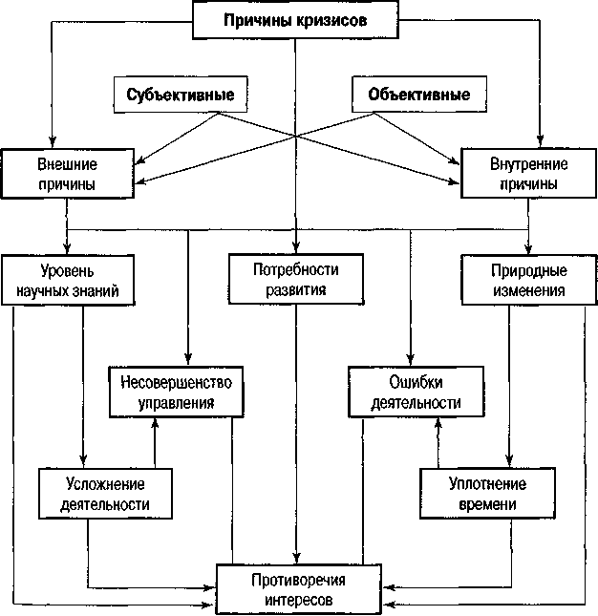
Причины кризиса могут быть внешними и внутренними. Первые связаны с тенденциями и стратегией макроэкономического развития или даже развития мировой экономики, конкуренцией, политической ситуацией в стране, вторые — с рискованной стратегией маркетинга, внутренними конфликтами, недостатками в организации производства, несовершенством управления, инновационной и инвестиционной политикой.
Если понимать кризис таким образом, можно констатировать то обстоятельство, что опасность кризиса существует всегда и его необходимо предвидеть и прогнозировать.
Последствия кризиса могут вести к резким изменениям или мягкому продолжительному и последовательному выходу. И послекризисные изменения в развитии организации бывают долгосрочными и краткосрочными, качественными и количественными, обратимыми и необратимыми.
Разные последствия кризиса определяются не только его характером, но и антикризисным управлением, которое может или смягчать кризис или обострять его. Возможности управления в этом отношении зависят от цели, профессионализма, искусства управления, характера мотивации, понимания причин и последствий, ответственности (рис. 1.3).

Возможности последствия кризиса
Обновления организация
Разрушения организации
Оздоровление организации
Возникновение нового кризиса
Обострение кризис
Ослабления кризиса
Резкие изменения
Мягкий выход
Преобразования организации
Сохранение организации
Долгосрочные изменения
Краткосрочные изменения
Необратимые изменения
Обратимые изменения
Качественные изменения
Количественные изменения

Рис. 1.3. Возможные последствия кризисов

1.2. Типология кризисов
Практика показывает, что кризисы неодинаковы не только по своим причинам и последствиям, но и по самой своей сути. Необходимость в разветвленной классификации кризисов связана с дифференциацией средств и способов управления ими. Если есть типология и понимание характера кризиса, появляются возможности снижения его остроты, сокращения времени и обеспечения безболезненности протекания (рис. 1.4).
Существуют общие и локальные кризисы. Общие охватывают всю социально-экономическую систему, локальные — только часть ее. Это разделение кризисов по масштабам проявления. Конечно, оно носит условный характер. В конкретном анализе кризисных ситуаций необходимо учитывать границы социально-экономической системы, ее структуру и среду функционирования.
По проблематике кризиса можно выделить макро- и микрокризисы. Макрокризису присущи довольно большие объемы и масштабы проблематики. Микрокризис захватывает только отдельную проблему или группу проблем.
Особенностью кризиса является то, что он, будучи даже локальным или микрокризисом, как цепная реакция, может распространяться на всю систему или всю проблематику развития, потому что в системе существует органическое взаимодействие всех элементов, и проблемы не решаются по отдельности. Но это возникает тогда, когда нет управления кризисными ситуациями, нет мер локализации кризиса и снижения его остроты, или наоборот, когда осуществляется намеренная мотивация развития кризиса, возможно и такое. По структуре отношений в социально-экономической системе, по дифференциации проблематики ее развития можно выделить отдельные группы экономических, социальных, организационных, психологических, технологических кризисов.
Экономические кризисы отражают острые противоречия в экономике страны или экономическом состоянии отдельного предприятия, фирмы. Это кризисы производства и реализации товара, взаимоотношений экономических агентов, кризисы неплатежей, потери конкурентных преимуществ, банкротства и пр.
В группе экономических кризисов отдельно можно выделить финансовые кризисы. Они характеризуют противоречия в состоянии финансовой системы или финансовых возможностях фирмы. Это кризисы денежного выражения экономических процессов.
Социальные кризисы возникают при обострении противоречий или столкновении интересов различных социальных групп или образований: работников и работодателей, профсоюзов и предпринимателей, работников различных профессий, персонала и менеджеров и др. Часто социальные кризисы являются как бы продолжением и дополнением кризисов экономических, хотя могут возникать и сами по себе, например, по поводу стиля управления, недовольства условиями труда, отношения к экологическим проблемам, по патриотическим чувствам
Кризисы
Причины
Последствия
Характер
Объективные
Субъективные
Легкий
Глубокий
Разрушение
Обновление
Оздоровление
Новый кризис
Кратко временный
Затяжной
Внешние
Внутренние
Случайные
Закономерный
Локальный
Общий
Обострение
Ослабление
Резкое падение
Мягкий выход
Скрытый
Явный
Искусственные
Естественные
Частичный
Системный
Управляемый
Неуправляемый
Прирордный
Общественный
Экологический
Организационный
Экономический
(финансовый)
Социальный
(политический)
Психологический
Технологический

Рис 1 4. Типология кризисов

Особое положение в группе социальных кризисов занимает политический кризис. Это — кризис в политическом устройстве общества, кризис власти, кризис реализации интересов различных социальных групп, классов, в управлении обществом. Политические кризисы, как правило, затрагивают все стороны развития общества и переходят в кризисы экономические.
Организационные кризисы проявляются как кризисы разделения и интеграции деятельности, распределения функций, регламентации деятельности отдельных подразделений, как отделение административных единиц, регионов, филиалов или дочерних фирм.
В организационном устройстве любой социально-экономической системы могут обостряться организационные отношения. Это проявляется в деловых конфликтах, в возникновении неразберихи, безответственности, сложности контроля и пр., что бывает при чрезмерном или быстром росте социально-экономической системы, изменении условий ее функционирования и развития, ошибках при частичной реконструкции организации или организационной перестраховке, рождающей бюрократические тенденции. Организационный кризис проявляется часто как паралич организационной деятельности. Одной из его форм является ее неумеренная бюрократизация.
Психологические кризисы также нередки в современных условиях социально-экономического развития. Это кризисы психологического состояния человека. Они проявляются в виде стресса, приобретающего массовый характер, в возникновении чувства неуверенности, паники, страха за будущее, неудовлетворенности работой, правовой защищенностью и социальным положением. Это кризисы в социально-психологическом климате общества, коллектива или отдельной трупы.
Технологический кризис возникает как кризис новых технологических идей в условиях явно выраженной потребности в новых технологиях. Это может быть кризис технологической несовместимости изделий или кризис отторжения новых технологических решений. В более обобщенном плане такие кризисы могут выглядеть кризисами научно-технического прогресса — обострение противоречий между его тенденциями, возможностями, последствиями. Например, в настоящее время переживает явный кризис идея мирного использования атомной энергии, строительства атомных электростанций и кораблей.
По непосредственным причинам возникновения кризисы разделяются на природные, общественные, экологические. Первые вызваны природными условиями жизни и деятельности человека. К причинам таких кризисов относятся землетрясения, ураганы, пожары, климатические изменения, наводнения. Все это не может не отражаться на экономике, психологии человека, социальных и политических процессах. При определенных масштабах такие явления природы рождают кризисы.
Причиной кризиса могут быть и общественные отношения во всех видах их проявления.
В современных условиях большое значение имеет понимание и распознавание кризисов взаимоотношения человека с природой — экологических. Это кризисы, возникающие при изменении природных условий, вызванных деятельностью человека, — истощение ресурсов, загрязнение окружающей среды, возникновение опасных технологий, пренебрежение требованиями законов природного равновесия.
Кризисы также могут быть предсказуемыми (закономерными) и неожиданными (случайными). Предсказуемые кризисы наступают как этап развития, они могут прогнозироваться и вызываются объективными причинами накопления факторов возникновения кризиса — потребности реструктуризации производства, изменение структуры интересов под воздействием научно-технического прогресса.
Неожиданные кризисы часто бывают результатом или грубых ошибок в управлении, или каких-либо природных явлений, или экономической зависимости, способствующей расширению и распространению локальных кризисов.
Разновидностью предсказуемых кризисов является циклический кризис (конечно, в том случае, если известна и изучена природа кризиса и его характер). Он может возникать периодически и имеет известные фазы своего наступления и протекания.
Существуют также кризисы явные и латентные (скрытые). Первые протекают заметно и легко обнаруживаются. Вторые являются скрытыми, протекают относительно незаметно и поэтому наиболее опасны.
Кризисы бывают глубокими и легкими. Глубокие, острые кризисы часто ведут к разрушению различных структур социально-экономической системы. Они протекают сложно и неравномерно, часто аккумулируют в себе множество противоречий, завязывают их в запутанный клубок. Легкие, мягкие кризисы протекают более последовательно и безболезненно. Их можно предвидеть, ими легче управлять.
Вся совокупность возможных кризисов разделяется также на группы кризисов, затяжных и кратковременных. Фактор времени в кризисных ситуациях играет важную роль. Затяжные кризисы, как правило, проходят болезненно и сложно. Они часто являются следствием неумения управлять кризисными ситуациями, непониманием сущности и характера кризиса, его причин и возможных последствий.

1.3. Признаки кризиса: распознавание и преодоление
Типология кризисов имеет большое значение в их распознавании, а следовательно, и успешном управлении ими. Классификационные признаки реального кризиса могут рассматриваться и как его параметры, «подсказывающие» или определяющие оценку ситуации, разработку и выбор удачных управленческих решений. Опасность кризиса существует всегда, даже когда его нет. Поэтому очень важно знать признаки наступления кризисных ситуаций и оценивать возможности их разрешения.
Преодоление кризисов — управляемый процесс. Об этом свидетельствуют многие кризисы, происходившие в истории развития человечества, производства и экономики. Успех управления зависит от своевременного распознавания кризиса, симптомов его наступления. Признаки кризиса дифференцируются прежде всего по его типологической принадлежности: масштабы, проблематика, острота, область развития, причины, возможные последствия, фаза проявления (рис. 1.5).
В распознавании кризиса большое значение имеет оценка взаимосвязи проблем. Существование и характер такой взаимосвязи может многое сказать и об опасности кризиса и его характере. В управлении социально-экономической системой должен функционировать так называемый мониторинг антикризисного развития. Это контроль процессов развития и отслеживание их тенденций по критериям антикризисного управления.
Но для такого предсказания необходимы четкий набор признаков и показателей кризисного развития, методология их расчета и использования в анализе. Предсказание кризисов возможно только на основе специального анализа ситуаций и тенденций. Вообще в распознавании кризисов участвуют все показатели оценивания состояния социально-экономической системы.
Основные характеристики кризиса
Проблематика кризиса
Масштаб кризиса
Область развития охваченная кризисом
Стадия (фаза) проявления кризиса
Острота кризиса
Причины кризиса
Возможные последствия кризиса

Рис. 1.5. Ключевые характеристики оценки кризиса

Распознавание строится как на действующих в управлении показателях, так и на специализированных, которые, вероятно, в будущем еще придется разрабатывать. Например, снижение производительности труда или эффективности производства не может не отражать возможность кризиса. Оно может быть случайным и эпизодическим, но может и свидетельствовать о тенденции кризисного развития.
Большое значение имеет не только система показателей, отражающих основные признаки кризиса, но и методология их конструирования и практического использования. В современном механизме управления это является его наиболее слабым звеном. Речь идет, в конечном счете о методологии распознавания кризиса во всех аспектах этого процесса: цель, показатели, их использование в анализе ситуаций, практическая ценность предвидения кризисов.
Методология распознавания кризиса теснейшим образом связана с организацией этой работы, которая предполагает наличие специалистов, функции их деятельности, статус рекомендаций или решений, взаимодействие в системе управления. Когда мы говорим о таких специалистах, предполагается не только подготовка и наличие так называемых антикризисных менеджеров или арбитражных управляющих, но и специализированных в этой деятельности аналитиков.
Распознавание кризисных ситуаций и предвидение кризисов сегодня в связи с большой сложностью управления и увеличивающихся масштабов производственной деятельности должно быть поставлено на профессиональную основу. Преодоление кризисов зависит от методик анализа кризисных ситуаций и наличия специалистов в области антикризисного управления. Профессионализм управления не ограничивается навыками нормального, успешного управления. Он должен проявляться и в условиях повышенного риска, экстремальных ситуаций, кризиса.

1.4. Человеческий фактор антикризисного управления
Кризис — объективное явление в социально-экономической системе. Это представление согласуется с пониманием того, что в основе функционирования и развития социально-экономической системы лежит управляемая деятельность человека. Желание эффективно управлять ею может выражаться в стремлении расширять сферу управления, т. е. снижать долю неуправляемых процессов. И в определенной мере это удается. Можно предположить, что в будущем человек вообще исключит кризисы из развития социально-экономических систем, а нынешние кризисы характеризуют лишь уровень развития человека, недостаток знаний, несовершенство управления. Такое предположение выглядит логичным. Но вся практика развития общества и экономики во все периоды истории свидетельствует об обратном. Несмотря на «человеческую природу» кризисов, избежать их не удается. Более того, во многих случаях именно человеческая природа кризиса является его причиной и источником.
По мере развития социально-экономической системы наблюдается повышение роли человеческого фактора в антикризисном ее развитии, которое означает не исключение кризиса, не борьбу с ним, а предвидение и уверенное, своевременное и, по возможности, безболезненное его разрешение.
Антикризисное развитие — это не абсолютное отсутствие кризиса, а наличие таких кризисов, которые являются импульсом успешного, с позиций интересов человека, развития. Цель и интересы может иметь только человек. Именно они являются основой распознавания кризисов и управления их преодолением.
Раздел 2. Государственное регулирование кризисных ситуаций

2.1. Аналитическая основа государственного регулирования кризисных ситуаций.
2.2. Роль государства в антикризисном управлении.
2.3. Виды государственного регулирования кризисных ситуаций.

2.1. Аналитическая основа государственного регулирования кризисных ситуаций
Спады и подъемы, финансовый крах и возрождение — непременные спутники экономики промышленно развитых стран. В эпицентре этих компонентов экономического развития находятся предприятия и домохозяйства, образующие фундамент жизнедеятельности общества.
Предприятие с позиции менеджмента — объект управления, в котором осуществляются технические, коммерческие, финансовые, страховые, учетные и административные операции (рис 3.1) С позиции акционера деятельность предприятия связана прежде всего с движением денег Для государства предприятие — это микроэкономический потенциал страны. Через домохозяйства реализуются социальные цели общественного производства. Особенно это относится к той части семейного потребления, которая идет на воспитание нового поколения.
МЕНЕДЖМЕНТ
Технические (производство, выделка, обработка и др.)
Коммерческие (покупка, продажа, обмен и др.)
Финансовые (привлечение средств, расположение ими и др.)
Страховы (страхование, охрана имущества и др.)
Административные (планирование, организация и др.)
Учетные (бухгалтерские, статистические и др.)

Рис 2 1 Основные операции, осуществляемые на предприятии, с позиции менеджмента
В условиях рыночной экономики главное внимание собственников и менеджмента обращено к оптимизации решаемых ими задач. Так, предприятия стремятся к максимизации прибыли, а домохозяйства — к более выгодному использованию своего дохода. Однако задача оптимизации может быть не только невыполненной, но и может возникнуть ситуация разорения домашнего хозяйства, краха предприятия, банкротства целых отраслей и даже гибель природы.
Что же может служить причиной нарушения равновесия хозяйствующего субъекта в условиях рынка? Ответ на этот вопрос состоит в следующем: во-первых, наличие монополии; во-вторых, вмешательство государства; в-третьих, инфляция и, наконец, внешние факторы. Нарушение равновесия приводит к кризису — явлению, по своей сути представляющему некий предел и обострение противоречий внутри прежнего способа регуляции.
С позиции теории регуляции кризисы можно классифицировать следующим образом.
• кризис как результат «внешнего» шока. В этом смысле под кризисом понимается ситуация, когда продолжение экономического развития той или иной географической общности оказывается заблокированным из-за нехватки ресурсов, связанной с природными или экономическими катастрофами;
- циклический кризис. Здесь кризис представляет собой фазу устранения напряжений и не равновесий, накопившихся за время подъема в экономических механизмах и социальных процессах;
- структурный (большой) кризис. Любой случай, когда экономическая и общественная динамика входит в противоречие со способом развития, который придает ей постоянный импульс, т. е. любой случай проявления противоречивого характера долгосрочного воспроизводства системы в целом;
- кризис системы регуляции. Ситуация, когда механизмы, связанные с существующей системой регуляции, оказываются не в состоянии изменить неблагоприятные конъюнктурные процессы, хотя режим накопления остается вполне жизнеспособным;
- кризис способа производства. Этот кризис характеризуется обострением противоречий, развивающихся в недрах наиболее важных институциональных форм — форм, определяющих режим накопления. В ходе кризиса оказываются нежизнеспособными самые важные закономерности, на которых базируются организация производства, перспективы прибыльного использования капитала, распределение стоимости и структура общественного спроса. Это ситуация, когда блокируется вся динамика воспроизводства данной конкретной экономики.
Экономическая эффективность определяется комплексом понятий, а именно:
- эффективность производства, означающая, что достигается такое сочетание ресурсов, которое обеспечивает максимальный выпуск при данном объеме затрат. Это эффективность в понимании инженера-технолога. Например, нужно построить здание школы в соответствии с заданными стандартами, с минимальными потерями бетона и при минимальных простоях либо выбрать производственные технологии с учетом цен на ресурсы. Такой подход к эффективности помогает объяснить тот факт, что у нас в стране, где уровень заработной платы низок, строительство представляет собой процесс трудоемкий, а в Германии — капиталоемкий;
- эффективность структуры продукции, т. е. производство товаров в оптимальном сочетании. Тот факт, что здание школы может быть построено с низкими затратами, сам по себе не служит основанием для его строительства. Возможно, что те же ресурсы, затраченные, например, на строительство больницы, обернутся большим благом для местного населения Та же земля может быть отведена под спортивную площадку или зону отдыха, а за счет средств, сэкономленных благодаря отказу от строительства школы, могут быть снижены налоги, что позволит гражданам израсходовать свои деньги в других сферах потребления по своему желанию
- эффективность потребления Она характеризуется тем, что потребители распределяют свои доходы таким образом, чтобы добиться максимального удовлетворения своих потребностей с учетом уровня дохода и цен на приобретаемые товары.
Все рассмотренное выше обеспечивает эффективное использование ресурсов в данный момент времени. Динамическая эффективность требует оптимизации роста производства или потребления. Стремление к динамической эффективности (в отличие от статической) ставит труднейшую задачу — распределение средств между текущим потреблением и инвестированием.
Отмеченные особенности имеют важное значение в предотвращении и регулировании кризисных ситуаций, так как в этом процессе особое место принадлежит стратегии, предусматривающей осознание надвигающейся нежелательной критической ситуации; выявление причин возникновения такой ситуации и направленности ее составляющих; количественную и качественную оценку возможного ущерба; разработку тактических вариантов деятельности предприятий в условиях критических ситуаций и выхода из них.
Однако на практике такие стратегии разрабатываются чрезвычайно редко, что объясняется неподготовленностью руководителей и менеджеров к принятию обоснованных стратегических решений, отсутствием в хозяйствующих структурах технологических схем разработки, реализации и контроля стратегических планов, т е. систем стратегического управления.
Современная мировая экономическая мысль выделяет следующие признаки выхода из кризисных ситуаций.
- Поиск инноваций, содействующих изменениям в способе экономического роста. Это преобразования в области отношений найма, которые могут способствовать попыткам выхода за пределы прежнего способа экономического роста. Это и определение форм внутренней организации и конкуренции, к которым движутся предприятия. Это и выявление того, происходит ли заметное изменение образа жизни, нарушения или изменения в сфере материального потребления и какое влияние это может оказать на отношения найма и организацию производства? каким образом восстанавливаются каналы государственного регулирования? какое влияние оказывает финансовая дерегламентация на связи между промышленностью и банками, на отношения между деньгами, кредитом и накоплением? Этот далеко не полный перечень вопросов свидетельствует о том многообразии специалистов и исследователей, которые требуются для их решения.
- Поиск условий распространения инноваций. Дело в том, что инновации могут быть не только полезными, но и бесполезными, а также преждевременными, когда условия на микро- или макроуровне не приспособлены к их восприятию. Поэтому становится очень важным вопрос о факторах, которые в условиях кризиса определяют распространение инноваций.
- Определение различий между локальными и глобальными изменениями. Необходимо уметь проводить различие между дополнительными инновациями в рамках существующей логики нововведении и структурными изменениями, затрагивающими саму эту логику.
- Установление структурной совместимости одновременно совершающихся изменений. Это вытекает из самой логики процесса регулирования кризисных ситуаций. Ведь предпринимаемые изменения могут или не привести к цели, или вызвать непрогнозируемые последствия. Поэтому с точки зрения менеджмента здесь важно ответить на следующие вопросы: насколько состоятельными и эффективными окажутся преобразования в логическом и социально-политическом плане, каким образом разрешаются постоянно повторяющиеся конфликты и возникающие неравновесия на микроэкономическом уровне. В макроэкономическом плане предстоит выяснить, определяет ли сочетание частичных компромиссов и новых институтов систему регулирования в целом, т. е всю серию совместимых между собой механизмов распределения капитала, труда, денег, кредитов
5. Организационно-структурные новшества. Этот аспект находит свое отражение в укреплении административного механизма. Непосредственный контакт населения с государством происходит тогда, когда населению предоставляются государственные услуги. Для большинства граждан это единственная возможность прямого контакта с государством. Население судит об эффективности политики по регулированию кризисных ситуаций по тому, насколько ее последствия отражаются на их повседневной жизни.

2.2. Роль государства в антикризисном управлении
Рыночная экономика — это не самоцель, а средство. Поэтому усилия государства должны сосредоточиваться на поиске путей, направленных на максимальное использование имеющегося научно-технического и производственного потенциала, сохранение человеческого капитала, обеспечение широкой социальной поддержки Реформ.
В соответствии с этим должны разрабатываться конкретные методы проведения активной промышленной и социальной политики, особое внимание следует уделять проблеме формирования всего многообразия институтов, без которых рыночная экономика нормально функционировать не может Последнее очень важно для Кыргызской Республики. Ведь если даже предположить, что рынок — это саморегулируемая система, что может быть верным только при очень жестких условиях, он, тем не менее, никогда не может быть самообразующейся системой. В нашей стране ныне — не рынок, на котором господствует чистая и совершенная конкуренция, а иллюзия рынка с процветанием различных мафиозных образовании.
Центральная проблема развития — это взаимодействие между правительством и рынком. Это вопрос не о том, вмешиваться или не вмешиваться государству в дела экономики Мировой опыт подтверждает, что рынок конкурирующих продавцов является пока лучшим способом эффективной организации производства и распределения товаров и услуг. Однако рынок не может развиваться в вакууме, он нуждается в правовой и регулирующей основе.
Вмешательство государства необязательно должно выражаться в организации какой-либо деятельности Оно может выступать в виде регулирования частной активности, принимать форму финансовой поддержки или трансфертов благ и услуг, в иных проявлениях. На рис. 3.3 показаны отношения между государством и рынком в четырех аспектах развитие человека, внутренняя экономика, международная экономика и макроэкономическая политика. Эти сферы деятельности взаимосвязаны. Внутренняя экономика без чрезмерных «перекосов» вознаграждает тех, кто формирует свой человеческий капитал более бережно, чем это делает «перекошенная» экономика В то же время образование делает внутреннюю экономику более производительной благодаря тому, что ускоряется освоение новых технологий Или другой пример, стабильная макроэкономика помогает внутренней системе цен, поскольку она рассеивает туман инфляции. Но эффективность микроэкономики также облегчает возможность поддерживать инфляцию на низком уровне: чем меньше нежизнеспособных предприятий, тем меньше потребность в субсидиях, усиливающих дефицит государственного сектора. Все четыре направления деятельности по праву заслуживают того, чтобы ими заниматься. Однако ввиду существования таких связей результаты, по-видимому, будут несоизмеримо более надежными, если все они будут осуществляться вместе.

Инвестиции в людские ресурсы
Глобальный связи
Конкурентоспособная микроэкономика
Стабильная макроэкономика
Способность противостоять экономических шокам
Выгоды от торговли
Цены как сигнал
Высокая отдача образования
Быстрый рост производительности
Способность соответствовать международными стандартам
Способность привлекать иностранные инвестиции
Капитал
Знания и технология

Рис2.2. Взаимодействие элементов благожелательной к рынку стратегии развития
Реформы предполагают коренные изменения в обязанностях государства, предприятия и гражданина. Динамика выхода из кризиса, а затем и экономического роста определяется не силой и полновластием государства, а его способностью поощрять развитие институциональных форм, адекватных времени. За кризисом, представляющим собой разрушение всего устаревшего и ведущего к пересмотру прежних представлений, важно разглядеть ростки нового, вокруг которых и должна совершаться перестройка всего экономического и социального пространства.
Эта функция государства обеспечивается наличием демократической власти, заинтересованной в социально ориентированном характере проводимых реформ, способной осуществлять политику в интересах общества в целом, а не каких-либо групп, кланов и элит.
Для приведения в действие социальных факторов, получения их максимальной отдачи необходимо обеспечить ряд условий. Прежде всего это развитие законодательной базы и эффективных механизмов исполнения всеми законов. В обществе, где не создана государственно-правовая система, гарантирующая силой закона предупреждение разрушительных конфликтов, растет теневая экономика.
Теневики, как известно, не сообщают органам статистики о своем хозяйственном обороте. Поэтому прямая, статистически полная и достоверная оценка масштабов теневой экономики невозможна. Однако это не означает, что задача неразрешима. Теневиков различают по характеру связи с производством. Часть из них участвует в производстве товаров и услуг, а другая — осуществляет перераспределение созданного продукта. Разнятся и субъекты теневой экономики, их интересы. Соответствующие типажи, определяемые особенностями сфер функционирования, используемых методов и форм теневой деятельности, образуют своего рода пирамиду. На ее вершине — сугубо криминальные элементы, торговцы наркотиками и оружием, наемные убийцы, рэкетиры и т. д. Сюда можно отнести и классически коррумпированных представителей органов власти и управления, берущих крупные взятки, торгующих государственными должностями и интересами. Эти элементы формируют своеобразную надстройку теневой экономики, составляющую, по экспертным оценкам, от 5 до 25% всей пирамиды и обладающую значительными ресурсами, силой и влиянием.
Использование концепции риска предполагает предвидение возможных критических ситуаций, оценку вероятных потерь для населения с выявлением их качественного и количественного характера в зависимости от масштабов и реальности их возмещения. В разработке и реализации такой концепции заинтересовано само государство. В его распоряжении находятся огромные высоколиквидные материальные активы. Как собственник государство крайне заинтересовано в расширенном воспроизводстве принадлежащего ему промышленного и финансового капитала. Повышение доходности государственной собственности напрямую зависит от управления ею.
Свои управленческие функции государство реализует в нескольких сферах. Во-первых, это предприятия государственного подчинения.
Оперативное руководство управление производством осталось за отраслевыми министерствам и ведомствам. Такое разделение функции повлекло за собой множество проблем, хотя задумывалось с целью более эффективного управления предприятиями.
Государственная собственность передается предприятиям на праве хозяйственного ведения, учреждениям — на праве оперативного управления. Что это означает? Прежде всего, контроль за тем, как эта собственность используется. В отношении предприятий — эффективно или нет, учреждений — по назначению или нет. При умелой постановке дела появляется возможность мониторинга за финансовым состоянием и его перспективами на предприятии, путями реструктуризации производства, его диверсификации, осуществлением стратегического планирования.
Во-вторых, это предприятия с государственной долей участия в уставном капитале. На этих предприятиях государственная доля акций не подлежит продаже и они также являются объектами воздействия со стороны государства. Осуществляется оно путем включения в органы управления этих предприятий представителей государства. Практика показала, что институт представителей государства в органах управления предприятий не всегда оправданно формировать только из государственных служащих — специалистов министерств и ведомств. Представитель государства в органе управления предприятием должен быть хорошим менеджером, владеть методами исследования систем управления, обладать чувством социальной ответственности.
В-третьих, государство обладает недвижимым имуществом. Это золотой фонд государственной собственности, который всегда в цене и должен постоянно эффективно функционировать.
В-четвертых, с деятельностью государства тесно связаны земельные отношения. В этой сфере действуют более сотни законодательных актов, которые нередко носят противоречивый характер и не способствуют эффективному развитию сельскохозяйственного производства.
Наконец, в поле государственного регулирования находятся отношения собственности в регионах. Формально перевести недвижимость из одной формы собственности в другую не является проблемой Важно добиться, чтобы на этой базе оптимально реализовывались интересы работника, предприятия и государства. На практике же превалирует передача государственных предприятий в собственность субъектов государства в счет погашения долга государства их бюджетам, что связано с пониманием того, что предприятие — имущество, имеющее определенную стоимость. Упускается из виду, однако, главное, а именно: предприятие является основным структурообразующим элементом экономики. В нем для производства продукции соединяются трудовые, материальные и финансовые ресурсы, оно является источником удовлетворения потребностей общества в товарах и услугах и местом приложения сил большинства трудоспособного населения страны.

2.3. Виды государственного регулирования кризисных ситуаций
Нормативно-законодательная деятельность. «Экономической конструкцией» по праву называют Гражданский кодекс Кыргызской Республики (ГК КР) Это образное выражение очень точно и емко характеризует особо важное значение ГК в регулировании экономики страны
Конкуренция как элемент рыночной экономики предполагает не только определенный динамизм, но и его обратную сторону — застой производства Право против ограничения конкуренции, обычно называемое «антимонопольным правом», является наряду с правом против недобросовестной конкуренции значительной областью антикризисного законодательства
Застой, или стагнация, производства связан с неустойчивым финансовым положением предприятия. Причинами могут быть отсутствие или недостаток оборотных средств, рост просроченной и дебиторской задолженности, другие обстоятельства, ведущие к прекращению платежей по своим обязательствам, тек банкротству.
Формирование института банкротства в Кыргызстане становится возможным с 90-годов, когда республика избрала рыночную систему. Первый Закон Кыргызской Республики «О банкротстве (несостоятельности)», был принят Законодательным собранием Жогорку Кенеша Кыргызской Республики 22 сентября 1997 года. Сегодня вопросы, связанные с банкротством, регулируются Законом Кыргызской Республики «О банкротстве (несостоятельности)», (с изменениями и дополнениями от 7 июля 1999 года, от 29 сентября 2000 года, 17 июня 2002 года), а также Правилами о порядке применения процедур процесса банкротства, утвержденных постановлением Правительства Кыргызской Республики от 30 декабря 1998 года № 865.
Закон Кыргызской Республики «О банкротстве (несостоятельности)» предназначен для решения вопросов и проблем с неплатежеспособными предприятиями. Неплатежеспособность наступает, когда предприятие неспособно оплачивать свои долги.
Законодательство о банкротстве во все времена своего существования ставило две основные цели: во-первых, удовлетворить интересы кредиторов посредством соразмерного пропорционального распределения имущества должника; во-вторых, защитить интересы должника, испытывающего временные финансовые трудности, и создать условия для восстановления его платежеспособности.
В условиях кризиса особое значение приобретает государственное нормативное регулирование в сфере социальных ценностей. Это вмешательство государства вытекает из объективной необходимости поддержания в экстремальных ситуациях эффективности и справедливости рынка, в получении потребителями необходимой и достоверной информации Оно требуется в связи с ростом опасных для здоровья и жизни людей причин. Поэтому государство ужесточает режим контроля за соблюдением законов и нормативных актов, связанных, например, с производством и реализацией алкогольных напитков, продуктов питания, медикаментов, сложной электробытовой техники
Исключительно велика роль государства в регулировании таких сторон социальной жизни, как занятость, трудовые отношения, развитие домохозяйств Оно осуществляется с помощью широкого арсенала законодательных и административно-правовых мер, политики цен и тарифов, налогов, социальных трансфертов, экологических правил
Анализ итогов реформ за прошедшие годы показывает, что выход из кризиса и успешное развитие экономики невозможно без ее всесторонней гуманизации, глубокого поворота к нуждам и потребностям человека, развития его способностей и творческого потенциала Закон, нормативно-правовая деятельность государства должны максимально содействовать интеграции социальных стимулов развития общественного производства с его естественным назначением — служить удовлетворению потребностей людей.
Финансовое регулирование. Это управление совокупностью денежных средств, находящихся в распоряжении домохозяйства, предприятия или государства, а также источниками доходов, статьями расходов, порядком их формирования и использования. В стране финансовые ресурсы аккумулируются бюджетной системой, которая обеспечивает их перераспределение в соответствии с принятыми критериями и условиями
Бюджетная политика определяется рядом специфических факторов и, прежде всего экономическим и финансовым кризисом. Из этого следует, что она не может восприниматься как типичный случай, свойственный развитой рыночной экономике Ее задачи и цели отражают особенности переживаемого периода, а именно.
- использование бюджетной политики как средства реализации общих задач и целей экономических преобразований;
- обеспечение минимальной в условиях кризиса управляемости экономики и экономического процесса в целом;
- разрешение или смягчение острых социальных противоречий, возникших в результате смены общественного строя, а также по рожденных ходом реформ;
- развитие новых отношений бюджетного федерализма
Бюджетная политика в известной мере реализует и общие цели, которые стоят перед любой бюджетной системой. Это концентрация и централизация финансовых ресурсов, воздействие на экономический рост и занятость, обеспечение экономических и политических функций государства.
Механизм корректировки денежных процессов сложен. Многие параметры, определяющие состояние денежной сферы, например спрос на деньги, скорость их обращения, находятся за пределами контроля хозяйственных органов государства. Поэтому главный акцент в современных программах управления деньгами делается на изменении их предложения, т. е. на ускорении или замедлении темпов денежной эмиссии. Контроль за этими процессами носит не прямой, а косвенный характер.
В развитых странах денежная масса состоит преимущественно из кредитных денег (банкнот, депозитов), т. е. денег, выпускаемых в обращение по каналам кредита и регулируемых состоянием производства и конъюнктуры. Это означает, что инициаторами выпуска или изъятия денег выступают хозяйствующие субъекты. При этом процесс денежной эмиссии имеет свои ограничения: государство может оказывать существенное влияние на темпы роста денежной массы и другие параметры денежного оборота.
Вместе с тем из кризисной ситуации есть несколько способов выхода. Первый — постепенно восстановить утраченные сбережения. Второй — стимулировать привлечение новых накоплений граждан в банки и небанковские финансовые институты. Третий — привлечение прямого и портфельного иностранного капитала и внешние заимствования. Четвертый — использование широко распространенной на Западе практики учета и переучета векселей.
Указанные способы регулирования имеют как преимущества, так и недостатки. Первый способ не ведет к инфляции, но способствует росту государственного долга. Кроме того, он практически не увеличивает финансовый капитал, так как восстановление сбережений населения происходит в основном через заимствование денег у самого же населения. Второй способ также не грозит инфляцией, но растягивает на продолжительный срок процесс роста финансового капитала. Это на годы сохранит проблему неплатежей, дефицита источников финансирования инвестиций в основной и оборотный капитал. Третий способ может смягчить проблему, но он ставит в зависимость финансирование экономики от конъюнктуры мирового рынка. Четвертый способ у нас в стране практически не действует.
Переход национальной экономики к режиму устойчивого экономического роста требует надежной опоры на государство: его регулирующие методы становятся решающим фактором.
Преодоление финансового кризиса требует принятия в качестве исходных следующих мер:
• разделить функции бюджетной системы и деятельность ее организационных структур в части формирования доходов и обеспечения режима финансирования, определив границы ответственности по исполнению Закона о бюджете в рамках установок по формированию доходов и отдельно — по финансированию расходов бюджетных организаций;
- поставить бюджетное финансирование расходов субъектов государства по всем статьям в рамки жесткой зависимости от установленных законом сроков и объемов финансирования;
- ввести в законодательно-правовое русло процесс использования денежной эмиссии;
- пресечь практику неограниченных заимствований на бесплатной и безвозвратной основе средств фондов социального страхования, Пенсионного фонда и других для покрытия текущих расходов бюджета;
- сбалансировать распределение налогового бремени между отраслями;
- поставить политику смещения налоговой нагрузки с предприятий на население в четкую зависимость от роста доходов основной массы населения;
- преодолеть сложившееся за годы реформ недоверие массового потребителя к государству.
Государству надлежит решить проблему несоответствия цен на ресурсы и транспортные тарифы природным условиям и господствующим в стране ресурсоемким технологиям. Важно устранить ценовые диспаритеты, в результате которых значительная часть производства оказалась нерентабельной и прекратила функционирование Оставшиеся предприятия не получают доходы, позволяющие развивать производство. Они функционируют в основном в режиме простого и суженного воспроизводства.
Производство. Преодоление кризисного состояния требует создания материальной основы для повышения уровня жизни населения страны. Двигателем здесь выступает производительность. Управляет же ею научно-технический прогресс. Он, в свою очередь, находится под влиянием истории, культуры, образования, институциональных факторов и политики. Производительность связана с инвестициями в человеческий капитал и в качество окружающей среды.
Обеспечить решение этой задачи может только государство. Никакой другой институт не в состоянии добиться необходимой оптимизации структуры народного хозяйства, внедрения достижении научно-технического прогресса в производство, преодоления сырьевой направленности экспорта.
Государственное регулирование сводится к активной промышленной политике, основу которой составляют следующие принципы:
- обеспечение учета интересов всех участников ее осуществления;
- социально-экономическая направленность;
- сочетание мер государственного регулирования и рыночных механизмов;
- создание благоприятных условий для снижения негативных последствий в ходе структурных преобразований, а затем и для повышения уровня жизни населения;
- адресный характер мероприятий и высокая ответственность участников за конечные результаты их проведения;
- система договорных отношений и конкурсная основа для участников процесса преобразований в промышленности;
- обоснованная централизация ресурсов в целях обеспечения развития производства и предотвращения дальнейшего разрушения научно-производственного и интеллектуального потенциала;
- широкое использование аренды, лизинга и инвестиционных конкурсов продажи государственной собственности;
- развитие и содействие всеообщей мотивации спроса на рынках труда, капитала, товаров и услуг, технологии и др.
Ключевым звеном промышленной политики выступает повышение роли научно-технического прогресса. Именно он и общемировые тенденции к интеграции национальных экономик обусловливают стремительное расширение и обновление ассортимента продукции, ее техническое усложнение, повышение наукоемкости.
Падение престижа науки ускорило отставание в применении новых технологий и наукоемкой продукции, обернулось неконкурентоспособностью большинства товаров и услуг, резким снижением объемов производства.
Анализ работы предприятий различных форм собственности и отраслей показывает, что самые низкие показатели хозяйственной деятельности имеют предприятия государственной собственности. Так на этих предприятиях в промышленности, строительстве, на транспорте и особенно в торговле было произведено продукции и выполнено работ в расчете на одного работника в 2—3 раза меньше, чем на предприятиях других форм собственности.
Обобщение и осмысление специфических моделей поведения предприятий в кризисных условиях позволяет сформулировать следующие выводы:
- попадание в кризисную фазу неизбежно заставляет руководителей применять антикризисные меры управления;
- антикризисное поведение предприятий зачастую противоположно тем действиям, которые эффективны в условиях экономического роста или стабилизации экономики,
- в промышленности стихийно формируются различные антикризисные модели деятельности предприятий. Необходимо их изучить, признать и сознательно использовать на практике.
Перераспределение дохода. Социально-экономический кризис сопровождается массированным и неэффективным размещением труда и капитала, резким падением объемов производства в государственном секторе экономики. А ведь из этого сектора в государственный бюджет поступала основная часть доходов, в этом же секторе очень медленно сокращаются государственные расходы. В результате расходы на социальные цели государство снижает тогда, когда потребность в социальной защите, напротив, резко возросла.
В таких условиях стратегия социальной политики государства предусматривать регулирование рыночных сил. Оно позволяет решать проблемы, связанные с несостоятельностью рынка, и организации процесса перераспределения доходов. В этой деятельности главным является предотвращение абсолютной бедности. Борьба с бедностью составляет основу для поддержания уровня жизни включает в себя социальное страхование и выравнивание доходов.
Пока длится налогово-бюджетный кризис, задача борьбы с бедностью получает приоритет перед другими функциями, обеспечиваемыми выплатой денежных пособий, такими, как страхование и выравнивание доходов. Улучшение состояния государственного бюджета послужит основанием активизировать другие функции денежных пособий. Если государство ликвидирует семейные пособия, то тем самым усугубит воздействие кризиса на положение семей. Эти пособия стабилизируют потребление в сложное для их получателей время.
Известно, что действенным стимулом к поиску работы является голод. Однако голодные работники редко действуют производительно, не говоря уже об изобретательстве, ноу-хау и других нововведениях. А ведь все это крайне необходимо, чтобы выбраться из кризиса. Если дети не могут продолжать учиться по финансовым причинам, они теряют наиболее продуктивные годы когнитивного развития.
Таким образом, если не будет действенной политика выравнивания доходов, могут возникнуть необратимые последствия на личностном уровне, проявиться отрицательные тенденции в формировании человеческого капитала.
Необходимость государственного финансирования медицинского обслуживания диктуется потребностью, с одной стороны, производства общественных благ и, с другой, — обеспечения широкого доступа населения к услугам здравоохранения:
- государственные мероприятия в области здравоохранения, например, такие, как программы вакцинации и санитарного просвещения, требуют бюджетных средств;
- престарелые и другая экономически неактивная часть малоимущего населения также нуждается в субсидиях;
- потребление лекарств, в частности лекарств, имеющих ограниченные объемы производства, тоже субсидируется;
- финансирование мер по охране здоровья населения осуществляется в основном государством.
Между тем деятельность государства в социальной сфере явно не соответствует ее целям. В основе социально-психологического дискомфорта и синдрома угасающего настроения населения — значительное снижение жизненного уровня.
Таким образом, направление изменений социально-экономической ситуации в стране в последние годы находится в явном несоответствии с современными социальными целями. Практически утрачены даже фрагментарные элементы «государства благосостояния» в социальной жизни советского периода. Это усугубляет экономические проблемы страны, затрудняет выход из кризиса.
В условиях кризиса возрастает необходимость сочетания рыночных механизмов с государственным регулированием социально-экономических процессов на всех уровнях — от государственного до муниципального. При этом возрастающая роль отводится институтам гражданского общества.
Продолжая испытывать давление узкокорыстных интересов отдельных групп, государство пытается выполнять политические, экономические и социальные функции в общенациональных интересах и целях. Государственное регулирование призвано открывать простор стимулировать позитивные социальные процессы, ограничивать и парализовывать возможные антисоциальные последствия игры стихийно-рыночных сил, страховать общество от них.

Раздел 3. Кризисы в развитии организации

3.1. Общие и специфические, внешние и внутренние факторы рискованного развития организации
3.2. Возникновение кризисов в организации
3.3. Тенденции циклического развития организации
3.4. Опасность и вероятность кризисов в тенденциях циклического развития организации

3.1. Общие и специфические, внешние и внутренние факторы рискованного развития организации
В современной литературе по менеджменту понятие «организация» рассматривается как некоторое относительно обособленное структурное подразделение в общей системе общественного разделения труда. Критерием такого обособления является экономическая самостоятельность, организационная целостность (существование внутренней и внешней среды), наличие специализированных информационных структур, возможность выделения для этого подразделения общего результата работы.
В качестве организации может рассматриваться отдельная фирма, предприятие, офис, акционерное общество, банк, компания (страховая, туристическая и др.), а также структурные единицы системы государственного управления.
Возможно ли возникновение кризиса в деятельности отдельной организации? Это очень важный вопрос в проблематике современного управления. Возможность кризиса определяется рискованным развитием, которое проявляется в вероятности возникновения кризиса, опасности кризисных ситуаций (рис. 3.1). Такая опасность существует всегда.
Практика показывает, что кризисы не только возможны, они отражают собственные ритмы развития каждой отдельной организации, подчас не совпадающие с ритмами общего развития или развития других организаций. Каждая организация имеет свой потенциал развития, свои условия его осуществления и подчиняется закономерностям циклического развития всей социально-экономической системы. Поэтому она находится в состоянии определенного отношения к общим циклам экономики, имея при этом собственные циклы и кризисное развитие. Это могут быть факторы внешние и внутренние, общие и специфические.
Внешние факторы характеризуют экономическую обстановку, в которой функционирует организация и от которой она не может не зависеть. Если экономика находится в состоянии системного кризиса, это не может не отражаться на состоянии отдельной организации. Но на каждой это отражается по-разному. Все зависит от характера организации и области ее деятельности (государственная, частная, крупная, малая, коммерческая, производственная и пр.), а также от ее внутреннего состояния (экономический потенциал, профессионализм управления, персонал, социальная атмосфера и др.). Организация может успешно противодействовать внешним кризисным явлениям или, наоборот, реагировать на них в сторону усиления отрицательных последствий в собственном состоянии.

Рискованное развитие
Внешние
Внутренние
Общие
Специфические
Реструктуризация реорганизация
Снижение управляемости
Вхождение в зону риска
Экологическая среда
Конкуренция
Циклы развития, скачок
Неопределенность ситуации и последствий

Рис. 3.1. Факторы рискованного развития
Вопросы для размышления:
- Причины рискованного развития, объективные и субъективные?
- Роль управления в рискованном развитии?
- Следует ли избегать риска? В каких ситуациях?

Возможно и такое положение, при котором организация входит в глубокий кризис даже при весьма благоприятной внешней экономической обстановке. Причиной также могут быть внутренние факторы развития, такие, как деловые и социально-психологические конфликты, неэффективная организация работы, низкий профессионализм персонала, старение технологии, просчеты в экономической стратегии, ошибки в принятии экономических решений, неудачный маркетинг и многие другие.

3.2. Возникновение кризисов в организации
Факторы возникновения кризисов в организации могут быть различными. Но очень важно видеть симптомы кризисного развития, чтобы иметь возможность своевременно запускать в действие программы антикризисного управления. Необходимо различать факторы, симптомы и причины кризиса (рис. 3.2).
Симптомы проявляются в показателях и, что очень важно, в тенденциях их изменения, отражающих функционирование и развитие организации. Так, анализ показателей фондоотдачи, производительности, эффективности, энерговооруженности, финансового состояния или таких, как текучесть персонала, дисциплина, удовлетворенность трудом, конфликтность и другие могут характеризовать положение производственной организации относительно наступления кризиса. Большую роль играет анализ финансово-экономических и социально-экономических показателей.
Симптомом кризиса является как состояние показателя, так и тенденции его изменения. При этом состояние показателей может оцениваться и относительно Установленной нормативной величины (допуски изменений), и относительно друг друга.
Возникновение кризиса
Причины
Факторы
Симптомы
Распознавание кризиса
Средства распознавания кризиса

должен

Рис. 3.2. Возникновение и распознавание кризиса
Факторы — настораживающие события.
Симптомы — проявление кризисных явлений.
Причины — источники возникновения кризиса.
Распознавание кризиса — обнаружение симптомов, факторов и причин кризиса, определение его содержания, свойств и характера.
Средства — интуиция, опыт, специальные знания, анализ, исследования, диагностика.

Симптомом кризисного развития может быть либо несоответствие показателей закономерным соотношениям либо временные параметры, например темп роста производительности труда опережать темп роста заработной платы. Если этого не происходит, увеличивается опасность кризиса.
Симптом — это первоначальное, внешнее проявление кризисных явлений, которые не всегда характеризуют истинные причины кризиса, но по которым эти причины можно установить. Оценивать кризисы следует не только по его симптомам, но и по причинам и реальным факторам.
Фактор кризиса — событие, или зафиксированное состояние, или установленная тенденция, свидетельствующие о наступлении кризиса.
Причина кризиса — события или явления, вследствие которых появляются факторы кризиса.
В организации факторами кризиса могут рассматриваться снижение качества продукции, нарушение технологической дисциплины, старение технических средств, большая задолженность по кредитам. Причиной могут быть финансово-экономические просчеты, общее положение экономики, низкая квалификация персонала, недостатки системы мотивирования. Симптомы кризиса — появление первых признаков отрицательных тенденций, устойчивость этих тенденций, деловые конфликты, нарастание финансовых проблем и др.
К проблеме возникновения кризисов в организации можно подойти и с системологических позиций. Любая организация является системой, потому что состоит из взаимосвязанных элементов, частей, компонентов и пр. и представляет собой целостность. При этом развитие организации, даже при ее количественном росте, не изменяет общих характеристик ее целостности, если, конечно, не происходит ее разрушения.
Система в процессе своей жизнедеятельности может находиться либо в устойчивом, либо в неустойчивом состоянии. Различают статическую и динамическую устойчивость. Факторы, влияющие на устойчивость системы, могут быть внешними и внутренними. Если устойчивость в основном диктуется внешними факторами, то ее принято называть внешней, если внутренними факторами, то внутренней.
В условиях плановой системы хозяйствования устойчивость производственно-экономических структур достигалась в основном внешними факторами, т. е. любые или почти любые дестабилизационные процессы гасились извне. Причем механизмы приведения системы в стабильное или квазистабильное состояние могли быть самыми разными: дополнительная экономическая поддержка, замена директора, корректировка планов, административная реорганизация производства и др.
В этом случае устойчивость деятельности предприятия достигалась управлением извне и кризис не наступал. Это не значит, что проблема устойчивости не существовала. Она просто перемещалась на отраслевой, региональный и государственный уровни и всегда решалась сверху. Устойчивость обеспечивалась гашением любых несанкционированных отклонений в системе включением механизмов государственного управления экономикой.
Рыночная экономика требует помимо внешних еще и внутренние механизмы обеспечения устойчивости функционирования и развития организации (предприятий, фирм, компаний и пр.). Это, помимо всего прочего, — принцип функционирования самоорганизующихся систем. В этом случае управление организацией происходит на основе анализа собственных действий в окружающей среде (окружающая среда здесь понимается расширенно — это и рынок, и администрация региона, в котором функционирует предприятие, и природа, на которую воздействуют технологические отходы и т. д.). Принцип обратной связи одинаково важен как в управлении в макромасштабах, так и в микроуправлении.
Устойчивое состояние системы может быть, в свою очередь, стабильным и квазистабильным. Под стабильным состоянием системы понимают такое состояние, когда ни одна ее структурная составляющая не находится в переходном периоде, или, другими словами, все структурные составляющие функционируют (осуществляют процессы жизнедеятельности) устойчиво. Под квазистабильным состоянием системы понимают такое состояние, когда, по крайней мере, одна ее структурная составляющая находится в переходном периоде, но при этом на состоянии системы это либо вообще не сказывается, либо сказывается настолько незначительно, что исходя из целей изучения системы таким положением можно пренебречь. В системологии существует положение, что сложные системы всегда находятся в квазистабильном состоянии. Социально-экономические системы — это суперсложные системы, и поэтому для них не действуют законы, связанные с действием стабильных систем (к таким системам в отдельных случаях можно отнести физические и технические системы).
В определении стабильных и квазистабильных состояний использовалось понятие «переходный период». Под переходным периодом будем далее понимать такой период, когда система или какой-либо ее значимый показатель изменяется качественным образом. Это определение, конечно, весьма общо, но в дальнейшем оно будет уточнено и объяснено.
Очевидно, что переходный период может повлиять на систему (ее состояние) либо отрицательно, либо положительно, т. е. либо ухудшит, либо улучшит ее состояние. Когда речь идет об улучшении или ухудшении, то эти оценки вольно или невольно становятся в какой-то степени субъективными.
Критериями переходных периодов предлагается использовать следующие понятия:
- процесс адаптации (А), который показывает, как система приспосабливается к происходящим изменениям (И) в окружающей среде и в самой себе;
- процесс деструктурирования (Д), который показывает как система снижает свою сложность (обычно изменение сложности в естественных науках измеряют величиной энтропии);
- процесс синергообразования, или синергический процесс (С), который показывает, как система увеличивает свою сложность.
Для описания уровней переходных процессов нужны не только абсолютные величины критериев А, И, Д и С, но и скорости их , изменения и соотношения между скоростями. Таким образом, математическая модель переходного периода включает в себя следующие показатели:

$А;И;Д;С;А_{V}=\frac{\text{dA}}{\text{dt}}$ $И_{V}=\frac{\text{dИ}}{\text{dt}}$ $Д_{V}=\frac{\text{dД}}{\text{dt}}$

$C_{V}=\frac{\text{dC}}{\text{dt}}$ $K_{A}=\frac{A_{V}}{И_{V}}$ $K_{C}=\frac{C_{V}}{Д_{V}}$

Из перечисленной номенклатуры показателей будем пользоваться Двумя: коэффициентом адаптации — К_{А} и коэффициентом синергии — К_{с}. Для каждого уровня переходного периода направления изменения значений коэффициентов будут своими.
Анализ переходных периодов показывает, что в самом общем виде в зависимости от степени изменений, происходящих заданный интервал времени, все переходные периоды можно классифицировать тремя уровнями.
* Первый уровень, далее его будем называть гомеостатическим, связан с такими изменениями, которые отражаются только на поведении системы, но не изменяют ее структуры и элементного состава. Для него в зависимости от направления изменений будем иметь: - изменения, отрицательно влияющие на показатели состояния системы,
К_{А}= 1; К_{с}= 1.
Если в изучаемый период состояние системы соответствует этим зависимостям, будем считать, что система находится в перестроечном, или переломном, периоде;
- изменения, положительно влияющие на показатели состояния системы,
К_{А}= 1; К_{с}> 1.
Если в изучаемый период состояние системы соответствует этим зависимостям, будем считать, что система находится в преобразовательном периоде.
* Второй уровень, далее его будем называть инновационным, связан с такими изменениями, которые отражаются на структуре и в элементном составе системы. Для данного уровня переходного периода и направления изменений значения коэффициентов будут:
- изменения, отрицательно влияющие на показатели состояния системы,
К_{А}< 1; К_{С}< 1.
Если в изучаемый период состояние системы соответствует этим зависимостям будем считать, что система находится в кризисном периоде, или просто в кризисе;
- изменения, положительно влияющие на показатели состояния системы,
К_{А}> 1; К_{с}> 1.
Если в изучаемый период состояние системы соответствует этим зависимостям, будем считать, что система находится в комфортизационном периоде.
* Третий уровень, далее его будем называть бифуркационным, связан с такими изменениями, которые значительным образом отражаются на структуре и элементном составе системы. Для данного уровня переходного периода и направления изменений значения коэффициентов будут:
- изменения, отрицательно влияющие на показатели состояния системы,

К_{а} 1; К_{с}« 1.
Если в изучаемый период состояние системы соответствует этим зависимостям, будем считать, что система находится в катастрофическом периоде;
- изменения, положительно влияющие на показатели состояния системы,
К_{А} > 1; К_{с} 1.
Если в изучаемый период состояние системы соответствует этим зависимостям, будем считать, что система находится в кокиридном периоде (рис. 3.3).
Анализ сложных систем показывает, что, как правило, переходные периоды для ее структурных составляющих оказывают различное влияние на их состояние. Например, распад СССР в 1991 г. по критериальным оценкам можно отнести к катастрофическому событию (для СССР как системы в целом), в то же время для политических и экономических элит многих составляющих (в этом случае структурными составляющими на подсистемном уровне являются отделившиеся республики) распад был комфортизационным периодом (не в период распада, а в более поздние периоды некоторые элиты попали в кризисные ситуации).
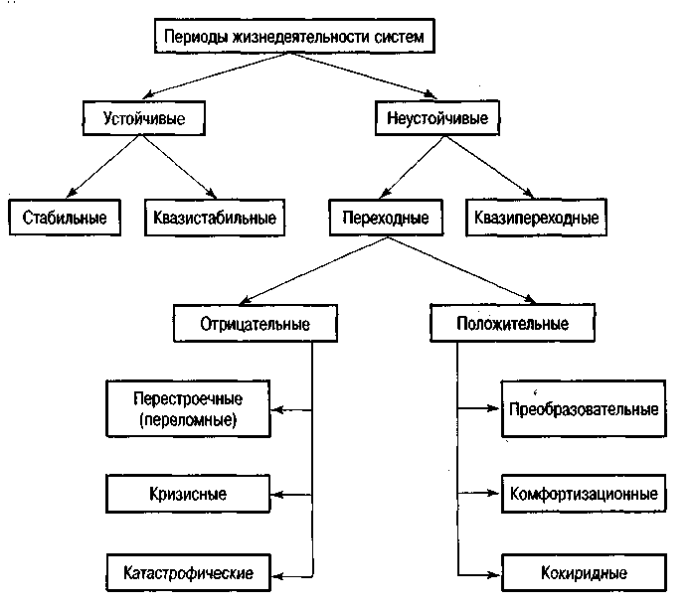
Рис. 3.3. Кризис в общей структуре переходных процессов
Естественно, что на предложенные объективные процессы могут накладываться субъективные факторы, которые связаны с состояниями, отличающимися от принятых. Например, первоначальная система по внешним изменениям попала в кокиридный период и какое-то время функционировала в нем нормально, т. е. соответствовала критериям К_{А} > 1; К_{с} » 1, но затем из-за того, что система оказалась неподготовленной к таким изменениям, величины критериев приобрели значения К_{А} < 1; К_{с}1, т.е. система частично оказалась в кризисном периоде.
В результате жизнедеятельности систем происходит изменение тенденций их существования. Периоды изменения тенденций жизнедеятельности систем в результате исчерпания внутренних возможностей системы (потенциала системы) или же под воздействием внешних факторов являются переходными периодами или, согласно принятой классификации, в отдельных случаях кризисами. В связи с этим необходимо опираться на классификацию переходных периодов, связанных с изменениями тенденций при описании жизнедеятельности циклическими моделями.
Для менеджмента знания о кризисе, его возможных проявлениях в жизнедеятельности системы служат основой для разработки мероприятий по предотвращению или смягчению отрицательных и усилению положительных последствий. Для этого необходимо (рассмотрение антикризисного управления производится в технологических категориях) знание о том, на каком этапе жизненного цикла находится система, какой вид переходного периода ожидается (может быть в отдельных случаях совокупность видов) и какой глубины процессы прогнозируются. Все это предопределяет использование циклических моделей жизнедеятельности изучаемых систем, а производственная система (организация, фирма, предприятие и т. д.), как и система любой другой природы и назначения, подчиняется циклическим законам жизнедеятельности.

3.3. Тенденции циклического развития организации
В развитии социально-экономической системы (организации) существует множество циклов. Они переплетаются, накладываются или расходятся различными своими фазами. Поэтому и составляет определенные трудности исследование процессов функционирования социально-экономических систем и тенденций их развития.
В настоящее время в литературе существуют различные подходы к выделению циклов развития социально-экономических систем. Один из наиболее рациональных заключается в выделении пятиэтапного цикла развития (рис. 3.4). Каждому из этапов соответствуют определенные особенности состояния социально-экономической системы (будем в дальнейшем рассматривать ее на примере фирмы). Эти особенности характеризуют и тип организации фирмы.
Первый этап имеет название эксплерентного. Он характеризует зарождение фирмы в рыночной экономической среде, формирование ее первоначальной структура. Это этап скрытого, латентного развития будущей целостности. Еще не оформились признаки полной внешней дифференциации и внутренней интеграции фирмы, но уже появились ее некоторые черты, посылки, потенциальные характеристики. Фирма, хоть еще и нe сложилась окончательно, но уже поставляет на рынок экспериментальные образцы, новые идеи или услуги, зондирует рынок на предает спроса. Это, как правило, рискованная деятельность. Поэтому здесь существует опасность кризиса, которая заключается в том, что фирма может исчезнуть уже на этом этапе ее возникновения. Это может быть кризисом быстротечным и сравнительно легким. К нему готовы, и есть прикрытие. Фирма пока находится в структуре другой фирмы, более крупной и устойчивой.
Такие организации (фирмы) имеют название «эксплерентных». Это еще не фирма в полном смысле этого слова. Эксплерентные организации характеризуются коллективом весьма инициативных людей. Лидером этого коллектива является человек, способный увлечь идеей, пользующийся авторитетом, имеющий сильный и волевой характер. Это антрепренер, т. е. человек, способный по своим качествам предприимчивости начинать новое дело, почувствовать его экономическую перспективность. Начинать дело трудно и опасно. Здесь необходима решительность и воля, доверие и уважение, активность и настойчивость (рис. 3.5).
При удачном развитии событий организация (фирма) продолжает расти и увеличиваться и выступает в новый этап — патиентный. В связи с тенденциями роста он требует перестройки структуры, дифференциации функций управления, повышения эффективности деятельности. Это этап завоевывания какого-либо сегмента рынка, упрочения своих рыночных позиций, выработки конкурентной стратегии, повышения роли маркетинга в управлении фирмой. Чаще всего этот этап рассматривается как этап количественного роста, и вся перестройка в управлении фирмой связана с количественными изменениями. На этом этапе также существует опасность кризиса. Но она незаметна, так как внутреннее развитие характеризуется устойчивыми тенденциями. Фирмам в основном угрожают внешние причины, внешние циклы развития экономики или политические причины. На этом этапе фирма может вырасти до нескольких тысяч человек и этот рост оказывается оправданным, он вызывается потребностями развития (рис. 3.6).
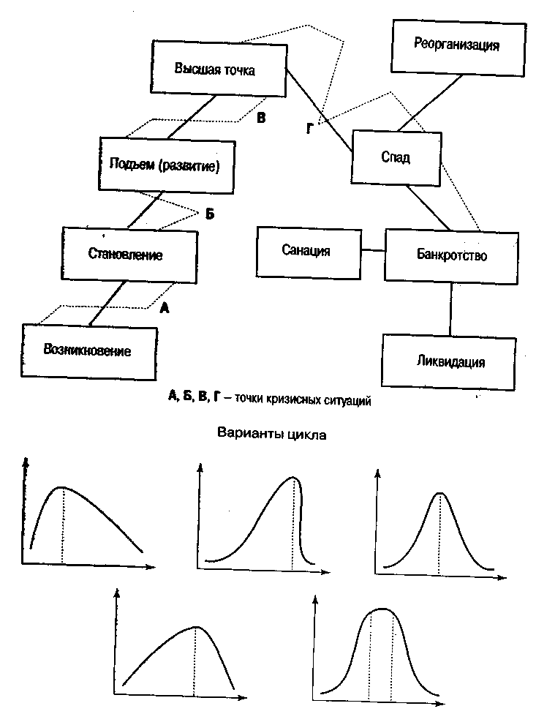
Рис. 3.4. Жизненный цикл организации — зоны промежуточного и заключительного кризисов
Третий этап развития организации называется виолентным. В этот период организация достигает зрелого состояния, устойчивого положения на рынке. Конкурентоспособность ее высока, она чувствует себя уверенно Фирмы-виоленты — это фирмы с силовой стратегией, работают, как правило, в области большого бизнеса, характеризуются высоким уровнем освоенной технологии, массовым выпуском продукции.
Фирмы-виоленты могут выступать в трех видах, национального виолента, интернационального виолента, деструктурированного виолента
Национальные виоленты почти всегда организуют венчурные, в том числе экплерентные фирмы, связанные с разработкой нового продукта или дизайна, новыми организационными структурами продажи и производства. По оценкам специалистов, общее количество национальных виолентов в промышленной сфере должно быть не более 20%, в противном случае ослабнет «подпитка» развития новыми идеями, продукция или услуги могут быстро устаревать морально.
По достижении определенного предела (например, фирма уже утвердилась на рынке, имеются достаточные технологические и финансовые возможности) фирма, как правило, принимает решение об осуществлении дальнейшего развития в виде освоения новых рынков сбыта, организации нового производства, стратегических разработок технологии и пр.
Жизнедеятельность фирм на стадии национального виолента подробно исследована швейцарским ученым X. Фризенвинкелем. Некоторые группы крупных национальных виолентов, несмотря на свои размеры, не утрачивают способности к быстрому росту. Они динамичны и дают наиболее яркие примеры агрессивной конкуренции в верхнем эшелоне (их состояние определяется как состояние «гордого льва»). Особенности их позиций на рынке часто связаны с обладанием технологическими и организационными преимуществами в конкретной области производства и экономической деятельности. Стремление полностью использовать выгоды часто заставляет эти фирмы выступать возмутителями спокойствия, делает их минимально заинтересованными в сотрудничестве с другими гигантами (рис. 3.7).
В процессе развития компании нередко утрачивают былой динамизм, обретая взамен устойчивую стабильность (их положение называют позицией «могучего слона»). Последняя обеспечивается преимущественно тремя факторами: большими размерами, диверсификацией, наличием широкой международной сети филиалов. В условиях жестокой конкуренции трудно оставаться постоянно первым в создании новшеств, но широкий в ассортиментном и географическом отношении охват рынка позволяет стать менее зависимым от исхода конкурентной гонки. Ни одно новшество, реализованное соперниками, не затронет всех сегментов рынка. Следовательно, всегда остаются возможности догнать конкурентов Часто «слоны» вполне сознательно избегают чести быть первыми. Ведь риск у первопроходца всегда велик. Они пускают в ход свои гигантские возможности, только когда успех уже наметился, и нередко при этом оттесняют новатора. Таким образом, интернациональный виолент возникает как продолжение развития национального посредством открытия филиалов за рубежом, освоения других национальных Рынков сбыта. Интернациональный виолент вынужден действовать по правилам мирового рынка .
Закат монополии связан с состоянием, по образному выражению, «неповоротливого бегемота» Сохраняя гигантский оборот, фирма постепенно утрачивает способность добиваться соразмерной прибыли, а то и начинает приносить убытки Причиной такого этапа развития может быть и часто бывает распыление активности по слишком широкому кругу направлений, усложнение организационной структуры, омертвление значительной части капитала в утративших перспективу производствах
Но ситуация не является безнадежной Выход состоит, как правило, в дезинвестициях, в безжалостном избавлении от убыточных производств и снижении издержек в сохраняемых предприятиях. Уменьшив свои размеры, фирма получает возможность финансового оздоровления.
При этом возможна и такая ситуация попавшая в полосу кризисного развития фирма нередко утрачивает самостоятельность или медленно переходит на второстепенные роли в экономическом развитии, превращаясь в деструктурированный виолент.
Четвертый этап называется коммутантным. Он представляет собой состояние фирмы в период упадка, старения, когда наиболее значимые параметры жизнедеятельности заметно ухудшаются, а развитие, понимаемое как дальнейшее совершенствование, теряет смысл, заходит в тупик. Структура имеет тенденцию к упрощению свертыванию, а выросшие и окрепшие конкуренты занимают большее жизненное пространство и более эффективны.
Так появляются фирмы-коммутанты, осуществляющие средний и малый бизнес, ориентированный на удовлетворение конкретных региональных потребностей, индивидуализированный подход к клиентам, использование достижений фирм-виолентов.
Коммутанты работают на этапе падения цикла выпуска какого-либо вида продукции. Как правило, это фирмы, отжившие свой век и занимающиеся выпуском продукции или услуг, либо частично устаревших, либо имеющих ограниченный спрос в рамках только национального или регионального рынка.
Это могут быть как крупные и средние, так и малые фирмы. Их научно-техническая политика требует принятия решений о своевременной постановке продукции на производство, о степени технологической освоенности изделий, выпускаемых виолентами, о целесообразных изменениях в них согласно требованиям специфических потребителей (рис. 5.9).
Пятый этап называется леталентным. Он характеризуется деструктуризацией фирмы, прекращением ее существования в прежнем виде. На этом этапе появляются фирмы-леталенты. Это фирмы, распадающиеся в связи с невозможностью их эффективного функционирования, или фирмы, на которых происходит диверсификация с полным изменением профиля деятельности и полной или частичной заменой прежних технологических процессов, а также сменой персонала. Такие глубокие изменения, естественно, могут породить целую гамму осложнений самого различного характера, в том числе и рыночных позиций.

3.4. Опасность и вероятность кризисов в тенденциях циклического развития организации
Для менеджмента знание о кризисе, его возможных проявлениях в жизнедеятельности системы служит основой для разработки мероприятий по предотвращению или смягчению отрицательных и усилению Положительных последствий.
Возможность кризиса и повышение вероятности его наступления возникает в переходные периоды развития фирмы, в периоды между этапами цикла развития. Такие периоды можно рассматривать в виде межэтапных процессов перехода фирмы из одного состояния в другое (рис. 3.10).
Первый переходный период — зарождение потенциала развития. Он предшествует этапу появления фирмы в качестве эксплерента. Этот период характеризуется процессами зарождения новой фирмы в среде уже функционирующей старой или исходной. Он влияет на ее жизнедеятельность и это влияние противоречиво: иногда болезненно, иногда благотворно. Чаще всего положительные и отрицательные моменты тесно переплетаются.
Возникновение потенциала развития рождает опасность кризиса. Кризис характеризует ключевое противоречие развития. Но не всегда это опасность разрушительного кризиса. Это может быть кризис обновления, кризис ускорения, кризис поиска.
Возникновение потенциала новой фирмы, как правило, связано с общей экономической ситуацией в регионе или стране, где предполагается ее действие. Этот период похож на предпринимательство области малого бизнеса: рождение идеи и первые осторожные шаги в ее реализации; повышенная предпринимательская активность и повышенная вероятность промаха, отрицательного кризисного эффекта.
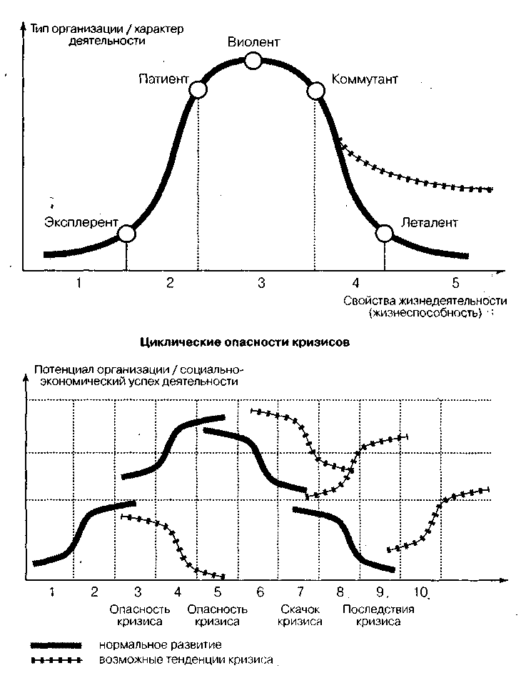
Рис. 3.10. Циклы нормального развития организации (фирмы):
1 — область зарождения и накопления потенциала; 2 — область возрастающего развития; 3 — область стабильности
и опасности циклического кризиса; 4 — область циклического кризиса; 5 — область послекризисного состояния

Кризисы при возникновении эксплерентов, как правило, незначительно влияют на общую рыночную ситуацию в отдельной стране или в отдельном регионе. Это связано с тем, что эти фирмы в большинстве своем малочисленны по персоналу, ее рыночные позиции незначительны, они готовы к неудаче. Во многих странах существует государственная поддержка таких фирм (малое предпринимательство), потому что они являются важной сферой предпринимательской активности в области инноваций, реагирования на изменения потребностей и спроса.
Но если количество эксплерентов, попадающих в кризисную ситуацию, начинает превышать критическую массу, могут возникнуть отрицательные, так называемые системные (эмерджентные и синергические), эффекты, оказывающие уже существенное влияние на жизнедеятельность отдельного региона, социальную напряженность в нем.
Из-за того, что эти фирмы невелики по количеству занятых и часто бесприбыльны, в особенности в начале своей деятельности, они не могут содержать отдельную структурную единицу, специализирующуюся на прогнозировании предотвращения и минимизации потерь от кризиса. Поэтому менеджеры эксплерентных фирм должны владеть азами прогностики, теории кризисов и быть экономически грамотными.
Без перечисленных знаний успех деятельности фирм маловероятен. Умение менеджеров прогнозировать и предотвращать возможные кризисы все более и более становится значимым фактором в успехе экономической, маркетинговой и вообще управленческой деятельности. Поэтому необходимо уделять большое внимание специальной подготовке по антикризисному управлению менеджеров различных фирм, но особенно тех, в которых существует повышенная опасность возникновения кризиса, рискованных компаний.
Второй переходный период — становление. Он характеризуется Реальным появлением новой фирмы как самостоятельной организации в экономической среде, имеющей некоторые рыночные позиции, юридическое оформление. Для патиентов проблемы возможности кризиса изменяются радикальным образом. Начинают проявляться и прогрессировать проблемы организационного и человеческого потенциала.
Патиенты вырастают из эксплерентов и в зависимости от стадии развития они могут быть либо близки по влиянию на рынок к эксплерентам (начальная стадия развития патиента), либо соответствовать виолентам (заключительная стадия развития патиента) и как показывает практика, количество неудач у этих фирм колеблется от 40 до 80%. Это связано с тем, что быть у руля управления патиентов и эксплерентов не одно и то же.
Третий переходный период называется утверждением. Он характеризуется закреплением позиций фирмы на рынке, появлением определенных конкурентных преимуществ и реализацией их в поведении на рынке. В этот период фирма самоутверждается на рынке, но во внутренних процессах развития возможно появление потенциала отделения от нее другой фирмы или разделения ее на самостоятельные фирмы. Ведь виоленты являются наиболее крупными, оказывающими значительное влияние на рыночную ситуацию фирмами. И для них существует опасность кризиса. Она заключается в обостренной конкурентной борьбе, организационной сложности, характерной для крупных фирм, социально-психологических моментах, инновационной успокоенности менеджеров.
Банкротство или распад таких фирм могут привести к тяжелейшим, причем не только экономическим, последствиям как в регионе расположения фирмы, так и в масштабах мировых экономических отношений. Поэтому необходимо регулирование развития этих фирм как на региональном, так и на государственном уровнях. Они особенно нуждаются в антикризисном управлении, которое должно учитывать и национальные интересы, и мировые тенденции развития экономики.
Кризис виолента нарушает не только баланс на рынке, но и вызывает серьезные осложнения в социальной сфере. В большинстве стран законодательство о банкротстве, как правило, ориентировано именно на этот тип.
Четвертый переходный период называется периодом падения. Он характеризуется снижением большинства важных показателей жизнедеятельности фирмы. Вообще падение основных показателей — это уже не опасность, а признаки кризиса, но темпы падения могут показывать, следует ли это оценивать как наступление необратимого кризиса или это этап развития, наиболее опасный для возникновения разрушительного кризиса. Кризис — это крайнее обострение противоречий, постепенно повышающих опасность разрушения, распада. Кризис — это резкие и значительные изменения. Из состояния падения может быть позитивный выход. Здесь большую роль играет система государственного регулирования, которая должна быть направлена на сохранение нормального общего социально-экономического положения.
Пятый переходный период называется исходом. Это период окончательного разрушения фирмы, ее ликвидации тем или иным путем.
Каждый из переходных периодов, так же как и этапы, имеет свои временные границы и качественные особенности. Первые определяются эффективностью управления, точнее, системой антикризисного управления, вторые закономерной последовательностью возникновения новых свойств в развитии фирмы. Эти свойства можно рассмотреть по внутренним и внешним признакам.
Внутренние свойства — финансовое положение, управляемость, социально-психологическая атмосфера деятельности, интеллектуальный и инновационный потенциал, ресурсосбережение, стратегия, информационные технологии, качество персонала
Внешние признаки — конкурентоспособность, конкурентные преимущества, имидж фирмы, региональная структура, социально-политическая позиция, международные связи, паблик рилейшнз, природные условия.
Именно сочетание всех этих свойств, выраженное в показателях функционирования фирмы, и характеризует качественную определенность этапа ее развития. А переходный период отражает последовательные изменения в определенном направлении от этапа к этапу.
Но не всякие изменения отражают переходный период. Существуют изменения, которые характеризуют простую неустойчивость, флуктуацию (колебания) показателей под воздействием природных или социальных условий, перипетии конкурентной борьбы, ситуации рынка и пр.
Поэтому в практике антикризисного управления очень важно уметь распознавать характер изменений в управляемых и неуправляемых процессах, отделять изменения переходного периода от изменений нормального функционирования фирмы.
Раздел 4. Основные черты антикризисного управления

4.1. Управляемые и неуправляемые процессы антикризисного развития.
4.2. Проблематика антикризисного управления
4.3. Признаки и особенности антикризисного управления
4.4. Эффективность антикризисного управления

4.1. Управляемые и неуправляемые процессы антикризисного развития
Все процессы, происходящие в организации, можно разделить на две группы: управляемые и неуправляемые. Управляемые процессы — это процессы, которые поддаются изменению в определенном направлении при сознательном воздействии на них. Неуправляемые — когда невозможно изменить по тем или иным причинам их направленность и характер. Они протекают по собственным законам. В результате этих процессов все равно случится то, что должно случиться.
Управляемые и неуправляемые процессы находятся в определенном соотношении и состоянии динамических изменений, что отражает, помимо всего прочего, совершенство и искусство управления. Управляемые процессы при определенных условиях могут стать неуправляемыми и наоборот. Преобладание неуправляемых процессов ведет к анархии и кризисам, превалирование управляемых процессов ограничено эффективностью управления и в соответствующих Условиях тоже ведет к кризисным ситуациям. Так, бюрократизм в отрицательных формах своего проявления рождает социальную напряженность, конфликтные ситуации, снижение эффективности управления.
Кроме того, что управляемые процессы отражают лишь часть всех процессов функционирования и развития организации, они сами имеют меру управления, т. е. являются управляемыми до определенной степени. Например, подчиненный — хороший и четкий исполнитель не будет выполнять распоряжений, идущих вопреки здравому смыслу или юридическим законам.
Из этих рассуждений можно сделать вывод: не все процессы могут быть и являются управляемыми, управляемые процессы не могут быть абсолютно управляемыми. Это положение имеет прямое отношение к антикризисному развитию и управлению им.
К кризису может приводить «невидение» тех процессов, которыми можно управлять, которые надо направлять. Но они в этом случае превращаются в стихийные. Кризис может возникнуть и тогда, когда существует стремление управлять неуправляемыми процессами, корда нет механизмов управления, но предпринимаются попытки его осуществления. Это приводит к пустой трате ресурсов.
Антикризисное развитие — это управляемый процесс предотвращения или преодоления кризиса, отвечающий целям организации и соответствующий объективным тенденциям ее развития.
Процессы развития цикличны, и изменение, точнее возрастание, сложности происходит по логистической кривой. Она характеризует этапы возникновения предпосылок, проявление процессов усложнения, исчерпание сложившейся основы и накопление потенциала дальнейших изменений.
Логистическая кривая отражает четыре этапа развития (рис. 4.1). Но если так развивается организация, производство, фирма и др., то таким же образом происходит и развитие управления. Ведь управление является частью социально-экономической системы и обладает всеми ее признаками. Однако развитие управления происходит по «сдвинутой» логистической кривой. Это отражает его статус, его соотносительность с тенденциями развития социально-экономической системы, его возможность и ограниченность реагирования на процессы изменений в социально-экономической системе в целом.
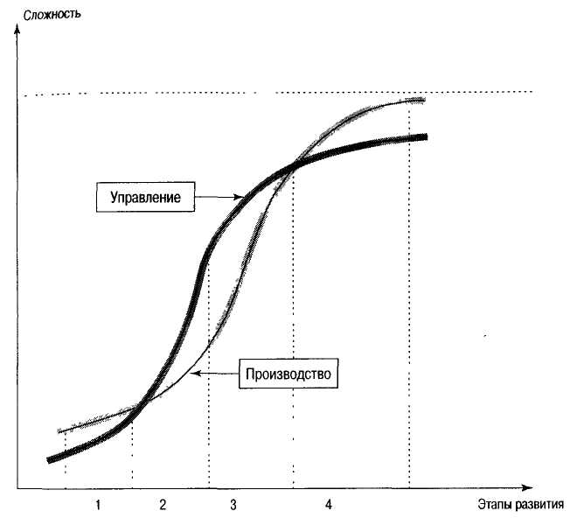
Рис. 4.1. Развитие управления в процессах развития производства:
1 — простое управление; 2 — управление в условиях нарастающей сложности производства; 3 — управление, адаптированное к нарастающей сложности производства; 4 — управление, не соответствующее сложности производства (кризис управления)

Первый этап развития отражает простое управление. Это управление, обозримое по всем своим характеристикам и связям, не требующее больших затрат на обеспечение его эффективности, не отличающееся многообразием в своем функциональном содержании, предполагающее элементарные организационные формы.
При нарастании сложности производства управление в своем развитии должно опережать развитие производства. Только тогда оно может быть эффективным. Это потребует реконструкции управления, естественно поведет за собой его усложнение в функциональном, организационном, мотивационном, информационном отношении, потребует профессионализации управления, что связано с организацией образовательных и исследовательских структур.
Тенденция развития управления, опережающая развитие производства, сменяется периодом замедления темпов и накопления потенциала для последующей его реконструкции. Здесь возможно возникновение нового несоответствия сложности производства и управления, нарушения соотносительности управляющей и управляемой систем. Это уже опасность кризиса управления.
Антикризисное управление, в этом ракурсе его анализа, выглядит как максимальное сближение ветвей логистических кривых на начальных и заключительных этапах развития производства и управления, и как максимальное опережение тенденции развития управления относительно тенденции развития производства на срединных этапах проявления этих тенденций.

4.2. Возможность, необходимость и проблематика антикризисного управления
Антикризисное управление — это управление, в котором поставлено определенным образом предвидение опасности кризиса, анализ его симптомов, мер по снижению отрицательных последствий кризиса и использования его факторов для последующего развития.
Возможность антикризисного управления определяется в первую очередь человеческим фактором. Осознанная деятельность человека позволяет искать и находить пути выхода из критических ситуаций, концентрировать усилия на решении наиболее сложных проблем, использовать накопленный, в том числе тысячелетиями, опыт преодоления кризисов, приспосабливаться к возникающим ситуациям.
Кроме того, возможность антикризисного управления определяется и знанием циклического характера развития социально-экономических систем. Это позволяет предвидеть кризисные ситуации, готовиться к ним. Наиболее опасными являются неожиданные кризисы. Необходимость антикризисного управления определяется целями развития.
Проблематика антикризисного управления обширна и разнообразна. Всю совокупность проблем можно представить четырьмя группами (рис. 4.2).
Первая группа включает проблемы распознавания предкризисных ситуаций. Это непростое дело - своевременно увидеть наступление кризиса, обнаружить его первые признаки, понять его характер. От этого зависит предотвращение кризиса. Но не только от этого. Механизмы предотвращения кризиса надо построить и запустить в действие. И это тоже проблема управления.
Но не все кризисы можно предотвратить, многие из них надо пережить, преодолеть. И это достигается посредством управления. Оно решает проблемы жизнедеятельности организации в период кризиса, способствует выходу из кризиса и ликвидации его последствий.
Вторая группа проблем антикризисного управления связана с ключевыми сферами жизнедеятельности организации. Это, прежде всего методологические проблемы ее жизнедеятельности. В процессах их решения формулируются миссия и цель управления, определяются пути, средства и методы управления в условиях кризисной ситуации. Эта группа включает комплекс проблем финансово-экономического характера.
Проблематику антикризисного управления можно представить и в дифференциации технологий управления (третья группа проблем). Она включает в самом общем виде проблемы прогнозирования кризисов и вариантов поведения социально-экономической системы в кризисном состоянии, проблемы поиска необходимой информации и разработки управленческих решений. Проблемы анализа и оценки кризисных ситуаций также имеют большое значение. Здесь существует множество ограничений по времени, квалификации персонала, недостаточности информации и др. В этой же группе можно рассматривать и проблемы разработки инновационных стратегий, которые способствуют выводу организации из кризиса.

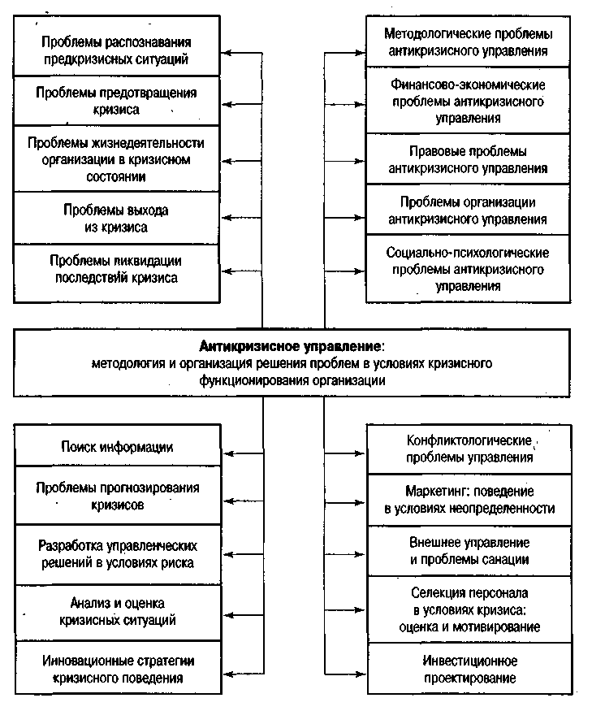
Рис. 4.2. Проблематика антикризисного управления
Четвертая группа проблем включает конфликтологию и селекцию персонала, которая всегда сопровождает кризисные ситуации. Нельзя упускать из структуры антикризисного управления и проблемы инвестирования антикризисных мер, маркетинга, а также проблемы банкротства и санации предприятий.
Антикризисное управление составом своих типичных проблем отражает то обстоятельство, что оно является особым типом управления, обладающим как общими для управления чертами, так и специфическими его характеристиками.

4.3. Признаки и особенности антикризисного управления
Одной из характеристик всякого управления является его предмет. В обобщенном представлении предметом управления всегда выступает деятельность человека. Управление организацией — это управление совместной деятельностью людей. Эта деятельность состоит из множества проблем, которые, так или иначе, разрешаются самой этой деятельностью или в процессе ее. Поэтому предмет управления при более конкретном его рассмотрении можно представить как совокупность проблематики деятельности человека. Именно таким образом выделяется стратегическое управление, экологический менеджмент и др.
Антикризисное управление имеет предмет воздействия — проблемы и предполагаемые и реальные факторы кризиса, т. е. все проявления неумеренного совокупного обострения противоречий, вызывающих опасность крайнего проявления этого обострения, наступления кризиса.
Любое управление в определенной мере должно быть антикризисным и тем более становиться антикризисным по мере вступления в полосу кризисного развития организации. Игнорирование этого положения имеет значительные отрицательные последствия, учет его способствует безболезненному, «бархатному» прохождению кризисных ситуаций.
Суть антикризисного управления выражается в следующих положениях:
- кризисы можно предвидеть, ожидать и вызывать;
- кризисы в определенной мере можно ускорять, предварять, отодвигать;
* к кризисам можно и необходимо готовиться;
* кризисы можно смягчать;
- управление в условиях кризиса требует особых подходов, специальных знаний, опыта и искусства;
- кризисные процессы могут быть до определенного предела управляемыми;
* управление процессами выхода из кризиса способно ускорять эти процессы и минимизировать их последствия.
Кризисы различны и управление ими может быть различным. Это многообразие помимо прочего проявляется в системе и процессах управления (алгоритмах разработки управленческих решений) и особенно в механизме управления (рис. 4.3).
Система антикризисного управления должна обладать особыми свойствами. Главными из них являются:
- гибкость и адаптивность, которые чаще всего присущи матричным системам управления;
- склонность к усилению неформального управления, мотивация энтузиазма, терпения, уверенности;
- диверсификация управления, поиск наиболее приемлемых типологических признаков эффективного управления в сложных ситуациях;
- снижение централизма для обеспечения своевременного ситуационного реагирования на возникающие проблемы;
- усиление интеграционных процессов, позволяющих концентрировать усилия и более эффективно использовать потенциал компетенции.
Антикризисное управление имеет особенности в части его процессов и технологий. Главными из них являются:
• мобильность и динамичность в использовании ресурсов, проведении изменений, реализации инновационных программ;
• осуществление программно-целевых подходов в технологиях разработки и реализации управленческих решений;
- повышенная чувствительность к фактору времени в процессах управления, осуществлению своевременных действий по динамике ситуаций;
- усиление внимания к предварительным и последующим оценкам управленческих решений и выбора альтернатив поведения и деятельности;
- использование антикризисного критерия качества решений при их разработке и реализации.
Механизм управления, характеризующий средства воздействия, также имеет свои особенности. Не всегда обычные средства воздействия дают необходимый эффект в предкризисной или кризисной ситуации.
В механизме антикризисного управления приоритеты должны отдаваться:
♦ мотивированию, ориентированному на антикризисные меры, экономии ресурсов, избежанию ошибок, осторожности, глубокому анализу ситуаций, профессионализму и пр.;
- установкам на оптимизм и уверенность, социально-психологическую стабильность деятельности;
- интеграции по ценностям профессионализма;
- инициативности в решении проблем и поиску наилучших вариантов развития;
- корпоративности, взаимоприемлемости, поиску и поддержке инноваций.

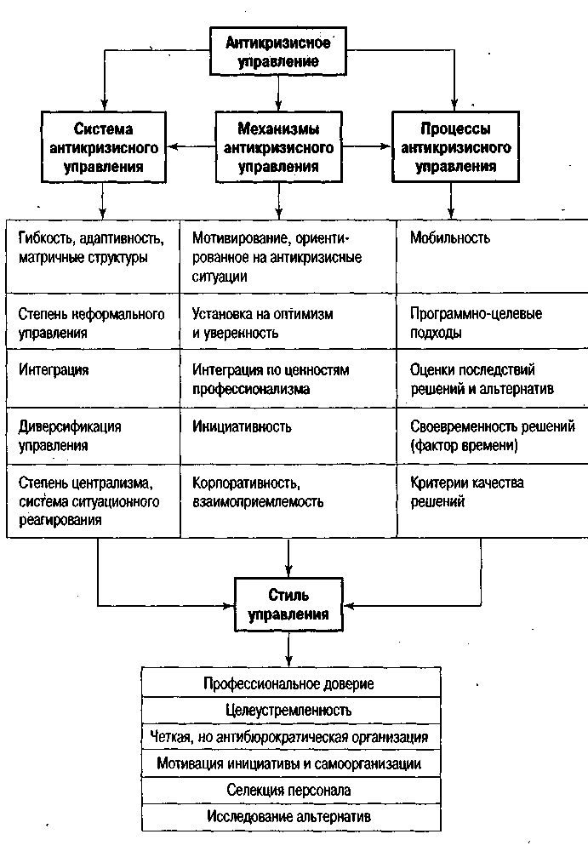
4.3. Антикризисное управление: требования к системе, механизму и процессу управления

Все это в совокупности должно найти отражение в стиле управления, который надо понимать не только как характеристику деятельности менеджера, но и как обобщенную характеристику всего управления. Стиль антикризисного управления должен характеризоваться: профессиональным доверием, целеустремленностью, антибюрократичностью, исследовательским подходом, самоорганизацией, принятием ответственности.
Некоторые из характеристик антикризисного управления требуют более подробного рассмотрения.
1. Функции антикризисного управления — это виды деятельности, которые отражают предмет управления и определяют его результат. Они отвечают на простой вопрос: что надо делать, чтобы управлять успешно в преддверии, процессе и последствиях кризиса. В этом отношении можно выделить шесть функций: предкризисное управление, управление в условиях кризиса, управление процессами выхода из кризиса, стабилизация неустойчивых ситуаций (обеспечение управляемости), минимизация потерь и упущенных возможностей, своевременное принятие решений (рис. 4.4).
Каждый из этих видов деятельности (функций управления) имеет свои особенности, но в своей совокупности они характеризуют антикризисное управление.
Причины кризисов:
1 финансово-экономическая ситуация в стране
- Острая конкуренция
- Непрофессиональное управление (ошибочные решения)
- Рискованное развитие (стратегия)
5 Кризисное управление (создающее конфликты, кризисы)
- Сложная социально-политическая обстановка
- Природные катаклизмы
Функции и факторы антикризисного управления
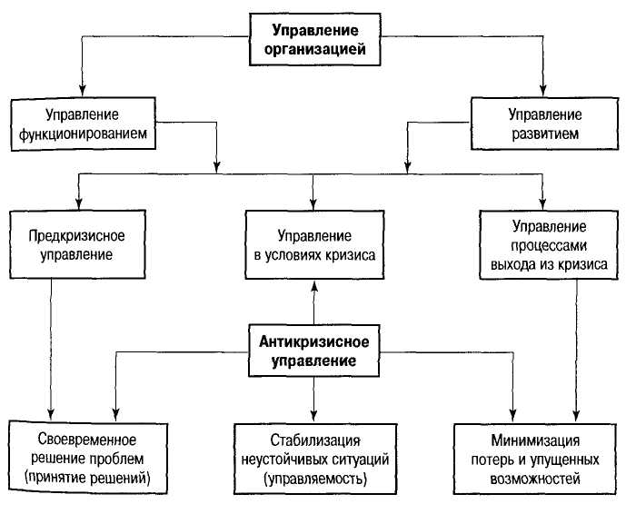
Рис. 4.4. Причины кризиса и потребность в антикризисном управлении

- В развитии любого управления две его противоположности - интеграция и дифференциация - находятся в диалектической связи. Усиление интеграции всегда ведет к ослаблению дифференциации и наоборот. Эти процессы отражают тенденцию логистической кривой (рис. 4.5). Связь интеграции и дифференциации в переломных моментах изменения кривой характеризует формирование новых организационных форм управления или организаций нового типа. В этом взаимодействии есть точки кризиса организации. Как правило, это точки, отражающие опасность «распада», разрушения организационных основ. Выход из кризиса — изменение соотношения интеграции и дифференциации управления на новой организационной основе.
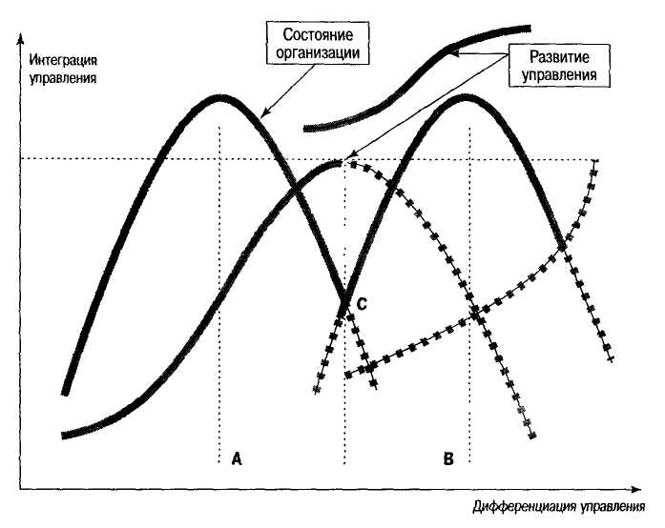
Рис. 4.5. Динамика воздействия основных факторов организации управления:
С — точка кризиса организации; АВ — переход и формирование новой организации (типа)

Нет управления без ограничений, которые могут внутренними и внешними. И эти две группы ограничений находятся в определен ном, но меняющемся соотношении. В зависимости от того, как строится это соотношение, изменяется и вероятность кризисных явлений (рис. 4.6).
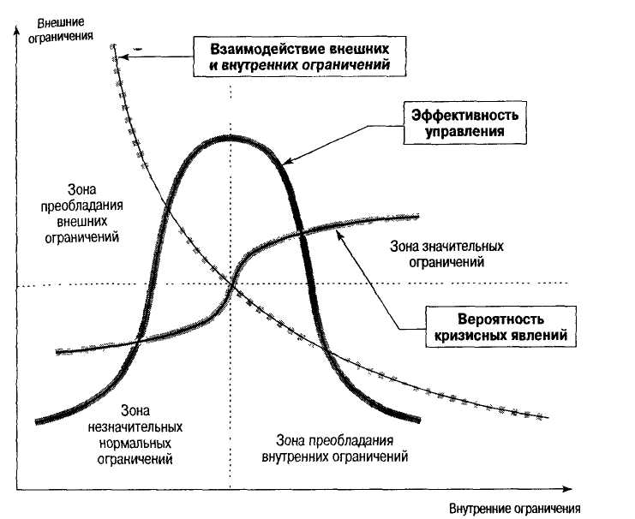
Ограничения — неуправляемые процессы, сложные проблемы, разрешаемые либо естественным путем, либо опосредованными действиями.
Всегда существуют внешние и внутренние ограничения. Их обнаружение и учет — задана антикризисного управления.
В менеджменте ограничения существуют в качестве критических факторов развития, т. е. устойчивой эффективности управления.
Рис. 4.6. Ограничения в решении проблем

Но ограничения можно регулировать, и в этом также суть антикризисного управления. Внутренние ограничения снимаются или посредством отбора персонала, его ротации, обучения, или посредством совершенствования системы мотивации. Информационное обеспечение управления также способствует снятию внутренних ограничений эффективного управления. Внешние ограничения регулируются развитием маркетинга, системы паблик рилейшнз.
- Одной из важных характеристик антикризисного управления является сочетание формального и неформального управления. В разнообразных видах такого сочетания существует зона рациональной организации антикризисного управления (рис. 4.7). Она может сужаться или расширяться. Ее сужение отражает повышение опасности кризиса или опасности наиболее острого его проявления.
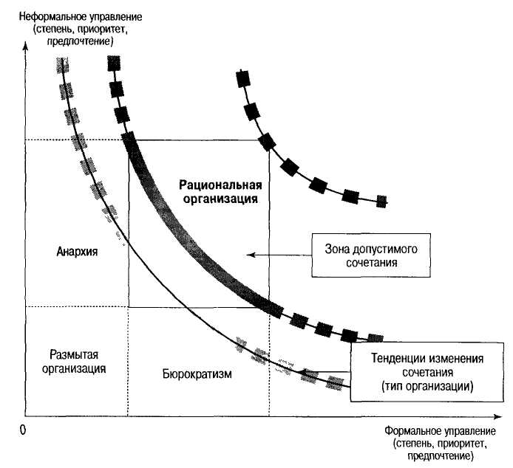
Рис. 4.7. Сочетание формального и неформального управления: анализ сочетания и зависимости
Вопросы для размышления:
- Чем определяется сочетание и соотношение формального и неформального управления ?
- В чем выражается это соотношение и сочетание?
- Где критическая зона соотношения?
Возможно ли сознательное установление и регулирование необходимого соотношения формального и неформального управления

- Для антикризисного управления особое значение имеет перспективность, возможность выбрать и построить рациональную стратегию развития.
Существуют разные стратегии антикризисного управления. Наиболее важными являются следующие:
- предупреждения кризиса, подготовки к его появлению;
- выжидания зрелости кризиса для успешного решения проблем его преодоления;
- противодействия кризисным явлениям, замедления его процессов;
- стабилизации ситуаций посредством использования резервов, дополнительных ресурсов;
- рассчитанного риска;
- последовательного вывода из кризиса;
- предвидения и создания условий устранения последствий кризиса.
Выбор той или иной стратегии определяется характером и глубиной кризиса (рис. 4.8).

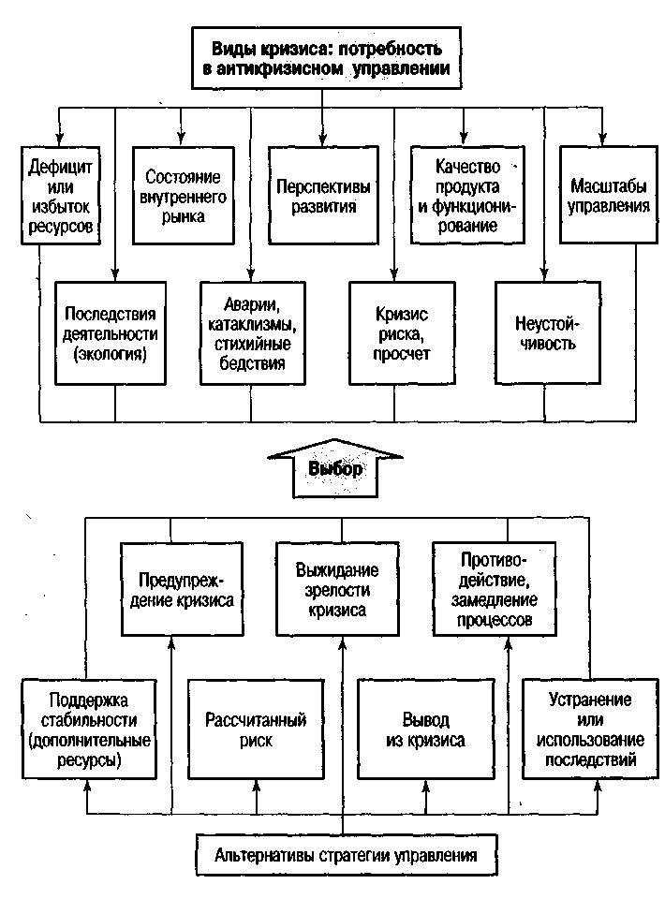

4.8. Антикризисное управление: альтернативы стратегии

4.4. Эффективность антикризисного управления
Развитие управления должно сопровождаться повышением его эффективности. В свою очередь, повышение эффективности управления определяется ростом его потенциала, т. е. возможностью позитивных изменений, наличием необходимых ресурсов и условий их использования (рис. 4.9). В тенденциях изменения потенциала и эффективности управления также кроются опасности кризиса.
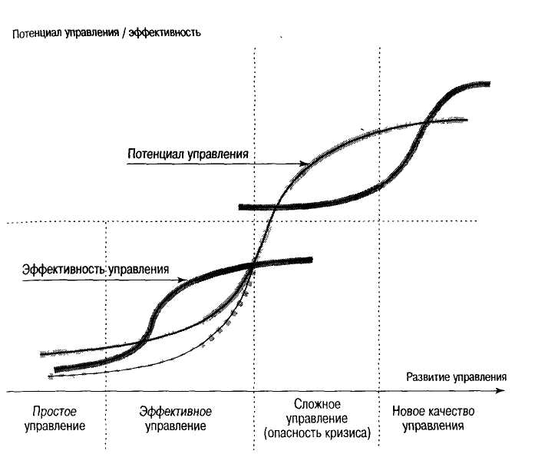
Рис. 4.9. Тенденция развития управления

Признаки и факторы развития
Развитие управления — изменение | Развитие организации — изменение...
организации | масштабов деятельности
персонала | структуры деятельности,
технологии управления | продукции
потенциала | технологии
функций управления | ресурсов
целей | производительности (эффективности)
методологии | величины прибыли
концепции | производственной мощности
мотивации | имиджа
технической вооруженности | приращения капитала
эффективности | положения на рынке
Антикризисное управление так же, как и любое другое, может быть малоэффективным или более эффективным. Эффективность антикризисного управления характеризуется степенью достижения целей смягчения, локализации или позитивного использования кризиса в сопоставлении с затраченными на это ресурсами. Трудно оценить такую эффективность в точных расчетных показателях, но увидеть ее можно при анализе и общей оценке управления, его успешности или просчетов.
Можно выделить основные факторы, которые определяют эффективность антикризисного управления. Их понимание и дифференциация помогают его анализировать и успешно осуществлять (рис. 4.10).
1. Профессионализм антикризисного управления и специальная подготовка. В данном случае имеется в виду не только общий профессионализм управления, который, безусловно необходим, но и те профессиональные знания и навыки, которые отражают особенности антикризисного управления. Такой профессионализм рождается в процессах специального обучения, целенаправленного аккумулирования опыта и развития искусства управления в критических ситуациях.
2. Искусство управления, данное природой и приобретенное в процессе специальной подготовки, следует выделить особо в перечне факторов эффективности антикризисного управления. Во многих кризисных ситуациях индивидуальное искусство управления является решающим фактором выхода из кризиса или его смягчения. Поэтому для антикризисного управления особенно важно проводить психологическое тестирование менеджеров, отбирать такие личности, которые способны чутко реагировать на приближение кризиса и управлять в экстремальных ситуациях.
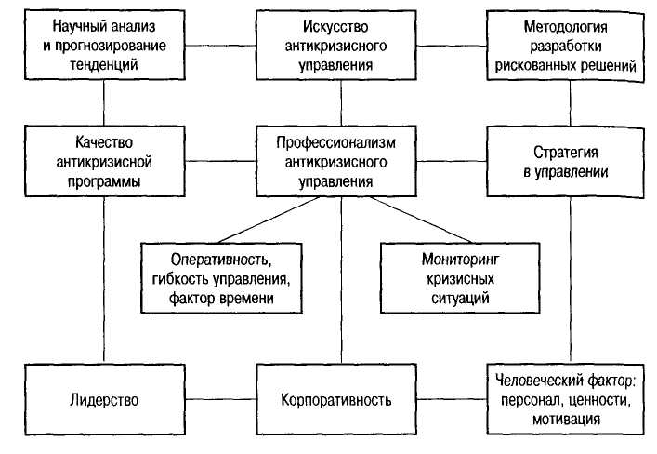
Рис. 4.10. Факторы и принципы эффективности антикризисного управления
Вопросы для размышления:
- Как учитывать совокупность этих принципов и факторов в конкретныхусловиях антикризисного управления?
- Как осуществить оценку эффективности антикризисного управления?
- Как фактор времени влияет на эффективность антикризисного управления ?
- Как учитываются эти принципы и факторы в разработке программы антикризисного управления?
- Можно ли расширить состав принципов и факторов антикризисного управления?

- Методология разработки рискованных решений. Такая методология должна быть создана и освоена, потому что она в значительной мере определяет такие качества управленческих решений, как своевременность, полнота отражения проблемы, конкретность, организационная значимость. Эти свойства имеют особое значение в антикризисном управлении.
- Научный анализ обстановки, прогнозирование тенденций. Эти факторы не могут не влиять на эффективность антикризисного управления. Видение будущего и не субъективное, а основанное на точном, научно обоснованном анализе позволяет постоянно держать в поле зрения все проявления приближающегося или проходящего кризиса.
- Важным фактором эффективности антикризисного управления является также корпоративность, которая в организации или фирме может проявляться в различной степени. Корпоративность - это понимание и принятие всеми работниками целей организации, готовность самоотверженно работать для их достижения, это особый вид интеграции всех деловых, социально-психологических и организационных отношений, это внутренний патриотизм и энтузиазм.
Корпоративность является надежной опорой антикризисного управления. Но она не возникает сама по себе, а является результатом управления и элементом его цели, а также средством в механизме управления.
6. Лидерство также входит в совокупность факторов эффективного антикризисного управления. Но не всякое лидерство. Существует множество его оттенков и модификаций. Лидерство определяется не только личностью менеджера, но и сложившимся стилем работы, структурой персонала управления, укрепившимся доверием к менеджеру, авторитетом власти, уверенностью.
Опора на лидерство может сыграть решающую роль в преодолении кризиса или его смягчении. Но для этого необходимы поиск и проектирование лидерства. Это звучит необычно, но будет понятным, если иметь в виду, что лидерство — это не только личность менеджера, но и характеристика всей системы управления, характеристика организации управления.
- Особую роль в эффективности антикризисного управления играют оперативность и гибкость управления. В кризисных ситуациях часто возникает потребность в быстрых и решительных действиях, оперативных мерах, изменении управления по складывающимся ситуациям, адаптации к условиям кризиса. Инерционность в этом случае может играть отрицательную роль.
- Стратегия и качество антикризисных программ. Во многих ситуациях возможна потребность в изменении стратегии управления и в разработке специальных программ антикризисного развития. Качество программ и стратегических установок могут быть различными. От этого не может не зависеть антикризисное управление.
9- Отдельным пунктом следует выделить человеческий фактор. В определенной мере он отражает факторы корпоративности и лидерства, искусства управления. Но для антикризисного управления необходимо иметь в виду, что существует понятие антикризисной команды — ближайших помощников антикризисного менеджера которые могут пользоваться его особым доверием и способны согласованно и целенаправленно осуществлять программу антикризисного управления. Есть хорошее выражение «... с ним я могу пойти в разведку». Разведка — это совокупность непредсказуемых экстремальных ситуаций, преодолеть которые могут только люди, верные общей идее и замыслу и безоговорочно доверяющие друг другу. Так же работает человеческий фактор и в антикризисном управлении.
10. Значительным фактором эффективности антикризисного управления является система мониторинга кризисных ситуаций. Она представляет собой специально организованные действия по определению вероятности и реальности наступления кризиса и необходима для его своевременного обнаружения и распознавания.

Раздел 5. Диагностика причин возникновения кризисной ситуации на предприятии

5.1. Основные параметры диагностирования
5.2. Этапы и методы диагностики кризиса
5.3. Диагностика банкротства предприятия

5.1. Основные параметры диагностирования
Слово «диагностика» от слова «диагноз» в переводе с греческого означает распознавание, определение. В повседневной жизни, употребляя слово «диагноз», мы имеем в виду, во-первых, констатацию результатов исследования кого-то или чего-то, во-вторых, заключение по этим результатам на основании показателей, нормативов, характеристик и т. д.
Диагноз — это что-то конкретное, фиксированное по времени и имеющее адресную привязку. Возможность установить диагноз нам позволяет такая исследовательская категория, как диагностика Диагностика — определение состояния объекта, предмета, явления или процесса управления посредством реализации комплекса исследовательских процедур, выявление в них слабых звеньев и «узких мест». Диагностика — это не одноразовый акт, а процесс, который осуществляется во времени и в пространстве. Процесс диагностики — исследовательский, поисковый, познавательный процесс. Наиболее полезно применение диагностики для определения реального состояния процессов управления. Прежде чем подробнее остановиться на процессе, необходимо определить, что может являться объектом диагностирования, цели и задачи диагноза, базовые параметры и другие сопутствующие исследованию понятия.
Объектом диагностики может быть как сложная, высокоорганизованная динамическая система (вся экономика страны, отдельная отрасль, конкретная фирма или организация любой формы собственности), так и любой элемент этих систем (внутренняя среда организации, конкретные виды ресурсов, производственные функции, организационная структура, себестоимость и т. д ).
В основе управления объектом диагноза лежат конкретные управленческие процедуры.
Цель диагностики — установить диагноз объекта исследования и дать заключение о его состоянии на дату завершения этого исследования и на перспективу. Осуществив цель на основании данных диагноза, можно будет выработать правильную и грамотную экономическую (политическую, социальную) политику, стратегию и тактику.
Задачи диагностики заключаются в определении мер, направленных на отлаживание работы всех составляющих элементов системы, и способов их реализации. Нельзя осуществлять управление на любом хозяйственном и управленческом уровне, не имея четкого представления о его состоянии. Задачи диагностики тесно переплетаются с двумя другими задачами — прогнозом и анализом происхождения.
В экономической диагностике очень часто прогноз позволяет уточнить диагноз. Исследование процесса развития объекта также помогает лучше уяснить его существующее состояние. В то же время диагностика является исходным пунктом прогноза, поскольку без четкой и достоверной констатации сложившегося положения невозможно оценить альтернативы развития объекта. Отсюда можно сделать вывод, что проведение диагностических исследований необходимо во всех структурах и на всех уровнях управления. Как уже отмечалось, диагностирование — это исследовательский процесс, а значит на него автоматически переносятся все основные требования, предъявляемые к любому исследованию.
Во-первых, оно должно быть аутентичным, т. е. основанным на первоисточниках (на первичной достоверной информации любого вида и любой формы представления).
Во-вторых — объективным. Это значит, что перед тем как начать процесс диагностирования, его участникам необходимо выработать процедуру оценки и составить программу исследования объекта. Эта процедура должна учитывать три обязательных условия: кто проводит исследование; где оно проводится и четкое определение базовых параметров, по которым проводится исследование. Это позволит минимизировать влияние фактора субъективизма при постановке Диагноза, а значит повысятся его объективность и точность.
Точность — это третье требование к правильности диагноза. Существует и такое требование, как воспроизводимость исследования, но это, скорее, желаемое его качество, так как если это не хронометраж, фотография рабочего дня или кинопленка, воспроизвести. Один к одному проведенное исследование невозможно, хотя бы в силу фактора времени, так как с его течением обязательно изменится один, два или все три обязательных условия процедуры и оценки исследования.
Цель, задачи и соответствие требованиям, предъявляемым к процессу диагностирования, осуществимы, если все исследование планируется, организуется и контролируется согласно логике диагноза.
Теперь выясним, что же такое базовые параметры? Для того чтобы правильно оценить состояние объекта диагноза, необходима система критериев, способных адекватно отразить специфику конкретного объекта с учетом влияющих на него в тот или иной период времени факторов. Это прежде всего построение системы показателей для оценки состояния объектов, разработка качественных и количественных характеристик, шкал для измерения определенных значений этих характеристик и показателей.
Диагностика также предусматривает классификацию возможных отклонений основных параметров исследуемых явлений, объектов, их проявлений, процедуры сбора и обработки диагностической информации. В общем виде проведение диагностических исследований обычно предполагает сравнение состояния выбранного объекта с какой-либо нормой или эталоном с тем, чтобы выявить наличие отклонений и определить их характер — положительный или отрицательный. Этот первый тип определяется как диагноз, устанавливающий отклонение от нормы или патологию. Он применим в тех случаях, когда необходимо получить заключение о соответствии технико-экономических и других параметров диагностируемого объекта имеющимся отечественным аналогам.
Следующая традиционная форма, или второй тип диагноза, позволяет определить принадлежность исследуемого объекта к конкретному классу, группе или совокупности. Применение этого типа позволяет упорядочить и систематизировать изменения, происходящие в результате проведения конкретных исследований. Примером здесь является деление результатов на принципиально новые и модифицирующие. Проведение диагностических исследований предполагает получение выводов о положительном или отрицательном состоянии объекта.
Третий тип диагноза позволяет оценить избранный объект как уникальное сочетание признаков. Он используется в ситуациях, когда невозможно провести сравнительные оценки и сопоставление из-за отсутствия базовых параметров (их просто нет). Его отличительной чертой является то, что здесь нет необходимости в статистической или иной информации для доказательства предпочтительности объекта диагноза. Исследуя состояние объекта как уникальное сочетание признаков, достаточно убедиться в их наличии и дать им подробную характеристику. Итогом любого исследования является результат — диагноз состояния объекта диагностирования.
Результат — это соответствие диагностируемого объекта какому-то уровню, требованию, эталону, норме, характеристике и пр. или отклонение от базы сравнения. Результаты представляются в виде статистических таблиц или диаграмм и позволяют определить прогноз состояния объекта на основе динамики изменения данных об объекте во времени. Постановка диагноза — необходимое условие успешного функционирования и развития отдельных систем и общества в целом, а в случае необходимости учет его результатов может предотвратить кризисную ситуацию в той или иной сфере.
Центральный вопрос в диагностировании сложной проблемы — осознание и установление симптомов затруднений или имеющихся возможностей. Выявление симптомов помогает определить проблему в общем виде. Это способствует также сокращению числа факторов, которые следует учитывать применительно к управлению. Целесообразно избегать немедленного действия для устранения симптома. Для выявления причин возникновения проблемы необходимо собрать и проанализировать внешнюю и внутреннюю информацию исследуемого объекта. Такую информацию можно собирать на основе Формальных методов анализа рынка, анализа финансовых отчетов, интервьюирования, приглашения консультантов по управлению или опроса работников. Информацию можно собирать и неформально, ходе наблюдений важно видеть различия между релевантной (уместной) и неуместной информацией и уметь отделять одну от другой.
Релевантная информация — это данные, касающиеся конкретной проблемы, человека, цели и периода времени.
Когда диагностируют проблему, необходимо отдавать себе отчет в том, что именно можно с нею сделать. Для оперативного управления кризисами необходимо располагать их четкой классификацией. При этом исходят из различных критериев классификации кризисов. К ним можно отнести следующие: тип, или вид; сфера влияния или возникновения кризиса; метод определения кризиса; степень развития кризиса; распределение кризиса во времени; характер учета кризиса; возможность регулирования кризиса.

5.2. Этапы и методы диагностики кризиса
Выделяют два этапа диагностики кризиса:
- установление принадлежности объекта к определенному классу или группе объектов;
- выявление отличий диагностируемого объекта от объектов своего класса путем сравнения его фактических параметров с базовыми.
Первый этап называется этапом качественной идентификации объекта и подразумевает определение у объекта таких параметров, которые являются общими для некоторой совокупности объектов. Например, для диагностики макроэкономического кризиса необходимо определить, к какой группе по типу национальной экономики относится интересующее нас государство, а именно, к промышленно развитым странам, развивающимся или к странам с переходной экономикой.
Для диагностики кризиса в конкретной системе необходимо определить, какой формы собственности эта система: государственной, частной, акционерной и т.д.
На втором этапе осуществляют количественную идентификацию объекта. Для этого используют базовые параметры диагноза, определяемые как отклонения фактических от базовых.
Методы, формы и средства постановки диагноза могут весьма существенно различаться в зависимости от природы объекта исследования. Важным фактором, влияющим на выбор средств и методов диагноза, является время. В соответствии с целями и задачами диагностирования состояние объекта может оцениваться на определенный момент времени. Этот вариант называется диагностикой статического состояния. Если нужно оценить состояние объекта в течение определенного периода времени, осуществляется диагностика процесса. Признаком, позволяющим провести диагностические исследования, является организация самого процесса диагноза.
Диагностика начинается с анализа. На основе анализа выявляются общие закономерности и общие патологии развития. Диагностика осуществляется различными методами: аналитическими, экспертными, линейного и динамического программирования, диагностикой на моделях.
К аналитическим относятся методы, основанные на различных операциях со статистическими данными. Аналитическая диагностика предполагает проведение диагностических исследований бесконтактными методами с помощью статистической информации, с использованием методов комплексного экономического анализа, балльных оценок и т. п.
Под экспертной диагностикой понимаются средства диагноза, основанные на обобщении оценок и информации, данной экспертами. Экспертная диагностика строится на информации, получаемой для целей диагноза контактными методами посредством проведения специальных экспертных опросов. В этой диагностике используется большое количество приемов и методов экспертных оценок, специальных коэффициентов и показателей сравнительной экономической эффективности и др.
Линейное программирование — математический прием, используемый для определения лучшей комбинации ресурсов и действий, необходимых для достижения оптимального результата. Он позволяет оптимизировать тот или иной процесс, увеличивать прибыль, эффективно использовать ресурсы и время. Чтобы использовать этот прием, менеджер должен количественно определить цель — параметр, который будет подвергнут этому приему, и имеющиеся ориентиры и ограничения (ресурсы, мощности, время).
Динамическое программирование — вычислительный метод для решения задач управления определенной структуры, когда задача с переменными представляется как многошаговый процесс принятия решения. На каждом шаге определяется экстремум функции только от одной переменной. В этом случае исследование проходит три этапа:
- построение математической модели. Диагностика на модели представляет собой процесс получения информации о диагностируемом объекте с помощью модельных имитаций;
- решение управленческой задачи;
• анализ и обобщение полученных результатов.
Возможность использования различных методов диагностики позволяет получить комплекс принципиально новых данных относительно диагностируемого объекта, предмета, явления, процесса и сделать соответствующие выводы относительно его экономического и социального развития.
Социально-экономическое развитие любого общества определяется следующими характеристиками: экономическим строем, способом производства; политическим режимом; менталитетом, образом жизни.
Рассмотрим такое явление, как кризис, относящийся к первой характеристике. Кризис является одной из четырех фаз цикла развития экономических систем и характеризуется следующими признаками: сокращением объемов производства; падением занятости населения; инфляцией; снижением уровня благосостояния населения.
Признаки следующей фазы — депрессии: минимальный объем производства; отсутствие роста цен; низкий уровень жизни людей. После депрессии наступает оживление — это рост объемов производства; рост занятости населения и его доходов. Последняя фаза цикла — подъем — это отсутствие безработицы; полная загрузка производственных мощностей; превышение уровня внутреннего валового продукта до начала цикла; повышение уровня жизни людей.

5.3. Диагностика банкротства предприятия
С точки зрения менеджмента возможное наступление банкротства является кризисным состоянием предприятия. Это значит, что оно неспособно осуществлять финансовое обеспечение своей производственной деятельности. Неплатежеспособности предприятия соответствует неудовлетворительная структура его баланса.
Существующая официальная процедура диагностики кризисного состояния предприятия предусматривает определение четырех коэффициентов:
- коэффициента текущей ликвидности К_{тл};
- коэффициента обеспеченности собственными средствами К_{осс};
- коэффициента восстановления платежеспособности предприятия К_{вп};
- коэффициента утраты платежеспособности предприятия К_{уп}.
К_{тл} характеризует общую обеспеченность предприятия оборотными и денежными средствами для ведения хозяйственной деятельности, своевременности погашения его срочных обязательств:

$$К_{\text{ТЛ}}=\frac{2А+3А}{2П−(\text{стр}\text{.}\text{500}+\text{510}+\text{730}+\text{735}+\text{740})}$$
где 2А и ЗА — сумма «итого 2 и 3 разделов актива»;
2П — сумма «итого 2 раздела пассива».
К_{осс} характеризует наличие собственных оборотных средств у предприятия, необходимых для его финансовой устойчивости:
$$К_{\text{ОСС}}=\frac{1П−1А}{2А+3А}$$
Структура баланса предприятия неудовлетворительна, а предприятие неплатежеспособно, если:
К_{тл} <2,
К_{осс}<0,1.
К_{вп} определяется как отношение расчетного К_{тл} к его установленному значению. Расчетный К_{тл} определяется как сумма фактического значения К_{тл} на конец отчетного периода и изменения значения этого коэффициента между окончанием и началом отчетного периода в пересчете на период восстановления платежеспособности, установленный равным 6 месяцам.
$$К_{\text{ВП}}=\frac{К_{\text{ТЛ}}+6/Т(К_{\text{ТЛ}}−К_{\text{ТЛН}})}{2}$$
где К_{тл} — фактическое значение (в конце отчетного периода) коэффициента текущей ликвидности; К_{тлн} — значение коэффициента текущей ликвидности в начале
отчетного периода;
2 — нормативное значение коэффициента текущей ликвидности;
Т — отчетный период (3, 6, 9 или 12 месяцев).
6 — период восстановления платежеспособности (месяцы).
Если К_{вн} > 1, это значит, что у предприятия есть реальная возможность восстановить свою платежеспособность, если К_{вн} < 1, такой возможности нет.
При значении К_{вп} < 1 определяется коэффициент утраты платежеспособности по формуле
$$К_{\text{УП}}=\frac{К_{\text{ТЛ}}+3/Т(К_{\text{ТЛ}}−К_{\text{ТЛН}})}{2}$$

где 3 — период утраты платежеспособности предприятием (месяцы).
Если К_{уп} > 1, это свидетельствует о наличии реальной возможности предприятия не утратить платежеспособность. Если К_{уп} < 1, предприятию грозит утрата платежеспособности.
Решение о признании структуры баланса неудовлетворительной по перечисленным основаниям может быть отложено на срок, определяемый государственным органом по делам о несостоятельности и финансовому оздоровлению, если установлено наличие реальной возможности восстановления платежеспособности предприятия.
Преодоление кризисного состояния требует разработки специальных методов управления предприятием. Рыночная экономика сформировала систему методов предварительной диагностики и возможной защиты предприятия от банкротства. Этот методический материал называется «Система антикризисного управления». Реализацией этой системы на практике занимаются менеджеры по антикризисному управлению. Задача системы и этих менеджеров состоит в том, что предполагаемое банкротство диагностируется на ранних стадиях его возникновения. Это позволяет своевременно отреагировать на проблему и воспользоваться механизмом защиты или обосновать необходимость применения последовательных процедур по реорганизации предприятия. Если эти меры не выводят предприятие из кризиса и не способствуют его финансовому оздоровлению, оно в добровольном или принудительном порядке прекращает свою деятельность и начинает ликвидационные процедуры.
Цель антикризисного управления в этом случае формулируется следующим образом: возобновление платежеспособности и восстановление достаточного уровня финансовой устойчивости предприятия. Сообразно цели разрабатывается специальная политика антикризисного управления предприятия при угрозе банкротства. Она представляет собой часть общей стратегии предприятия и заключается в разработке и использовании системы методов предварительной диагностики грозящего банкротства и механизмов оздоровления предприятия, обеспечивающих защиту от банкротства. Осуществление данной политики предусматривает реализацию следующих ступеней исследования.
1. Периодическое исследование финансового состояния предприятия с целью раннего обнаружения признаков его кризисного развития, вызывающих угрозу банкротства.
- Определение масштабов кризисного состояния предприятия.
- Изучение основных факторов, обусловивших (и обусловливающих в предстоящем периоде) кризисное развитие предприятия.
- Формирование целей и выбор основных механизмов антикризисного финансового управления предприятием при угрозе банкротства.
- Внедрение внутренних механизмов финансовой стабилизации предприятия.
- Выбор эффективных форм санации предприятия.
- Финансовое обеспечение ликвидационных процедур при банкротстве предприятия. Эти функции менеджмента возлагаются на ликвидационную комиссию.
Диагностика банкротства — прежде всего выявление объекта исследования. В первую очередь, это показатели текущего и перспективного потоков платежей и показатели формирования чистого денежного потока по производственной, инвестиционной и финансовой деятельности предприятия. Не всегда отклонение от формально предписанных значений коэффициентов свидетельствует о необходимости объявления предприятия банкротом. Нередко ликвидация должника-банкрота невыгодна ни кредиторам, ни государству. С этой целью законом предусмотрена процедура восстановления платежеспособности предприятия.
Можно предложить ряд показателей, свидетельствующих о потенциальной возможности этого процесса. Уровень текущей угрозы банкротства определяется с помощью двух показателей: коэффициента текущей платежеспособности и коэффициента автономии, рассматриваемых в динамике. Устойчивая тенденция к снижению этих коэффициентов свидетельствует об «отложенной угрозе банкротства» (чем ниже абсолютные значения этих коэффициентов, тем более вероятна угроза банкротства). Оптимальное значение коэффициента платежеспособности составляет 0,7, а коэффициента автономии — 0,5, но в зависимости от специфики и масштабов организаций эти величины колеблются.
Возможность нейтрализовать угрозу банкротства за счет внутреннего потенциала предприятия диагностируется с помощью двух показателей:
- коэффициента рентабельности капитала

$${\text{КР}}_{\text{СК}}=\frac{\text{ЧП}}{\text{СК}}$$
где ЧП — сумма чистой прибыли от реализации продукции;
СК — средняя сумма собственного капитала.
- коэффициента оборачиваемости активов

$${\text{КО}}_{а}=\frac{О_{Р}}{А}$$
где О_{р} - сумма общего оборота по реализации продукции в рассматриваемом периоде;
А — средний остаток активов в рассматриваемом периоде.
Первый коэффициент дает представление о том, в какой мере предприятие способно формировать дополнительные денежные потоки для удовлетворения возрастающих платежных обязательств.
Второй показывает степень скорости формирования этих дополнительных денежных потоков.
Методы интегральной оценки угрозы банкротства основаны на комплексном рассмотрении приведенных показателей. Одним из наиболее распространенных методов интегральной оценки является модель Альтмана. Это пятифакторная модель, факторами которой выступают показатели диагностики угрозы банкротства, такие, как:
- отношение рабочего капитала к сумме всех активов предприятия (он показывает степень ликвидности активов);
- уровень рентабельности активов или всего используемого капитала, представляющий собой отношение чистой прибыли к средней сумме используемых активов или всего капитала (он показывает уровень генерирования прибыли);
- уровень доходности активов (или всего используемого капитала). Этот показатель представляет собой отношение чистого дохода(валового дохода за вычетом налоговых платежей, входящих в цену продукции) к средней сумме используемых активов или всего капитала (он показывает, в какой степени доходы предприятия достаточны для возмещения текущих затрат и формирования прибыли);
- оборачиваемость активов или капитала, представляющая собой отношение объема продажи продукции к средней стоимости активов или всего используемого капитала;
- коэффициент отношения суммы собственного капитала к заемному.
На основе этого обследования предприятий-банкротов автор модели рассчитал коэффициенты значимости и отдельных факторов в интегральной оценке вероятности банкротства.
Существуют и другие методы интегральной оценки, например расчет коэффициента финансирования трудноликвидных активов. Ни один из этих методов диагностирования нельзя считать совершенным, но тем не менее они дают возможность оценить степень вероятности банкротства, которая классифицируется как очень высокая, высокая, возможная, очень низкая. С учетом принадлежности результата к одной из этих характеристик переходят ко второму этапу диагностики, а именно, к определению масштабов кризисного состояния организации, при этом используются три его характеристики: легкий кризис, тяжелый кризис, катастрофа. В зависимости от масштабов кризисного состояния организации разрабатывается антикризисный механизм.
Заключительный этап диагностики банкротства — этап изучений основных факторов, обусловливающих кризисное развитие организации. В общем виде их делят на внешние и внутренние. Исследуются только те факторы, входящие в их состав, которые оказывают негативное воздействие на деятельность организации. Степень этого воздействия может быть определена посредством одно- или многофакторных корреляционных моделей. Завершается этап составлением прогноза наиболее колеблющихся и чувствительных негативных факторов, способных вызвать банкротство организации в перспективе. По итогам факторного анализа разрабатывается антикризисный механизм банкротства.
Задача менеджмента состоит в том, чтобы своевременно распознать и обеспечить принятие таких управленческих решений, которые будут способствовать снижению влияния негативных процессов на состояние объекта. Пусть не для полного предотвращения кризиса, а хотя бы частичной локализации наиболее существенных его проявлений. Содержание и результаты диагностических исследований позволят сделать вывод, что они являются одним из наиболее универсальных средств получения достоверной информации о состоянии и отклонениях в развитии исследуемого объекта. Они особенно важны в менеджменте социально-экономических систем, поскольку могут заранее, до момента проявления отрицательных тенденций в каких-либо внутренних или внешних процессах, охватывающих их деятельность, выявить моменты, порождающие подобные тенденции, импульсы и принять соответствующие меры по их ликвидации или снижению степени негативных воздействий. Наибольший эффект от проведения диагностических исследований достигается в том случае, если они носят комплексный поступательный характер.
Раздел 6. Маркетинг в антикризисном управлении

6.1. Цели и функции маркетинга в антикризисном управлении
6.2. Формирование маркетинговых стратегий в антикризисном управлении
6.3. Средства маркетинга в антикризисном управлении

6.1. Цели и функции маркетинга в антикризисном управлении
Суть маркетинговой деятельности заключается в формировании реальной величины спроса, в воздействии на потребителя для побуждения его к приобретению товара, в разработке реальных программ действий организации на конкретном рынке.
Главный принцип маркетинга — ориентация на потребителя и его потребности, их формирование и максимальное удовлетворение. Реализация этого принципа во всех сферах производственно-хозяйственной деятельности осуществляется через менеджмент, основные функции которого — целеполагание, планирование, организация, мотивация и контроль. На рис. 8.1 с использованием системно-целевого подхода показана взаимосвязь маркетинга и менеджмента производственно-хозяйственной организации.
Основная цель маркетинга — определить величину спроса на конкретный товар, выраженную в показателях объема продаж и его доли на рынке, и средствами маркетинга содействовать его достижению. Основная цель менеджмента — обеспечить устойчивое развитие организации в достижении ее миссии и целей путем использования присущих менеджменту средств воздействия на людей для их взаимодействия в совместной производственно-хозяйственной деятельности. При исследовании организации как целостной социально-экономической системы (корпорации, компании, фирмы) соотношение маркетинга и менеджмента рассматривается как части целого. В то же время маркетинг может быть системой управления самостоятельной функциональной организацией — маркетинговым центром, агентством, консультативной организацией. Указанное разграничение имеет формальную сторону.
В действительности роль и значение маркетинговой концепции управления значительно шире. Она представляет собой тип мышления управляющих и всего персонала организации. Специфика такого подхода — в ориентации всей деятельности организации, ее персонала и процессов управления на конечные результаты организации - качество, результативность, эффективность, конкурентоспособность-Величина и динамика данных характеристик определяется рыночными возможностями организации и рыночными условиями. Ориентация развития организации на конечные результаты усиливает роль управления процессами последовательного прохождения производственного результата (продукта) через все стадии воспроизводства. На стадии обращения происходит проверка результатов производства на общественную полезность, на стадии потребления - управление процессом реализации результата. При этом должны быть учтены все издержки обращения и доведения продукта до потребителя.
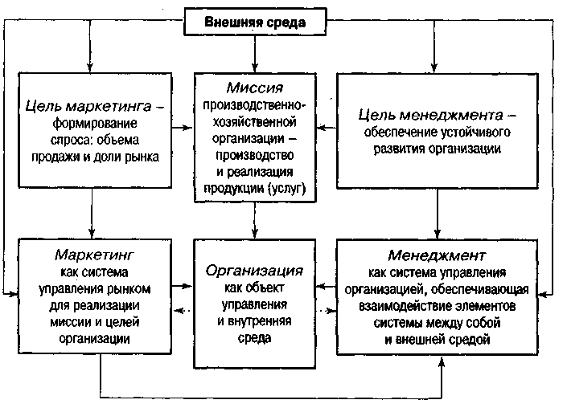

Рис. 6.1. Место маркетинга в менеджменте организации
Функции маркетинга заключаются в исследовании и формировании его средствами организационно-экономических условий осуществления воспроизводственных процессов, обеспечивая их Непрерывность, снижение издержек и уровень эффективности, достаточный для развития организации. Иначе говоря, посредством маркетинга производственно-хозяйственные организации комплексно решают проблемы потребителя (заказчика). Эффективность маркетинга — в последовательности действий и комплексном использовании принципов, методов и средств маркетингового воздействия и маркетинговой информации по стадиям воспроизводственного процесса.
На рис. 6.2 представлены основные средства маркетинга и наиболее значимые объекты маркетинговых исследований и воздействий. Средства маркетинга представляют собой совокупность факторов, объединенных понятием «комплекс маркетинга»: товар - изделия и услуги, предлагаемые потребителю; цена — денежная сумма, соответствующая ценности товара для покупателя; методы распределения, делающие товар доступным для потребителя (покупателя); коммуникации — система содействия потребителям в принятии решения о приобретении товара (реклама).
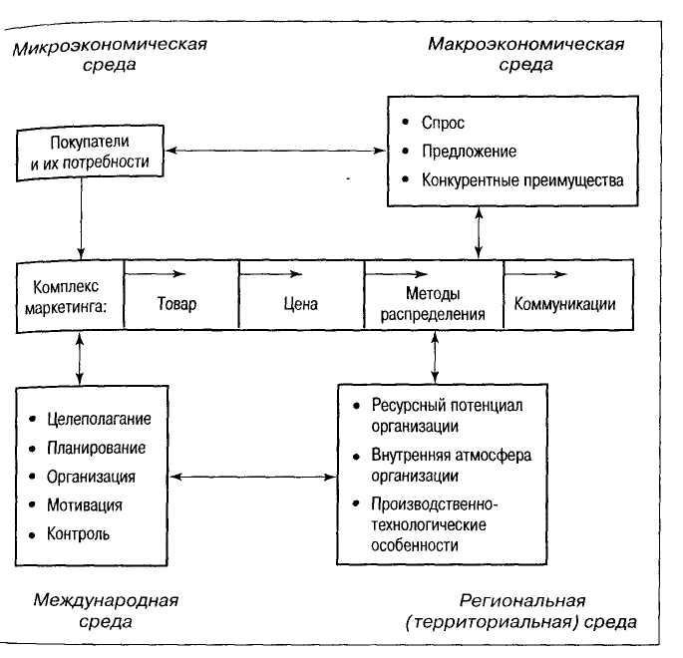
Рис. 6.2. Объекты и средства маркетинга

Использование комплекса маркетинга применительно к конкретному продукту и рынку, а также разработка вариантов их взаимодействия позволяют выяснить маркетинговые возможности организации и рыночные опасности как базовую информацию для выработки целей и стратегии поведения организации на рынке.
При оценке маркетинговых возможностей главными рыночными объектами выступают спрос, предложение и цена, взаимосвязь которых отражает действие экономического закона спроса и предложения, а именно сбалансированность по объему, структуре и сопряженность во времени.
Вырабатывая антикризисную политику, маркетинговый менеджер опирается на внутренние факторы организации: производственно-технологические особенности; ресурсный потенциал; характер внутренней атмосферы; уровень развития компонентов менеджмента: прогнозирование, планирование, информационное обеспечение, мотивацию персонала, процессы централизации и децентрализации, интеграции и диверсификации управления, организационные структуры управления и контроля.
Анализ рыночных возможностей организации осуществляется с использованием факторов маркетинговой среды и, прежде всего микросреды, в которой функционирует организация. В кризисных условиях исключительно важны надежность партнеров и поставщиков, формирование новых и поддержание действующих связей и контактов с потребителями. Особую значимость имеют стратегии конкурентов, их преимущества, логика поведения на конкретном Рынке (товарном, инвестиционном, финансовом, ресурсном). Объектом маркетинговых исследований и анализа выступают также объективные экономические тенденции развития: научно-технические демографические, социальные, политические, культурные процессы, состояние которых оказывает в условиях кризиса активное влияние на рыночную ситуацию. В данной области ключевой функцией антикризисного маркетинга выступает мониторинг внешней среды организации для улавливания сигналов, свидетельствующих об угрозе ухудшения положения организации на рынке, потере конкурентоспособности, снижении платежеспособности и управляемости или, наоборот, об открывающихся возможностях прогрессивны сдвигов в отдельных сферах деятельности.
Исследование коммуникаций и отбор информации позволяю маркетинговым службам осуществлять контроль ситуации на рынках в отдельных регионах страны и мира. В табл. 6.1 приведены укрупненные факторы, динамика которых может служить сигналом к определенным действиям маркетингового менеджера в антикризисном менеджменте. Каждый из факторов детализируется по отдельным показателям, отслеживаемым в конкретном виде маркетинга, определяются верхние и нижние границы, за которыми находится зона риска. Показатели - индикаторы риска определяются во взаимосвязи с параметрами государственного и международного регулирования хозяйственной деятельности и специфичны для отдельных сфер экономики.
Важность использования маркетинга в развитии экономики связана также с дефицитом природных ресурсов, ухудшением экологических условий, нарастанием мировых и региональных кризисных явлений. Следует отметить, что возрастание фактора интеллекта и человеческих ресурсов в экономических и управленческих процессах усиливает роль социальных и экологических критериев оценки последствий хозяйственной деятельности. В свою очередь, приоритетность социальных критериев увеличивает значимость средств маркетинга в процессе интеграции интересов потребителей, коллективов организаций, регионов и общества в целом.
Некоторые организации ограничиваются формальным внедрением маркетинга: формируют отделы маркетинга или вводят должность менеджера по маркетингу; вставляют планы маркетинга и выполняют отдельные виды исследований.
Таблица 6.1.
Факторы маркетинговой среды, контролируемые в антикризисном менеджменте
Маркетинговая среда | Исследуемые факторы
1 . Международная | Экономические кризисы в отдельных регионах и странах Демографические взрывы Социальные конфликты и войны в отдельных регионах мира Экологические явления, стихийные бедствия Нарушение международных соглашений
2. Макроэкономическая | Социально-экономическая политика Научно-техническая и промышленная политика Ресурсный потенциал страны Ценовая и налоговая политика Кредитно-денежная политика Таможенная политика Гражданское и коммерческое законодательство
3. Микроэкономическая | Характер конкурентной среды Параметры спроса: стабильность и величина  Характеристики потребителей (сегментация по группам)  Конъюнктура рынка ресурсов: сырьевых, материальных, трудовых, финансовых  Конкурентные преимущества и слабые стороны конкурентов
4. Региональная (территориальная) | Динамика особых черт региона, привлекательных для бизнеса  Динамика инвестиций  Уровень и характер занятости населения и динамика ее структуры Уровень и динамика благосостояния населения Уровень развития инфраструктуры

6.2. Формирование маркетинговых стратегий в антикризисном управлении и их классификация
Разработка маркетинговой стратегии для антикризисного управления — сложная и многогранная работа, в значительной степени зависящая от конкретной ситуации. Напомним, что стратегия управления рассматривается в условиях рыночных отношений как мощный управленческий инструментарий, с помощью которого современная организация противостоит изменяющимся условиям, прежде всего внешней среды.
Стратегия управления представляет собой хозяйственную политику, разработанную на основе предвидения будущего развития, характера и последствий производственно-хозяйственной деятельности путем определения и прогнозирования результатов, потребных ресурсов, средств и методов управления. Объектом стратегии маркетинга производственно-хозяйственной системы выступает будущее положение организации на конкретном рынке, а также характер использования для его достижения разнообразных маркетинговых средств и методов.
Следует обратить внимание на то, что стратегия в маркетинге - более устойчивый инструмент, чем цели, так как служит условием, обеспечивающим реализацию целей и миссии организации. Цели же маркетинга более динамичны и подвержены корректировке в зависимости не только от стадий антикризисного управления, но и от изменяющейся конъюнктуры рыночного спроса, цен, инфляционных и других процессов. Учитывая комплексный характер средств маркетинга и логическую последовательность их использования в маркетинговом цикле, любая маркетинговая стратегия рассматривается как многоаспектная. Содержание стратегии маркетинга обогащается по мере ее продвижения по стадиям маркетинговой деятельности. В качестве примера в табл. 8.2 приведены основные антикризисные управленческие решения по укрупненным видам маркетинговой деятельности.
Выделены типичные для маркетингового цикла четыре стадии:
- анализ и оценка рыночных и маркетинговых возможностей организации;
- отбор целевых рынков;
- разработка комплекса маркетинга;
• разработка и реализация маркетинговых программ.
Маркетинговая информация и маркетинговые рекомендации рассматриваются как базовая информация к принятию антикризисных управленческих решений, направленных на стабилизацию и выход организации из кризиса. В табл. 6.2 приводится «поле» решений, на основе которых менеджер строит логику модели формирования стратегии поведения организации на рынке, выбирает главное направление концентрации усилий организации по выходу из кризиса за счет маркетинговых возможностей — ключевую маркетинговую стратегию.
Все другие стратегии ранжируются и могут служить направлением тактических действий на более коротких промежутках времени. Чаще всего в кризисных условиях разрабатывается среднесрочная стратегия до трех лет. Любая стратегия маркетинговой деятельности реализуется в конкретной программе.
Маркетинговые программы включают мероприятия, которые следует выполнить организации для стабилизации ситуации на рынке и по выходу из кризиса неплатежеспособности (неуправляемости, неконкурентоспособности). Маркетинговые антикризисные программы могут быть частью стратегического и тактического плана организации по выходу из кризиса или антикризисного бизнес-плана. Приоритетными в антикризисном маркетинге являются стратегии продвижения товаров на новые рынки, упрочения положения на старых рынках, диверсификации.
При выборе маркетинговой стратегии существенную помощь менеджеру может оказать выделение признаков и классификация стратегий (табл. 6.3). Особенность данной классификации — в выделении признаков, комплексно характеризующих не только будущее положение организации на рынке, но и пути его достижения.
Признаки, определяющие характер производственно-хозяйственной деятельности, ее функциональное назначение, место в экономике страны, ключевые проблемы, решаемые в данной сфере, вид бизнеса, стадию развития организации (признаки 1—3), имеют интеграционный характер и формируют социально-экономическую и организационно-правовую базу для разработки реальной маркетинговой стратегии организации.
Таблица 6.2.
Направления антикризисных управленческих решений
Виды маркетинговой деятельности | Виды решений
1 . Анализ и оценка рыночных и маркетинговых возможностей организации | Оценка и ранжирование факторов маркетинговой среды, тормозящих функционирование организации, их нейтрализация Экспертная оценка риска работы на конкретных рынках, определение границы риска и условий неопределенности Оценка возможных преимуществ организации в функционировании на реальных рынках
2. Отбор целевых рынков | Оценка спроса и вероятности освоения рынка  Формирование потребности в продукте на новых сегментах рынка  Оценка негативных и позитивных факторов, влияющих на формирование целевых сегментов и условия их освоения
3. Разработка комплекса маркетинга | Выбор критериев инновационных решений по профилирующей продукции Выбор методов оценки уровня цен Выбор средств и методов управления процессом выведения товаров на рынки и их продвижение к потребителю  Выбор средств и методов управления сбытом продукции  Выбор средств и методов предоставления фирменных услуг (сервиса)  Оценка эффективности коммуникаций, средств и методов рекламной кампании
4. Разработка и реализация маркетинговых программ | Обоснование антикризисных программ организации, стратегических и тактических планов, бизнес-плана

Вид и масштаб рынка (признак 4) определяют поведение организации в достижении устойчивого рыночного положения: расширение и углубление рынка, продвижение товара на новые рынки, стратегия конкурентных преимуществ. Критерием такой оценки выступает доля продукции организации на рынке и ее абсолютная и относительная величины. Чаще всего в качестве методологического принципа в данном процессе выступает жизненный цикл товара: выведение на рынок, стратегия расширения рынка, рост продаж (стратегия проникновения в глубь рынка), зрелость и стабилизация (стратегия осваивания своей доли на рынке), упадок (стратегия повышения рентабельности).
Таблица 6.3.
Классификация маркетинговых стратегий в антикризисном управлении
Признак | Виды стратегии
1 . Маркетинговая среда | Интеграционные стратегии: макроэкономическая; внешнеэкономическая; региональная; производственной сферы и непроизводственной сферы; межотраслевая и отраслевая
2. Функциональное назначение | Стратегии факторов производства: производственных, инвестиционных, инновационных, финансовых, трудовых информационных
3. Развитие организации | Антикризисная стратегия: предотвращение несостоятельности, выход из кризиса, ликвидация его последствий
4. Вид и масштаб рынка | Рыночная стратегия: расширение рынка, проникновение в глубь рынка, продвижение товара на новые рынки, конкурентные преимущества
5. Приоритет средств маркетинга | Товарная стратегия: дифференциация профилирующего товара, диверсификация Ценовая стратегия: повышение/понижение цен, ценовая конъюнктура Фирменная стратегия: фирменного товара, имиджа, сервиса, стиля и дизайна Рекламная стратегия: информирование о преимуществах товара, убеждение, мотивация, напоминание
6. Рыночная конъюнктура | Стратегия спроса и предложения: стимулирующая, креативная, поддерживающая, противодействующая
7. Рыночное поведение | Стратегия мелких организаций: копирование продуктов ведущих фирм, приспособление к потребностям, интеграция с более крупными организациями Стратегия средних организаций: патентная -рыночных ниш, инновационная, интенсивного маркетинга Стратегия крупных фирм: широкое проникновение, «снятие сливок»

В соответствии с изменением стратегии изменяются приоритеты средств маркетинга (признак 5). На стадии выведения товара на рынок организация имеет небольшое количество покупателей, наиболее подготовленных и готовых заплатить высокую цену за новый товар. Объем продаж небольшой, и при высокой цене прибыль невысока. Реклама направлена на сообщение о преимуществах товара для потенциальных покупателей, число конкурентов небольшое, затраты на маркетинг высокие. На каждой стадии жизненного цикла товара изменения средств маркетинга имеют особый характер, что и принимается во внимание при формировании антикризисных программ. Естественно, при устойчивой рыночной ситуации стратегии, выделяемые по приоритетам средств маркетинга, могут выполнять роль самостоятельной стратегии или конкурентного преимущества. Например, стратегия повышения цен или стратегия фирменного товара.
Рыночная конъюнктура (признак 6) оказывает главное воздействие на стратегию спроса и предложения, т е. воздействие на производителя.
Особенности спроса дают основание для использования ряда стратегий рыночной политики организации. Стимулирующая стратегия спроса используется для привлечения потребителей к покупке товара (услуги), когда интерес к предлагаемому товару снижается. Креативная стратегия используется, когда потенциальные потребности следует преобразовать в реальный спрос. Поддерживающая стратегия используется в условиях устойчивых рынков для поддержания спроса и доли рынка. По мнению зарубежных экспертов, правомерна и противодействующая стратегия, реализуемая в интересах отдельных субъектов рынка для уменьшения нерационального спроса.
Рыночное поведение как признак выделения стратегии (признак 7) опирается на ряд характеристик организации размеры, отраслевую принадлежность, охват рынка, предполагаемые виды на прибыль, конкурентные преимущества. Ключевыми выступают размеры организации, вид продукции и тип рынка. Главная особенность стратегии рыночного поведения мелких фирм заключается в гибкости, адаптивности, позволяющей эффективно действовать при небольшом ресурсном потенциале, но с высокопрофессиональным персоналом. По мнению зарубежных маркетологов, мелкие фирмы, производящие два-три вида товаров высокого качества, соответствующего потребности целевой группы покупателей, реализуют стратегию «хитрых лис» Стратегию, получившую название «серые мыши», реализуют мелкие фирмы, выполняющие любые заказы, не обеспечивающие высокого качества и ориентированные на быстрое получение и изъятие прибыли.
Для организаций среднего размера, по опыту зарубежных исследователей, характерна стратегия рыночных ниш, или патентная, предполагающая тщательный выбор сегмента рынка и способа поведения организации, имеющего значение для данного сегмента. Используется также инновационное поведение. Фирмы-новаторы работают в условиях высокого риска, в отраслях, где требуется научный и технологический прорыв. Стратегия выбора сегмента рынка, используемая для данных условий, обусловливает необходимость всестороннего исследования потребностей, установления тесных связей с потребителем. Стратегия интенсивного маркетинга осуществляется для формирования спроса и стимулирования сбыта посредством комплекса средств, таких, как высокие цены и большие затраты на рекламу, чтобы создать благоприятное отношение потенциальных потребителей к продукции.
Для крупных фирм характерна стратегия широкого проникновения на новые рынки при высоких затратах на формирование спроса и стимулирование сбыта. «Снятие сливок» — часто используемая стратегия повышенных цен на новые товары на первых стадиях жизненного цикла товара на рынке.
Приоритетной для крупных предприятий Кыргызской Республики выступает формирование стратегии фирменного товара, предполагающая обеспечение высокого качества товара, устойчивый уровень цен, возможность повсеместно приобрести товар, даже при значительном удалении от центров продажи, предварительную договоренность о покупке Понятие «фирменный товар» также связывается с его надежностью в использовании, вариантностью предлагаемых услуг, простотой способов доставки. Таким образом, стратегия дает основание для использования конкретных маркетинговых инструментов, средств и методов обеспечения условий для достижения объема продаж и доли рынка в соответствии с целевыми ориентирами организации.

Раздел 7. Стратегия и тактика в антикризисном управлении

7.1. Роль стратегии в антикризисного управлении
7.2. Разработка антикризисной стратегии организации
7.3. Реализация выбранной антикризисной стратегии
7.4. Организация осуществления антикризисной стратегии

7.1. Роль стратегии в антикризисного управлении
Рыночные формы хозяйствования в условиях жесткой конкуренции приводят к несостоятельности отдельных субъектов хозяйствования или их временной неплатежеспособности. Любую ситуацию, в которой предприятие не успевает подготовиться к изменениям, можно считать кризисной. Чтобы этого не произошло, необходимо вовремя понять причины, по которым экономика предприятия оказалась в кризисе, и принять меры еще до внешнего проявления трудностей (финансовых сложностей).
Исследования, проведенные на предприятиях, находящихся в кризисной ситуации, обнаружили комплекс причин, из-за которых предприятие попадает в кризис. Их можно разделить на две группы:
• внешние причины, которые не зависят от предприятия или на которые предприятие может повлиять в незначительной степени (Табл. 7.1);
• внутренние причины кризиса, которые возникли в результате деятельности самого предприятия.
Таблица 7.1.
Анализ внешних факторов кризисного развития
Факторы | Проявление кризисных факторов | Возможные последствия
Состояние национальной экономики | Правительство пытается сгладить последствия ухудшения экономической политика регулированием налогов, денежной массы, ставки банковского процента | Ужесточение налогообложения, удорожание кредита, рост издержек
Политические факторы | Отношение государства к предпринимательской деятельности запретительного или ограничительного характера; нестабильность деятельности правительства и т. д. | Ухудшение инвестиционного климата, вывоз капитала из страны
Правовые факторы | Недостаточное антимонопольное регулирование; ограниченное регулирование ВЭД; неразвитость законодательной базы | Повышение предприятиями-монополистами доходов за счет повышения цен на продукцию; спад производства; отсутствие необходимой законодательной базы; трудности выхода на внешний рынок
Социальные факторы | Традиции, жизненные ценности; менталитет административно-плановой экономики; отсутствие навыков управления финансами; невысокий уровень культуры | Низкий уровень руководства; тяга к расточительству; преступность, коррупция
Технологические факторы | Низкие расходы государства на науку и технику; низкий технический уровень | -Технологический застой, низкое качество и высокая себестоимость продукции, низкий уровень производительности и конкурентоспособности предприятий
Взаимоотношения с покупателями и поставщиками | Медленный темп роста выручки; задержки поставок сырья, продукции | Рост неплатежей; снижение объема производства и качества продукции

Внутренние факторы, возникающие в результате деятельности самого предприятия, также могут быть причиной кризиса. Причем проведенные исследования подтвердили, что внутренние факторы усиливают действие внешних. Логическую цепочку поиска внутренних причин экономического кризиса на предприятиях КР можно построить, исходя из ответа на вопрос, увеличился или уменьшился объем продаж за последние два года.
Если проблем с продажей продукции нет, причина заключается не в самой продукции, а в оборачиваемости оборотных средств. Если оборачиваемость малая, проблема связана с большой длительностью производственного цикла. Необходимо выявить слабое звено цикла. Это могут быть задержки с оплатой отпущенных товаров. Тогда причины кризиса связаны с ценовой политикой и контролем цен, с условиями договора на продажу товара (например, поставки товара осуществляются без предоплаты). Высокие цены могут быть связаны с высокими издержками производства. Тогда следует выяснить динамику изменения затрат на производство товара и причины их роста. Для предприятий КР, как правило, высокие составляющие издержек — это затраты на энергоносители.
При высокой оборачиваемости средств причины экономического кризиса заключаются в рентабельности товара. Если объем продаж уменьшается, причину следует искать в реализации продукции. Дальнейшие вопросы связаны с наличием запасов готовой нереализованной продукции, потребительскими свойствами товара, ценовой политикой и системой распределения и продвижения товара, ответы на которые могут дать представление о причинах кризиса предприятия.
На основании вышесказанного можно сделать вывод, что выход из кризиса связан с устранением причин, вызвавших его,- а сам процесс планирования этого выхода можно назвать стратегией и тактикой в антикризисном управлении.

7.2. Разработка антикризисной стратегии организации
В развитии любой организации существует вероятность наступления кризиса. Характерной особенностью рыночной экономики является то, что кризисные ситуации могут возникать на всех стадиях жизненного цикла предприятия (становление, рост, зрелость, спад). Краткосрочные кризисные ситуации не меняют сущности предприятия как производителя прибыли, они могут быть устранены с помощью оперативных мероприятий. Если предприятие в целом неэффективно, экономический кризис приобретает затяжной характер, вплоть до банкротства. Остроту кризиса можно снизить, если учесть его особенности, вовремя распознать и увидеть его наступление. В этом отношении любое управление должно быть антикризисным, т. е. построенным на учете возможности и опасности кризиса. В антикризисном управлении решающее значение имеет стратегия управления. Когда становится явной неизбежность кризиса, невозможность его устранить или замедлить, в стратегии антикризисного управления главное внимание уделяется проблемам выхода из кризиса, все усилия сосредоточиваются на путях и средствах выхода из него.
Поиск путей выхода из экономического кризиса непосредственно связан с устранением причин, способствующих его возникновению. Проводится тщательный анализ внешней и внутренней среды бизнеса, выделяются те компоненты, которые действительно имеют значение для организации, проводится сбор и отслеживание информации по каждому компоненту и на основе оценки реального положения предприятия выясняются причины кризисного состояния. Точная, комплексная, своевременная диагностика состояния предприятия — первый этап в разработке стратегии антикризисного управления деятельностью предприятия.
Анализ внешних факторов с целью выявления причин кризиса. При проведении анализа внешней среды большой объем полученной информации может привести лишь к путанице. Однако неполный анализ способен исказить истинное положение. Чтобы сформировать четкую и понятную картину развития ситуации, полученные результаты необходимо правильно сопоставить, свести в единое целое несколько этапов анализа:
• анализ макросреды, которую условно можно поделить на четыре сектора: политическое окружение, экономическое окружение, социальное окружение, технологическое окружение.
• анализ конкурентной среды по ее пяти основным составляющим: покупатели, поставщики, конкуренты внутри отрасли, потенциальные новые конкуренты, товары-заменители.
Получив достаточно обширную информацию о внешней среде, можно синтезировать ее методом создания сценариев. Сценарии — это реалистическое описание того, какие тенденции, могут проявиться в той или иной отрасли в будущем. Обычно создается несколько сценариев, на которых затем опробуется та или иная антикризисная стратегия предприятия. Сценарии дают возможность определить наиболее важные факторы внешней среды, которые необходимо учитывать предприятию, часть из них будет находиться под прямым контролем предприятия (оно сможет либо избежать опасности, либо воспользоваться появившейся возможностью). При существовании факторов, неподвластных контролю со стороны предприятия, разрабатываемая антикризисная стратегия должна помочь предприятию максимально использовать конкурентные преимущества и в то же время минимизировать возможные потери.
Изучая внешнюю среду, менеджеры концентрируют свое внимание на выяснении, какие угрозы и какие возможности таит в себе внешняя среда. Довольно популярным способом, также применяемым для анализа внешней среды, является метод SWOT, подробно описанный в литературе по стратегическому управлению.
Анализ состояния предприятия, находящегося в кризисной ситуации. Наряду с анализом внешней среды предприятия важно провести углубленное исследование «го реального состояния. Вооруженный этим знанием и видением того, каким предприятие должно стать в будущем, менеджер может разработать достижимую антикризисную стратегию для проведения необходимых изменений.
Чем слабее настоящее положение предприятия, тем более тщательному критическому анализу должна подвергнуться его стратегия. Кризисная ситуация на предприятии — признак или слабой стратегии, или ее плохой реализации, или того и другого вместе. Анализируя стратегию предприятия, менеджеры должны сконцентрировать свое внимание на следующих пяти моментах.
1. Эффективность текущей стратегии.
Сначала нужно попытаться определить место предприятия среди конкурентов, затем границы конкуренции (размер рынка) и группы потребителей, на которые предприятие ориентируется; наконец, функциональные стратегии в области производства, маркетинга, финансов, кадров. Оценка каждой составляющей даст нам более понятную картину стратегии предприятия, испытывающего кризис, причем оценка проводится на базе количественных показателей. К ним относятся доля предприятия на рынке, размер рынка, размер прибыли, размер кредит-объем продаж (уменьшается или увеличивается по отношению к рынку в целом) и т. д.
2. Сила и слабость, возможности и угрозы для предприятия. Самый удобный и опробированный способ оценки стратегического положения компании — SWOT-анализ.
Сила — это то, в чем предприятие преуспело. Она может заключаться в навыках, опыте работы, ресурсах, достижениях (лучший товар, совершенная технология, лучшее обслуживание клиентов, узнаваемость товарной марки).
Слабость — это отсутствие чего-то важного в функционировании компании, того, что ей не удается в сравнении с другими. Когда сильные и слабые стороны выявлены, оба списка тщательно изучаются и оцениваются. С точки зрения формирования стратегии сильные стороны предприятия важны, поскольку они могут быть использованы как основа антикризисной стратегии. Если их недостаточно, менеджеры предприятия должны срочно создать базу, на которой эта стратегия основывается. В то же время успешная антикризисная стратегия направлена на устранение слабых сторон, которые способствовали кризисной ситуации. Рыночные возможности и угрозы также во многом определяют антикризисную стратегию предприятия. Для этого оцениваются все возможности отрасли, которые могут обеспечить потенциальную прибыльность предприятия, и угрозы, отрицательно воздействующие на предприятие. Возможности и угрозы не только влияют на состояние предприятия, но и указывают, какие стратегические изменения надо предпринять. Антикризисная стратегия должна учитывать перспективы, которые соответствуют возможностям и обеспечивают защиту от угроз. Важной частью SWOT-анализа является оценка сильных и слабых сторон предприятия, его возможностей и угроз, а также выводы о необходимости тех или иных стратегических изменений.
3. Конкурентоспособность цен и издержек предприятия.
Должно быть известно, как цены и затраты предприятия соотносятся с ценами и затратами конкурентов. В этом случае используется стратегический анализ издержек. Метод, которым осуществляется этот анализ, называется «цепочкой ценностей» (рис. 7.1).
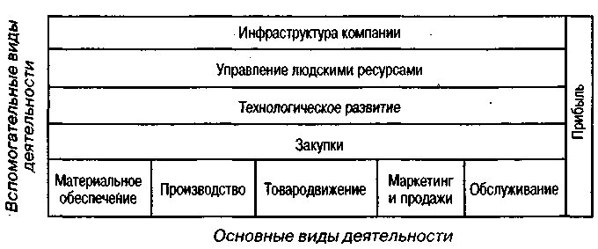
Рис. 7.1. Цепочка ценностей
(Источник: Боумэн К. Основы стратегического менеджмента. М., 1997)
Цепочка ценностей отражает процесс создания стоимости товара/услуги и включает в себя различные виды деятельности и прибыль. Связи между этими видами деятельности могут стать важным источником преимуществ предприятия. Каждый вид деятельности в этой цепочке связан с затратами и, в свою очередь, с активами предприятия. Соотнося производственные издержки и активы с каждым отдельным видом деятельности в цепочке, можно оценить затраты по ним. Кроме того, на цены и издержки предприятия влияет деятельность поставщиков и конечных потребителей. Кроме того, необходимо провести сравнительную оценку издержек предприятия и издержек его конкурентов по основным видам деятельности. Таким образом, можно выявить наилучшую практику выполнения определенного вида деятельности, наиболее эффективный способ минимизации издержек и на основе полученного анализа приступить к повышению конкурентоспособности предприятия по издержкам.
4. Оценка прочности конкурентной позиции предприятия.
Оценка конкурентоспособности предприятия по издержкам необходима, но недостаточна. Прочность позиции предприятия (насколько слаба или сильна) по отношению к основным конкурентам оценивается по таким важным показателям, как качество товара, финансовое положение, технологические возможности, продолжительность товарного цикла. Оценки показывают положение предприятия в сравнении с конкурентами, выявляя, таким образом, где она слаба и где сильна, и по отношению к какому конкуренту.
5. Выявление проблем, вызвавших кризис на предприятии. Менеджеры изучают все результаты по состоянию предприятия на момент кризиса и определяют, на чем надо сосредоточить внимание. Данные, полученные при исследовании кризисного состояния предприятия, можно систематизировать и представить в следующем виде (с. 189).
Без четкой формулировки проблем, вызвавших кризис на предприятии, без их осознания нельзя приступить к разработке антикризисных мероприятий предприятия. Либо в стратегию вносятся небольшие изменения, либо стратегия полностью пересматривается и разрабатывается новая.
Пересмотр миссии и системы целей предприятия. Следующим, не менее важным этапом стратегического антикризисного планирования является корректировка миссии предприятия и системы целей.
Анализ состояния предприятия, находящегося в кризисной ситуации
1. Стратегические показатели деятельности предприятия
1) доля на рынке
2) объем продаж уменьшается увеличивается
3) размер прибыли
4) доходность акций
5) другое
2. Внутренние сильные и слабые стороны, внешние угрозы и возможности
3. Конкурентные переменные
1) качество/характеристики товара
2) репутация/имидж
3) производственные возможности
4) технологические навыки
5) сбытовая сеть
6) маркетинг
7) финансовое положение
8) издержки по сравнению с конкурентами
9) другое
4. Выводы о положении предприятия по сравнению с конкурентами
5. Главные стратегические проблемы, которые должны быть решены предприятием
При необходимости надо скорректировать миссию. Умело сформулированная миссия, которая доступна для понимания и в которую верят, может быть весомым стимулом для изменений в стратегии.
Она может включать следующее:
1. Провозглашение убеждений и ценностей.
2. Виды продукции или услуги, которые предприятие будет продавать (или потребности клиентов, которые предприятие будет удовлетворять).
3. Рынки, на которых будет работать предприятие:
• способы выхода на рынок;
• технологии, которые будет использовать предприятие;
• политика роста и финансирования.
Четко сформулированная миссия вдохновляет и побуждает к действию, дает возможность сотрудникам предприятия проявлять инициативу, формирует главные предпосылки успеха деятельности предприятия при различных воздействиях на нее со стороны внешней и внутренней среды.
Затем идет процесс корректировки системы целей (желаемых результатов, которые способствуют выходу из экономического кризиса). Менеджер сравнивает желаемые результаты и результаты исследований факторов внешней и внутренней среды, которые ограничивают достижение желаемых результатов, и вносит изменения в систему целей.
Каждое предприятие имеет определенную систему целей. Они возникают как отражение целей различных групп:
• собственников предприятия;
• сотрудников предприятия;
• покупателей;
• деловых партнеров,
• общества в целом.
Если миссия — это видение того, каким должно быть предприятие в будущем, то система целей (долгосрочные и краткосрочные цели) — желаемые результаты, соответствующие пониманию цели.
Цели являются исходным пунктом систем стратегического планирования, мотивации и контроля, используемых на предприятии. Цели лежат в основе организационных отношений и оценки результатов труда отдельных работников, подразделений и организации в целом. В любой организации имеется несколько уровней целей, таким образом складывается иерархия целей (рис. 7.2).
Цели более высокого уровня ориентированы на долгосрочную перспективу. Они позволяют менеджерам взвешивать влияние сегодняшних решений на долгосрочные показатели. Цели более низкого уровня ориентированы на краткосрочную и среднесрочную перспективу и являются средством достижения целей высокого уровня. Краткосрочные цели определяют скорость развития компании, уровень показателей деятельности и результаты, которые нужно достичь в ближайшем будущем. То, на какой уровень целей ориентируется высшее руководство предприятия, может служить причиной кризисной ситуации.
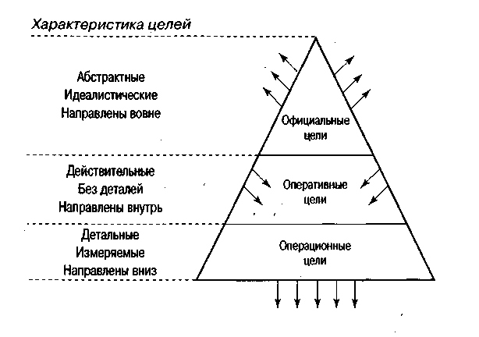
Рис. 7.2. Типы организационных целей
(Источник: Виханский О.С., Наумов А.И. Менеджмент. М., 1994)
Процесс стратегического планирования заканчивается формулированием методами стратегического анализа и планирования стратегических альтернатив выхода предприятия из экономического кризиса и осуществлением выбора стратегии. Начинается процесс определения тактики реализации выбранной стратегии (оперативное планирование). Следующие этапы связаны с реализацией антикризисной стратегии, оценкой и контролем результатов.

7.3. Реализация выбранной антикризисной стратегии
Тактические (оперативные) мероприятия по выходу из экономического кризиса могут быть следующими: сокращение расходов, закрытие подразделений, сокращение персонала, уменьшение объемов производства и сбыт, активные маркетинговые исследования, повышение цен на продукцию, выявление и использование внутренних резервов, модернизация, привлечение специалистов, получение кредитов, укрепление дисциплины и т. д.
Стратегическое и оперативное планирование взаимосвязаны, и заниматься одним в отрыве от другого невозможно. Тактическое планирование должно осуществляться в рамках выбранной стратегии. Если оперативные мероприятия по выходу из экономического кризиса осуществляются в отрыве от стратегических целей, это может привести к кратковременному улучшению финансового положения, но не позволит устранить глубинные причины кризисных явлений.
Деятельность менеджеров при реализации выбранной стратегии .включает в себя выполнение следующих задач:
• окончательное уяснение выработанной антикризисной стратегии и целей, их соответствие друг другу;
• более широкое доведение идей новой стратегии и смысла целей до сотрудников с целью подготовки почвы для усиления вовлечения сотрудников в процесс реализации антикризисной стратегии;
• приведение ресурсов в соответствие с реализуемой антикризисной стратегией;
• принятие решения по поводу организационной структуры. При реализации новой стратегии необходимо сконцентрировать внимание на том, как изменения будут восприняты-, какие силы будут сопротивляться, какой стиль поведения надо выбрать. Сопротивление необходимо уменьшить до минимума или устранить независимо от типа, сущности и содержания изменения.
На рис. 7.3 показано, что на стратегию предприятия оказывают влияние и накладывают определенные ограничения существующие структура и система управления; управленческая культура; навыки и ресурсы.
Действительность для многих предприятий такова, что они не достигают оптимального сочетания структуры, культуры, навыков, необходимых для успешной деятельности.
Структура предприятия во многом определяет его способность реагировать на изменения внешней среды. В случае если предприятие имеет слишком жесткую организационную структуру, она может стать преградой на пути гибкого приспособления к новым реальным условиям, тормозить процесс инноваций и препятствовать творческому подходу к решению новых проблем и задач. В основном менеджеры стремятся избежать структурных изменений, которые обычно сопровождаются неразберихой, недовольством со стороны персонала. В результате реорганизация откладывается на максимально длительный период.

Управленческая культура
Стратегия
Структура и система
Навыки и ресурсы

Рис. 7.3. Структура, ресурсы и культура, ограничивающие стратегию

Системы управления способствуют или мешают реализации стратегии. С одной стороны, на предприятиях, где процветает бюрократический стиль управления, даже самые несложные решения и расходы персонала нижних уровней должны быть одобрены менеджером более высокого звена. Если человек в течение длительного времени работает в структуре такого типа, едва ли он захочет взять на себя дополнительную ответственность и инициативу. В этих условиях защитой от новых проблем и ответственности будут отговорки, что это не входит в круг должностных обязанностей. С другой стороны, отсутствие систем и документации может привести к дублированию уже проделанной работы или утрате информации, если работник увольняется или переходит на другое место работы внутри предприятия.
Управленческая культура может быть значительной движущей силой. Однако не .следует забывать, что управленческая культура предприятия возникла как результат традиций, имеющих длительную историю, и не может быть изменена в одно мгновение. Проблемы могут возникнуть, если управленческая культура войдет в противоречие с антикризисной стратегией предприятия.
Для различных предприятий характерен свой стиль управления. Он может хорошо вписываться в стратегию фирмы, а может и войти в противоречие с ней. В ряде случаев преобладание одного стиля может привести к проблемам. Считается, что автократический стиль может быть полезен только в ситуациях, требующих немедленного устранения сопротивления, при проведении очень важных изменений.
Навыки и ресурсы, оказывают также большое влияние на антикризисную стратегию, тик, как их правильное использование имеет решающее значение для успешной деятельности предприятия. Менеджер должен в максимальной степени мобилизовать ресурсы предприятия и распределить их таким образом, чтобы иметь наибольший эффект. Механизм использования ресурсного потенциала предприятия приводится в соответствие с осуществляемой антикризисной стратегией. До функциональных подразделений, осуществляющих руководство движением ресурсов внутри предприятия, должны быть доведены новые задачи. При этом необходимо провести соответствующую подготовительную работу, чтобы устранить сопротивление с их стороны и убедить в необходимости эффективного участия в осуществлении новой стратегии.
На этом этапе менеджеры могут сравнить то, что требуется для реализации антикризисной стратегии, с тем, что фирма имеет сейчас. Сравнивая желаемое с действительным, менеджеры могут использовать балльную систему оценки расхождений. При проведении сравнительного анализа важно выделить именно те моменты, которые могут коренным образом повлиять на успех предприятия. Для определения необходимых стратегических изменений предлагается использовать таблицу, в которой по вертикали перечислены все оцениваемые критерии. При анализе могут применяться самые разнообразные шкалы (например, 0 баллов может указывать на то, что данный критерий не отличается существенно от идеального варианта, а 5 баллов могут показывать, что оцениваемый критерий должен быть коренным образом пересмотрен).
Графа «Варианты решений» может быть использована для описания конкретных действий, необходимых для достижения желаемых результатов. Эти варианты также должны быть протестированы, прежде чем что-либо предпринять.
Оценка степени необходимых изменений в стратегии предприятия
Критерии | Нужный вариант | Реальная ситуация | Необходимые изменения | Варианты решений
Навыки и ресурсы
Структура и системы управления
Управленческая культура

На стадии реализации антикризисной стратегии высшее руководство может пересмотреть план осуществления новой стратегии, если этого требуют вновь возникающие обстоятельства.
Последним этапом антикризисного стратегического управления являются оценка и контроль выполнения стратегии. Он направлен на выяснение того, в какой мере реализация стратегии приводит к достижению целей предприятия.
В соответствии с вышеизложенным схема антикризисного стратегического управления предприятием представляется следующей (рис. 7.4.).
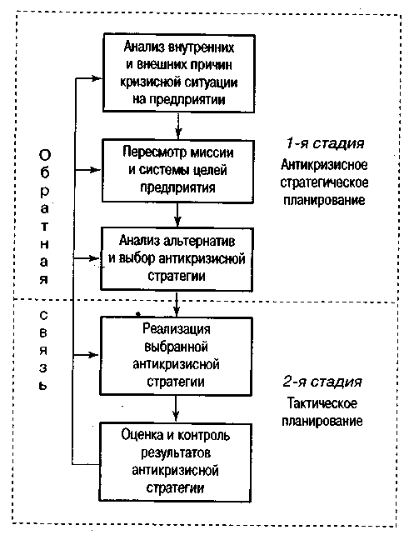
Рис 7.4. Схема стратегии и тактики в антикризисном управлении

7.4. Организация осуществления антикризисной стратегии
Если предприятие своевременно отслеживает появление внешней угрозы и располагает временем, достаточным для выработки эффективной реакции, оно может последовательно ликвидировать все проблемы. Но в кризисной ситуации реализацию изменений надо осуществить в жестко ограниченный срок. Поэтому при планировании антикризисной стратегии необходимо стремиться к максимальной параллельности работ. Внедрение антикризисной стратегии наиболее эффективно, если она совмещается с уже адаптированной структурой и подчиняется сбалансированной системе целей. Однако в критических ситуациях времени на подготовку базы для стратегических изменений не остается, тогда решительно приходится изменять сложившуюся систему управления, что болезненно сказывается на работе персонала.
Преодоление сопротивления требует осуществления двух групп мероприятий. Во-первых, психологических — определение культурных ориентации различных групп персонала на основе их отношения к изменениям, создание опорных точек внедрения антикризисной стратегии, ограничение влияния на принятие решений со стороны трупп, невосприимчивых к изменениям. Во-вторых, системных — формирование переходной структуры предприятия, решающей задачи по внедрению изменений без помех для оперативной деятельности.
На средних и малых предприятиях, для которых характерна хорошая восприимчивость персонала к изменениям, можно последовательно адаптировать старую структуру, накладывая на нее новые проектные единицы, ответственные за внедрение антикризисной стратегии.
При значительных масштабах предприятия с отрицательным восприятием персоналом изменений требуется использовать варианты так называемой двойной структуры, когда внедрение антикризисной стратегии отделяется от оперативной деятельности. Это позволяет менеджерам обеспечить поддержку изменениям в подразделениях, которые заняты их реализацией. Для быстрого проведения необходимых решений твердо используются властные полномочия. При этом разрушаются традиционные системы прохождения команд и заменяются контактами руководителя с исполнителями, минуя некоторые уровни и иерархии.
Значительную помощь в проведении антикризисной стратегии может оказать привлечение специалистов со стороны. Ими могут быть внешние консультанты, новые управляющие, ранее работавшие на других предприятиях, или управляющие из самой компании, имя которых не ассоциируется с прошлой стратегией.
Существует достаточно примеров того, что проведение стратегических изменений является в высшей степени ответственной и трудной задачей. Некоторые новые стратегии могут быть реализованы легче, чем другие, особенно если они не требуют изменений общих представлений о том, как предприятие должно конкурировать на рынке.

Раздел 8. Банкротство и ликвидация организации (предприятия)

8.1. Признаки и порядок, становления банкротства предприятия
8.2. Виды и порядок осуществления реорганизационных процедур
8.3. Ликвидация обанкротившихся предприятий

8.1. Признаки и порядок, становления банкротства предприятия
Переход страны к рыночной экономике обусловил появление в сферах политики и экономики новых формирований и понятий. А если учесть, что переход от одной формы общественного развития и управления государства к другой, даже более прогрессивной, всегда болезнен и отличается нестабильностью прежде всего в экономике, где появляется хаос становления новых организационных форм и таких понятий, как рынок и борьба за него, конкуренция, выживание в сфере бизнеса, естественно появляется. угроза банкротства предприятий и вероятность их ликвидации. Что же такое банкротство? Каковы его признаки?
Существует мнение, в соответствии с которым в процессе банкротства участвуют две стороны (должник и кредиторы), интересы которых противоположны. Эта точка зрения представляется не совсем верной. Интересы должника и кредиторов не совпадают только на первый взгляд, ведь кредитор заинтересован в получении как можно более полного удовлетворения своих требований, а это возможно только при том условии, что должник восстановит свою платежеспособность, что, в свою очередь, безусловно, соответствует интересам должника.
Под банкротством понимается признанная судом или объявленная с согласия должника собранием кредиторов неплатежеспособность должника, т.е. неспособность должника в полном объеме удовлетворить требования своих кредиторов по денежным обязательствам, включая неспособность обеспечить обязательные платежи в бюджет и внебюджетные фонды.
Способ, которым кредитор может доказать это суду, будет направление должнику письма с требованием оплатить долг. Затем кредитор ждет определенное время, (Правилами о порядке применения процедуры банкротства Разделом 2.11 предусматривается 21 день, но не обязательно ждать так долго) после чего кредитор может подать заявление в суд признать должника банкротом. У суда имеется определенный срок (определенный в статье 27-16 и в последующих статьях) для принятия решения по данному вопросу. У должника имеется два возражения по иску:
1. он может доказать, что он ничего не должен (не имеет смысла доказывать, что он должен меньшую сумму, если он не предложит оплатить эту меньшую сумму); или
2. он может предложить - оплатить, долг. Затем, согласно статье 27-26 Закона Кыргызской Республики «О банкротстве», у него будет 10 дней для оплаты этой суммы суду плюс госпошлину. Если он не заплатит в течение 10 дней, то он будет признан банкротом. Существование возможности оплатить долг когда-нибудь в будущем (по истечении 10-дневного срока) к делу не относится. Также к делу не относится тот факт, что его баланс выглядит удовлетворительно или что у него активы превышают пассивы или что у него хорошая репутация, и т.д. (статья 27-18). Если он не платит долг, то он должен быть банкротом. Таким образом, банкротство среди прочего является средством для взыскания долгов (В статье 27-26 перечисляются некоторые процедурные требования, включая требование об опубликовании предлагаемой выплаты долга для того, чтобы суд не санкционировал оплату долга одного кредитора в результате чего окажется недостаточно активов для оплаты долгов другим кредиторам, к которым должно быть равное отношение или, возможно, которые находятся в более высокой категории).
Целями закона Кыргызской Республики «О банкротстве (несостоятельности)» является создание возможностей для реализации активов неплатежеспособного предприятия и распределение вырученных средств в равной мере среди кредиторов. Именно поэтому, необходим эффективный закон «О банкротстве», в противном случае, каждый кредитор будет вынужден отдельно предъявлять свои права на активы должника и самые быстрые и безжалостные кредиторы ничего не оставят другим.
Под процессом банкротства понимается регламентируемая Законом Кыргызской Республики «О банкротстве (несостоятельности)» деятельность государства в лице уполномоченных органов, судов, специально назначенных в установленном законом порядке администраторов (временных администраторов, специальных администраторов, консерваторов, внешних управляющих), кредиторов, Национального банка Кыргызской Республики, имеющих целью удовлетворение требований кредиторов должника, а также восстановление ,платежеспособности должника либо прекращение его деятельности. Процесс банкротства является средством удовлетворения требований кредиторов неплатежеспособного должника
Как известно, процесс банкротства можно разделить на несколько этапов. Первое, это возбуждение дела о банкротстве. Втрое, это введение таких процедур как: временное администрирование, внешнее управление, специальное администрирование. Существует и особая стадия процесса банкротства - мировое соглашение, заключение которого возможно на любом из этапов.
После начала процесса банкротства или в процессе банкротства должника может быть применена процедура специального администрирования, проводимая методом ликвидации или реструктуризации должника юридического лица, либо методом банкротства индивидуального предпринимателя.
После возбуждения процесса банкротства или в процессе банкротства должника - предприятия могут применяться следующие методы процедур процесса банкротства: (Рис. 2).:
1) наблюдение;
2) санация;
3) реабилитация;
4) мировое соглашение;
5) консервация (в отношении банков);
6) ликвидация или реструктуризация.
Наблюдение. Цель введения наблюдения – выяснение финансово-хозяйственного состояния предприятия с целью принятия решения о будущем направлении работы, а также защита имущества должника в течение этого периода времени от недолжного им распоряжения.
Процедуры и методы процесса банкротства предприятия

Процедура специального администрирования
Реабилитация
Мировое соглашение

Мировое соглашение
Реструктуризация
Ликвидация
Процедура внешнего управления
Вынужденная ликвидация
Процедура временного администрирования
Наблюдение
Санация
Мировое соглашение

Рисунок 1.2 Схема процедур и методов процесса банкротства
В обязанностях временного администратора, согласно Закона Кыргызской Республики «О банкротстве (несостоятельности)», предусмотрена деятельность по осуществлению тех направлений работ, которые описываются в процессе банкротства методом наблюдения. Однако, действующее законодательство о банкротстве Кыргызской Республики не содержит определение метода наблюдения как процедуры временного администрирования.
Российское законодательство о несостоятельности (банкротстве), после внесения в него изменения и дополнения, в настоящий момент предусматривает наблюдение как процедуру процесса банкротства. Отсутствие его в ранее действующем законодательстве в России создавали на практике серьезные сложности. Например, недобросовестные кредиторы, имевшие целью разорение должника, посредством законных мер добивались своей цели – удовлетворение судом ходатайства о наложении ареста на имущество должника фактически блокировало функционирование предприятия. Но могла быть и обратная ситуация: когда добросовестные кредиторы не заявляли такого ходатайства в суд либо суд его не удовлетворял, недобросовестный должник получал возможность распорядиться своим имуществом в ущерб кредиторам.
Процедура наблюдения предназначена для преодоления этой проблемы, поскольку в течение периода наблюдения вопросами защиты имущества должника и обеспечения интересов кредиторов занимается независимый субъект – временный управляющий, который контролирует процесс функционирования предприятия.
На первый взгляд все должно складываться благополучно. Независимый временный управляющий, обладающий необходимой квалификацией, в течение 14 календарных дней со дня своего назначения проводит анализ потенциала предприятия и выносит свои предложения в отчете о финансовом положении должника для Арбитражного суда, например:
- должник признается потенциально жизнеспособным, и его финансовое состояние может быть восстановлено;
- восстановление платежеспособности должника крайне затруднительно или невозможно;
- восстановление платежеспособности должника крайне маловероятно.
Временный администратор не имеет право разглашать сообщаемую ему коммерческую тайну и конфиденциальную информацию и должен использовать ее только в интересах должника. Указанную информацию временный администратор обязан представлять суду, администратору (если он будет назначен), а также иным лицам в случаях, предусмотренных законодательством Кыргызской Республики.
При недостаточности информации для такого отчета временный администратор может предоставить - промежуточный отчет. Арбитражный суд должен принять отчет временного администратора во внимание при вынесении решения о начале процесса банкротства или отстранении, освобождении временного администратора.
Санация применяется в отношении юридического лица и предусматривает наличие специальных гарантий для защиты интересов кредиторов и полную оплату их требований в течение установленного Законом Кыргызской Республики «О банкротстве» срока. Если санация пройдет успешно и должник восстановит платежеспособность, то он может продолжать свою хозяйственную деятельность. Санация не предусматривает смену собственников, если иное непредусмотрено соглашением сторон.
Мировое соглашение применяется в процессе банкротства в судебном порядке как в отношении юридического лица, так и индивидуального предпринимателя и предусматривает соглашение между должником и кредиторами, в котором кредиторы соглашаются с удовлетворением всех или части требований в договорном порядке без назначения судом администратора. Мировое соглашение не предусматривает смену участника (участников), если иное непредусмотрено соглашением сторон.
Реабилитация применяется в отношении как юридического лица, так индивидуального предпринимателя. В отношении индивидуального предпринимателя проводится только в судебном порядке и предусматривает представление реабилитационного плана должником и его утверждение кредиторами в соответствии с требованиями Закона Кыргызской Республики «О банкротстве (несостоятельности)». Реабилитационный план позволяет продолжать хозяйственную деятельность должника для полного или частичного удовлетворения требований кредиторов, может перейти в процедуру специального администрирования должника в соответствии с требованиями Закона, не предусматривает смену участника (участников), если иное непредусмотрено соглашением сторон.
Ликвидация применяется в отношении юридического лица и предусматривает изъятие, отчуждение, а также последующее распределение активов должника, входящих в ликвидационную массу, в пользу его кредиторов, после завершения процедуры ликвидации аннулируется запись в государственном реестре юридических лиц и прекращается деятельность должника.
Реструктуризация применяется в отношении юридического лица и предусматривает смену участника (участников) и учреждение одного нового или нескольких новых юридических лиц. После завершения процедуры реструктуризации производится прекращение деятельности должника.
Процедуры процесса банкротства проводит квалифицированное лицо- администратор. Администратор может выступать в качестве:
- временного администратора;
- специального администратора;
- внешнего управляющего;
- консерватора (в отношении банков).
Администратором может быть физическое лицо, отвечающее требованиям, установленным законодательством Кыргызской Республики для дееспособности и правоспособности вышеуказанных лиц.
Администратор должен иметь лицензию на право осуществления деятельности, кроме случаев, когда администратором являются сотрудники государственного органа по делам о банкротстве и Национального банка Кыргызской Республики. Администратором не может быть назначен:
- кредитор, дебитор, сторона по сделке, участник, руководитель неплатежеспособного должника;
- лицо, которое являлось участником или руководителем должника в течение года до начала процесса банкротства;
- близкий родственник лиц, указанных выше;
- лицо, работающее в органах государственной власти и управления(за исключением сотрудников государственного органа по делам о банкротстве и Национального банка Кыргызской Республики), местного самоуправления и в судебных органах Кыргызской Республики;
- лицо, в отношении которого имеется ограничение на осуществление деятельности по управлению делами и (или) имуществом других лиц;
- лицо, имеющее непогашенную (неснятую) судимость;
- лицо, которое в течение пяти лет до момента его назначения осуществляло деятельность в качестве индивидуального предпринимателя и было признано банкротом.
Временный администратор приступает к исполнению обязанностей по управлению и контролю за деятельностью должника с момента назначения судом. Основной задачей временного администратора является обеспечение сохранности активов должника и проведение анализа финансового положения должника в период до принятия судом решения по делу о банкротстве. После назначения временного администратора должник может продолжать свою деятельность под контролем временного администратора.
С целью сохранения все активы должника переходят во владение и под контроль временного администратора до принятия решения судом. При этом суд или временный администратор вправе принять решение о временном отстранении руководителей и прекращении полномочий участника по управлению и контролю за деятельностью должника на период до принятия судом решения по делу о банкротстве. На период отстранения оплата труда руководителям не производится. Временный администратор за счет должника вправе назначить проведение полной или выборочной аудиторской проверки, инвентаризации или ревизии должника.
Внешний управляющий, специальный администратор, назначается, отстраняется, освобождается государственным органом по делам о банкротстве (если процесс банкротства проводится в судебном порядке) либо собранием кредиторов (во внесудебном порядке), либо Национальным банком Кыргызской Республики (в отношении банков) в порядке и на условиях, установленных настоящим Законом. Администратор, назначенный собранием кредиторов (во внесудебном порядке), также может быть отстранен от исполнения своих обязанностей государственным органом по делам о банкротстве в случаях, предусмотренных Законом Кыргызской Республики «О банкротстве», а также в порядке, установленном законодательством Кыргызской Республики.
Для возбуждения процесса банкротства в отношении не платежеспособного должника требуется наличие следующих минимальных размеров долга:
1) если требования к должнику одного или нескольких кредиторов в сумме составляют не менее пятисот размеров расчетного показателя;
2) если требование к должнику кредитора физического лица, включая индивидуального предпринимателя, составляет не менее пяти размеров расчетного показателя;
3) если требования к должнику-банку составляют не менее одного размера расчетного показателя, независимо от того, является ли кредитор физическим или юридическим лицом.
С момента вынесения решения о признании (объявлении) должника банкротом в судебном или внесудебном порядке:
1) сроки погашения всех долговых обязательств должника считаются наступившими, если они не наступили ранее;
2) прекращается начисление неустойки (штрафа, пени) и процентов по всем долговым обязательствам должника;
3) неустойка (штраф, пеня) и проценты, начисленные на момент начала процесса банкротства, подлежат выплате в соответствии с настоящим Законом;
Проведение государственной политики по предупреждению банкротства, а также обеспечение условий реализации процесса банкротства в соответствии с Законом Кыргызской Республики «О банкротстве (несостоятельности)» осуществляет государственный орган по делам о банкротстве. Государственный орган по делам о банкротстве вправе издавать нормативные правовые акты по вопросам, связанным с банкротством, не противоречащие Закону и изданным в соответствии с ним иным правовым актам Кыргызской Республики. Нормативные правовые акты, затрагивающие вопросы банкротства (несостоятельности) и его предупреждения, должны быть в обязательном порядке согласованы с государственным органом по делам о банкротстве.
8.2. Виды и порядок осуществления реорганизационных процедур
Внешнее управление имуществом должника осуществляет арбитражный управляющий. В его обязанности входит ряд мер по восстановлению платежеспособности предприятия-должника и продолжению его деятельности. Все мероприятия внешний управляющий осуществляет согласно плану, утвержденному собранием кредиторов
С момента введения внешнего управляющего руководитель предприятия-должника отстраняется от должности и передает ему управление делами. На период внешнего управления имуществом должника действует мораторий на удовлетворение требований кредиторов к должнику. Споры между арбитражным управляющим и кредиторами могут рассматриваться арбитражным судом. Арбитражному управляющему выплачивается вознаграждение, размер которого определяется кредиторами и утверждается арбитражным судом.
Кредиторы образуют собрание кредиторов, которое утверждает план внешнего управления имуществом, вносит в него изменения и вправе требовать от арбитражного управляющего предоставления соответствующей информации. На собрание кредиторов приглашается представитель трудового коллектива предприятия-должника.
Внешнее управление имуществом должника завершается либо прекращением производства по делу о несостоятельности (банкротстве) предприятия, если цель внешнего управления достигнута, либо решением о признании должника несостоятельным (банкротом) и об открытии конкурсного производства.
Следующая реорганизационная процедура — это досудебная санация. Она заключается в том, что предприятию-должнику может быть предоставлена финансовая помощь в размере, достаточном для погашения денежных обязательств и обязательных платежей и восстановления платежеспособности должника.
Санация предприятия проводится в трех основных случаях: 1) до возбуждения кредиторами дела о банкротстве, если предприятие в попытке выхода из кризисного состояния прибегает к внешней помощи по своей инициативе; 2) если само предприятие, обратившееся в арбитражный суд с заявлением о своем банкротстве, одновременно предлагает условия своей санации; 3) если решение о проведении санации выносит арбитражный суд по поступившим предложениям от желающих удовлетворить требования кредиторов предприятия-должника и выполнить его обязательства перед бюджетом. В двух последних случаях санация осуществляется в процессе производства дела о банкротстве при условии согласия собрания кредиторов со сроками выполнения их требований и на перевод долга.
В зависимости от глубины кризиса предприятия и условий предоставления ему внешней помощи, различают два вида санации, каждая из которых имеет ряд форм.
1. Санация предприятия, направленная на реорганизацию долга (без изменения статуса юридического лица санируемого предприятия). Такая санация обычно осуществляется для помощи предприятию в устранении его неплатежеспособности, если его кризисное состояние рассматривается как временное явление:
• погашение долга предприятия за счет средств бюджета. В такой форме санируются только государственные предприятия;
• погашение долга предприятия за счет целевого банковского кредита. Такая форма санации осуществляется, как правило, коммерческим банком, обслуживающим предприятие, после тщательного аудита деятельности последнего;
• перевод долга на другое юридическое лицо. Таким юридическим лицом может быть любое предприятие, осуществляющее предпринимательскую деятельность, которое пожелало принять участие в санации предприятия-должника;
• выпуск облигаций (и других ценных бумаг) под гарантию санатора. Такая форма санации осуществляется, как правило, коммерческим банком, обслуживающим предприятие.
2. Санация предприятия с изменением, как правило, статуса юридического лица санируемого предприятия. Эта форма санации носит название реорганизации предприятия и требует осуществления ряда реорганизационных процедур, связанных со сменой его формы собственности, организационно-правовой формы деятельности и т. п. (слияние, поглощение, разделение, преобразование в открытое акционерное общество, передача в аренду, приватизация). Она осуществляется при более глубоком кризисном состоянии предприятия.
Процесс реорганизации санируемых предприятий требует предварительной разработки проекта санации. Разработка такого проекта осуществляется, как правило, представителями санатора, предприятия-должника и независимых аудиторов. В этом проекте отражаются: экономическое и финансовое состояние предприятия-должника к началу санации; основные причины, обусловившие критическое финансовое состояние предприятия-должника; цель и формы санации; план санирования с выделением первоочередных мероприятий по финансовому оздоровлению предприятия; расчет эффективности предложенной формы санирования; формулировка критериев (условий), обеспечивающих успех проведения санации в предложенной форме.
Основой выбора какой-либо формы санации является расчет ее эффективности. Эффективность определяется путем соотнесения результатов (эффекта) и затрат на проведение санации в предложенной форме.
Состав участников санации определяется исходя либо из преимущественного права некоторых категорий лиц, либо по результатам проводимого судом конкурса желающих принять участие в санации. Первоочередное право на участие в проведении санации признается за собственником предприятия-должника, кредиторами, членами трудового коллектива этого предприятия.
Санация осуществляется в порядке и на условиях, определенных в «оглашении и под контролем арбитражного суда. Продолжительность санации не должна превышать 18 месяцев. Арбитражным судом ее срок может быть продлен, но не более чем на 6 месяцев. Санация завершается по достижении ее цели прекращением производства по делу о несостоятельности (банкротстве) предприятия либо в случае ее неэффективности решением арбитражного суда о признании предприятия несостоятельным (банкротом) и открытии конкурсного производства.
Работу по ликвидации предприятия организует специальный администратор. Наряду с ним участниками процесса банкротства являются собрание (комитет) кредиторов, должник, члены трудового коллектива. Специальный администратор назначается Управлением по делам банокротства. Размер вознаграждения специального администратора устанавливается собранием кредиторов и утверждается арбитражным судом.
С момента открытия процедуры специального администрирования не допускается отчуждение имущества должника и погашение его обязательств, кроме случаев, предусмотренных законом. Сроки исполнения всех долговых обязательств должника считаются наступившими. Прекращается начисление неустойки по просроченным обязательствам. Все претензии к должнику должны быть предъявлены в двухмесячный срок.
Специальный администратор проводит оценку активов должника и размеров его долга и определяет ликвидационную массу. В целях защиты интересов кредиторов он вправе обращаться в арбитражный суд с заявлением о признании недействительными действий должника, совершенных до признания его несостоятельным (банкротом), по основаниям, указанным в законе.
Другое основание заключается в действиях должника, направленных на удовлетворение требований отдельных кредиторов из числа тех кредиторов, срок удовлетворения требований которых наступил в то время, когда предприятие уже было фактически несостоятельным и стороны об этом знали.
Специальным администратором производится продажа имущества. Закон охраняет залоговые права. Устанавливается, что платежи кредиторам-залогодержателям не приостанавливаются по открытии процедуры специального администрирования; имущество, являющееся предметом залога, не включается в ликвидационную массу; обязательства, обеспеченные залогом, погашаются вне конкурса из имущества должника. Ликвидационная масса вне очереди покрывает расходы, связанные с проведением процедуры банкротства и продолжением функционирования предприятия-должника. Для удовлетворения остальных требований установлена специальная очередность. В частности, погашение задолженности по обязательным платежам в бюджет относится к четвертой очереди, а удовлетворение требований обычных кредиторов — к третьей.
Требования кредиторов, не удовлетворенные из-за недостаточности ликвидационной массы, считаются погашенными. Погашенными считаются также претензии, не признанные специальным администратором, если кредиторы не оспаривают это в арбитражном суде, либо если арбитражный суд признает иски кредиторов необоснованными.
После завершения всех расчетов специальный администратор представляет в арбитражный суд отчет о своей деятельности, который подлежит утверждению арбитражным судом.
Предприятие-должник считается ликвидированным с момента исключения его из соответствующего государственного реестра, что делается на основании вынесенного арбитражным судом определения о завершении специального администрирования.
Закон допускает возможность урегулирования отношений посредством мирового соглашения. Оно заключается между предприятием-должником и специальным администратором на любом этапе производства по делу, однако только в отношении требований третьей и последующих очередей (всего пять очередей) и может исходить из рассрочки или отсрочки платежей или скидки с долгов, причитающихся кредиторам.
Мировое соглашение подлежит утверждению арбитражным судом и считается принятым, если за его заключение высказалось две трети (по сумме требований) специальных администраторов третьей и последующих очередей. Мировое соглашение может быть признано недействительным по искам кредиторов либо при определенных условиях расторгнуто арбитражным судом. В этих случаях производство по делу о признании предприятия несостоятельным (банкротом) возобновляется.
В целях охраны интересов заинтересованных лиц закон устанавливает, что считаются неправомерными нарушения, связанные с умышленными, некомпетентными или небрежными действиями должника, собственника предприятия-должника, кредиторов или иных лиц до открытия специального администрирования, либо в его процессе, наносящие ущерб должнику или кредиторам. К таким действиям относятся действия, подпадающие под понятия преднамеренного или фиктивного банкротства. Под этим понимается преднамеренное увеличение руководителем или собственником предприятия его неплатежеспособности, нанесение ими ущерба предприятию, заведомо некомпетентное ведение дел. Под фиктивным банкротством понимается заведомо ложное объявление предприятием о своей несостоятельности с целью введения в заблуждение кредиторов для получения от них отсрочки или рассрочки причитающихся кредиторам платежей или скидки с долгов.
В Законе содержится перечень других неправомерных действий. В их числе, например, сокрытие части имущества должника или его обязательств; сокрытие, уничтожение, фальсификация любого учетного документа, связанного с осуществлением хозяйственной деятельности должника, невнесение необходимых записей в бухгалтерские документы; сокрытие сведений или непредставление специальному администратору должником его имущества.
Этот вид процедур позволяет без обращения в арбитражный суд решать путем переговоров должника с кредиторами вопросы продолжения деятельности предприятия-должника либо его добровольной ликвидации. От мирового соглашения внесудебные процедуры отличаются тем, что мировое соглашение может иметь место уже после возбуждения в арбитражном суде дела о несостоятельности (банкротстве) предприятия, в то время как внесудебные процедуры реализуются не только до обращения в арбитражный суд, но и в процессе его.
Результатами внесудебных процедур (переговоров) могут быть достигнутые договоренности между должником и большей частью кредиторов об отсрочке и (или) рассрочке причитающихся кредиторам платежей и (или) скидке с долгов для продолжения деятельности предприятия-должника либо добровольная ликвидация предприятия-должника под контролем кредиторов и официальное объявление должником о своей несостоятельности (банкротстве).
После назначения специального администрирования должник не вправе удовлетворять требования кредиторов за счет своего имущества, за исключением требований, обеспеченных залогом, и привилегированных кредиторов. Порядок удовлетворения требований кредиторов аналогичен порядку, действующему в процедуре специального администрирования при принудительной ликвидации предприятия-должника. Решение о завершении ликвидации принимается собранием кредиторов. Предприятие считается ликвидированным с момента исключения его из государственного реестра на основании представления.
8.3. Ликвидация обанкротившихся предприятий
Предприятие-должник объявляется банкротом, если меры в процессе его санации не привели к ожидаемым результатам. Затем по решению арбитражного суда создается специальная комиссия для проведения ликвидационных процедур (ликвидационная комиссия). В ее состав включаются представители собрания кредиторов, банков, финансовых органов, а также Фонда государственного имущества, если банкротов признано государственное предприятие.
Ликвидационная комиссия в соответствии с действующим законодательством осуществляет общее управление имуществом предприятия-банкрота.
Процесс осуществления ликвидационных процедур при банкротстве включает:
1) оценку имущества предприятия-банкрота по балансовой стоимости. Такая оценка производится на основе полной инвентаризации имущества предприятия;
2) оценку имущества предприятия-банкрота по рыночной стоимости. В этом случае имущество предприятия-банкрота подлежит реализации с целью удовлетворения требований кредиторов, оно должно быть предварительно оценено по минимальной рыночной стоимости;
3) определение ликвидационной массы. Основу для формирования ликвидационной массы составляет все имущество предприятия-должника, оцененное по рыночной стоимости, за предусмотренным действующим законодательством изъятием;
4) выбор наиболее эффективных форм продажи имущества. Решение об этом принимает ликвидационная комиссия по согласованию с собранием кредиторов. Этот выбор основывается на получении максимально возможной суммы средств от реализации имущества;
5) обеспечение удовлетворения претензий кредиторов. Эта процедура наиболее сложная в процессе осуществления ликвидационных процедур при банкротстве. Источником обеспечения такого удовлетворения претензий являются средства, вырученные от продажи имущества должника. Сумма этих средств распределяется в определенной очередности. В первую очередь возмещаются расходы: арбитражного суда; ликвидационной комиссии; распорядителей имущества; удовлетворяются требования кредиторов, обеспеченные залогом. Затем выполняются обязательства перед работниками предприятия-банкрота; удовлетворяются требования по общегосударственным и местным налогам, неналоговым платежам в бюджет, органов государственного страхования и пенсионного обеспечения; требования кредиторов, не обеспеченные залогом; требования по возвращению взносов работников в уставный фонд и выплат по акциям трудового коллектива; прочих требований.
Требования каждой последующей очереди удовлетворяются после полного удовлетворения требований предыдущей очереди. В случае недостаточности средств от продажи имущества для полного удовлетворения всех требований одной очереди, претензии удовлетворяются пропорционально причитающейся каждому кредитору сумме;
- разработку ликвидационного баланса ликвидационной комиссией после полного удовлетворения всех требований кредиторов и подачу его в арбитражный суд. Если по результатам ликвидационного баланса не осталось имущества после удовлетворения требований кредиторов, арбитражный суд выносит постановление о ликвидации юридического лица-банкрота. Если же у предприятия-банкрота достаточно имущества для удовлетворения всех требований кредиторов (достаточно с позиций законодательства для его функционирования в данной организационно-правовой форме), оно считается свободным от долгов и может продолжать свою предпринимательскую деятельность.

Раздел 9. Технологии антикризисного управления

9.1. Понятие технологии антикризисного управления
9.2. Технология разработки управленческих решений в антикризисном управлении
9.3. Параметры контроля кризисных ситуаций в технологии антикризисного управления

9.1. Понятие технологии антикризисного управления
Любое управление представляет собой процесс, т. е. последовательность операций, приемов, методов формирования и осуществления воздействия на управляемый объект. Этот процесс имеет естественное закономерное содержание, которое определяется сущностью управления: целеполагание, оценка ситуации; нахождение главной проблемы, принятие и реализация управленческого решения.
Но в рамках этого общего содержания процесса управления возможны различные варианты формирования воздействия, которые отражают особенности субъекта и объекта управления, конкретные обстоятельства, опыт и компетенцию менеджера и персонала управления и другие характеристики практических условий управленческой деятельности. В соответствии с этим процесс управления сознательно выстраивается по критериям рациональности, экономии времени, использования ресурсов, максимальной эффективности. Это и имеет название технологии управления, заключающейся в выборе и реализации определенной последовательности, параллельности, комбинации операций при разработке управленческого решения.
Антикризисное управление, как всякое управление вообще, характеризуется определенными технологическими схемами управления. Но специфика антикризисного управления отражает и специфику его технологии. Здесь существенное влияние могут оказывать факторы дефицита времени, снижения управляемости, конфликтности интересов, высокой степени неопределенности и риска, сложного переплетения проблем, давления внешней среды, снижения конкурентоспособности, нарушения баланса власти.
Технология антикризисного управления — это комплекс последовательно осуществляемых мер предупреждения, профилактики, преодоления кризиса, снижения уровня его отрицательных последствий. Она предполагает как большую исследовательско-аналитическую работу, так и социально-организационую деятельность. Нельзя технологию антикризисного управления сводить только к поиску вариантов поведения. Это технология активной управленческой деятельности в полном комплексе всех ее функций, ролей и полномочий.

9.2. Технология разработки управленческих решений в антикризисном управлении
Наиболее ответственный этап при выводе организации из кризисной ситуации — разработка управленческих решений.
Качество управленческих решений зависит от множества факторов, наиболее значимыми из которых можно назвать следующие:
1. Категория проблем:
стандартные проблемы. Их решение требует четко следовать . определенным стандартам. Такие проблемы не допускают никаких отклонений в «сторону», и в конечном счете в их решении главную роль должны играть умения и навыки;
• типовые проблемы. Они решаются на базе множества определенных, наперед заданных правил, причем в ходе решения нужно из имеющегося множества выбрать конкретный, зачастую единственный набор правил, который позволяет добиться успеха;
• эвристические проблемы. В ходе их решения нужно либо найти где-то, например в литературе, либо сформулировать самим правила их решения с последующим их использованием. В настоящее время специалисты, занимающиеся антикризисным управлением, методически недостаточно хорошо подготовлены к решению стандартных и типовых проблем. Современный и тем более завтрашний менеджер должен обладать качествами эффективного эвристического мышления.
2. Условия использования:
• квазистабильные, или благоприятные условия, когда перед специалистом не возникает никаких непредвиденных ситуаций, он пребывает в обычной, спокойной обстановке;
• экстремальные, т. е. такие условия, когда от специалиста требуется показать все свои качества, и по ним будут судить о его профессиональной пригодности, и от этого в какой-то мере зависит его дальнейшая судьба;
• кризисные условия, т. е. когда возникают непредвиденные ситуации, ведущие или могущие повести к срыву обычных показателей деятельности, а в отдельных случаях приводящие к авариям, катастрофам и аналогичным явлениям.
3. Достаточность исходной информации:
• недостаточный объем исходной информации. Для решения поставленной задачи необходимо найти или синтезировать исходную информацию, которая позволит добиться желаемой цели;
• достаточный объем исходной информации. Для решения поставленной задачи вполне достаточно той информации, которая имеется в распоряжении специалиста. Большинство учебных задач строится по этому принципу;
• избыточный объем исходной информации. Для решения поставленной задачи не требуется всего объема информации, представленного при описании исходной ситуации. Специалист должен уметь выявить только необходимую информацию и пользоваться лишь ею.
4. Достоверность исходной информации:
• явно недостоверная, не соответствующая условиям задачи, выявить недостоверность которой не представляет труда;
• псевдодостоверная, соответствующая условиям задачи, однако содержащая такие сведения, которые не позволяют получать правильное решение исходной задачи;
• полностью достоверная, соответствующая условиям задачи и позволяющая получать правильное решение исходной задачи.
5. Масштаб проблемы:
• глобальные проблемы — от их решения зависит жизнедеятельность целых регионов, а в отдельных случаях и всей планеты в целом;
• локальные проблемы — от их решения зависит жизнедеятельность небольшой группы людей, в крайнем случае отдельного человека;
• микролокальные проблемы — от их решения зависит конкретный поступок отдельного человека.
6. Техническое оснащение:
• отсутствует. В наличии нет необходимых технических средств для постановки качественного процесса обучения;
• имеется в недостаточном объеме. Технических средств недостает для устойчивого, качественного процесса обучения;
• имеется в достатке. Технические средства присутствуют в полном объеме и функционируют в соответствии с требованиями учебного процесса.
Перечисленные универсальные факторы естественно могут быть дополнены другими, в зависимости от специфики поставленной цели, возникающих проблем, условий их решения в процессах антикризисного управления.
Общая последовательность разработки управленческих решений в антикризисном управлении представлена на рис. 9.1. Она состоит из одиннадцати блоков.
Блок 1. На этом этапе подготовки управленческих решений разрабатывается система мер по выводу организации из кризисной ситуации.
Блок 2. На этом этапе проводится сбор исходной информации о ситуации в организации, который заключается в анализе потоков документов (отчеты, планы, входящие и исходящие документы, переписка и т. д.) ее различных структурных подразделений. Анализ хозяйственной деятельности позволяет выявить слабые места, в направлении которых необходимо в дальнейшем вести работу по повышению ее производственного потенциала.
Блок 3. На этом этапе подготовки управленческих решений по выводу организации из кризисной ситуации проводится структурно-морфологический анализ.
Блок 4. На этом этапе определяется целесообразность и пути вывода организации из кризисной ситуации. Целесообразно или нецелесообразно и как возможно выводить организацию из кризисной ситуации зависит от того, насколько сильно кризис повлиял на ее деятельность. Данный этап предполагает три пути дальнейшего развития (блоки 5, 6 и 7).
Блок 5. На этом этапе, при выяснении того, что момент начала деятельности по выводу организаций из кризисной ситуации прошел (нет возможности объявить себя банкротом или изменить свой статус по причине стратегического значения данного производства для государства, региона и т. д.; или кардинальные изменения могут породить социальный взрыв), возможен лишь контроль за протекающими в ней процессами, без вмешательства в них, а также получение государственной поддержки. В дальнейшем, изменившаяся ситуация на рынке может позволи1ъ вновь вернуться к проблеме вывода организации из кризисной ситуации. В этом случае рассматривают два следующих варианта развития (блоки 6 и 7).
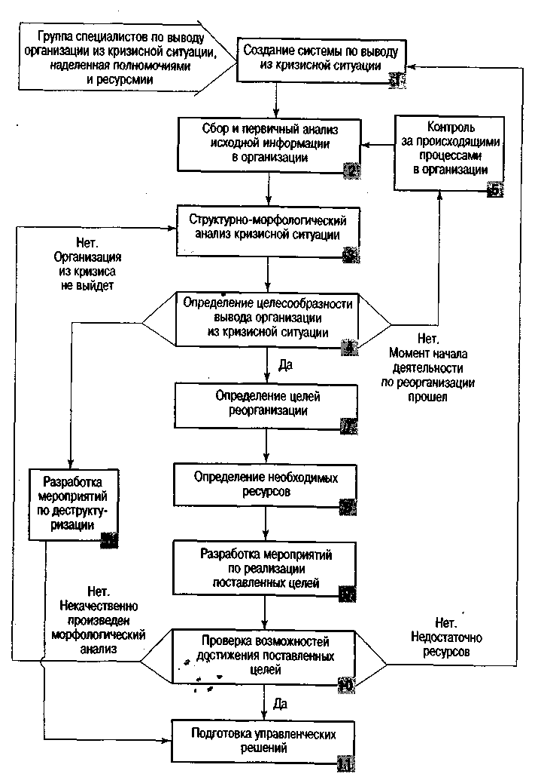
Рис. 9.1.. Технология разработки управленческих решений в антикризисном управлении
Блок 6. На этом этапе в случае, если кризисная ситуация оказала сильное негативное воздействие на деятельность организации и дальнейшее ее существование невозможно, строят модель деструктуризации, прекращение ее деятельности и объявление банкротом.
Блок 7. На этом этапе в случае, если кризисная ситуация оказала слабое негативное воздействие на хозяйственную деятельность предприятия, строят модель реорганизации (изменение статуса). Здесь предполагается изменение организационной структуры, сокращение тех производств, которые убыточны или затраты на которые несоизмеримы с получаемой прибылью.
Полученные на 5-, 6- и 7-м этапах модели позволят прогнозировать показатели деятельности организации в зависимости от выбранного пути выхода из кризисной ситуации.
Блок 8. На этом этапе после установления целей реорганизации группой специалистов, занимающихся антикризисным управлением, определяются ресурсы, необходимые для достижения этих целей. Объем необходимых ресурсов для обеспечения проведения реорганизации зависит от масштабов поставленных целей реорганизации. Ресурсы могут быть как внутренними, так и внешними. При наличии достаточности ресурсов, необходимых для осуществления реорганизации, разрабатываются мероприятий по реализации поставленных целей.
Блок 9. На этом этапе разрабатываются мероприятия по реализации поставленных целей, которая включает в себя составление программы действий специалистов, реализующих антикризисные управленческие решения, учитывающей факторы кризисной ситуации.
Блок 10. На этом этапе осуществляется проверка возможностей достижения поставленных целей. Она фактически сводится к анализу имеющихся ресурсов и проверке качества проведения морфологического анализа кризисной ситуации. Эти два элемента оказывают значительное влияние на качество проведения программы антикризисного управления. И в случае, если выявилась недостаточность ресурсов, пересматриваются подходы к созданию системы по выводу организации из кризисной ситуации (блок 1), а в случае некачественного проведения морфологического анализа его проводят повторно (блок 3) и дальнейшие действия осуществляются с учетом вновь полученных результатов.
Блок 11. На этом этапе на основе полученных данных и разработанных программ реализации целей формулируются управленческие решения по выводу организации (предприятия) из кризисной ситуации (антикризисные управленческие решения).
Для того чтобы определить стратегию будущей деятельности предприятия необходимо провести структурно-морфологический анализ (СМА) кризисной ситуации. Его общая последовательность приведена на рис. 9.2. и включает в себя также одиннадцать блоков.
Блок 1. На этом этапе проведения СМА кризисной ситуации определяются причины ее возникновения. Как уже отмечалось, эти причины могут быть самыми различными, но основным является деление на внутренние и внешние.
Блок 2. На этом этапе СМА проводится ранжирование причин кризиса с выделением управляемых. Выявленные причины кризиса разбиваются на группы в зависимости от их значимости, а также определяются возможные пути управления каждой из них.
Блок 3. На этом этапе производится анализ отраслевой направленности или диверсификации деятельности предприятия, который является ключевым этапом в проведении СМА кризисной ситуации для дальнейшего выбора стратегии деятельности.
Блок 4. На этом этапе проведения СМА производится выбор стратегии будущей деятельности предприятия. Целесообразно выделить три варианта стратегии ее будущей деятельности (блоки 5-7). Блок 5. На этом этапе проведения СМА кризисной ситуации дается заключение о том, что все направления деятельности остаются прежними. Это означает, что нецелесообразно производить никаких изменений в деятельности, так как это приведет к ухудшению ситуации. Очень часто нет необходимости во внесении изменений в деятельность организации из-за психологической инерции звена управления.
Блок 6. На этом этапе принимается решение о том, что в деятельность организации вносятся элементы нового, т. е. несущественно изменяются либо сырье, либо технология. Это означает, что переход к новому направлению деятельности, близкому по своим принципиальным положениям к ранее существовавшему, позволит предприятию повысить свою конкурентоспособность на рынке.
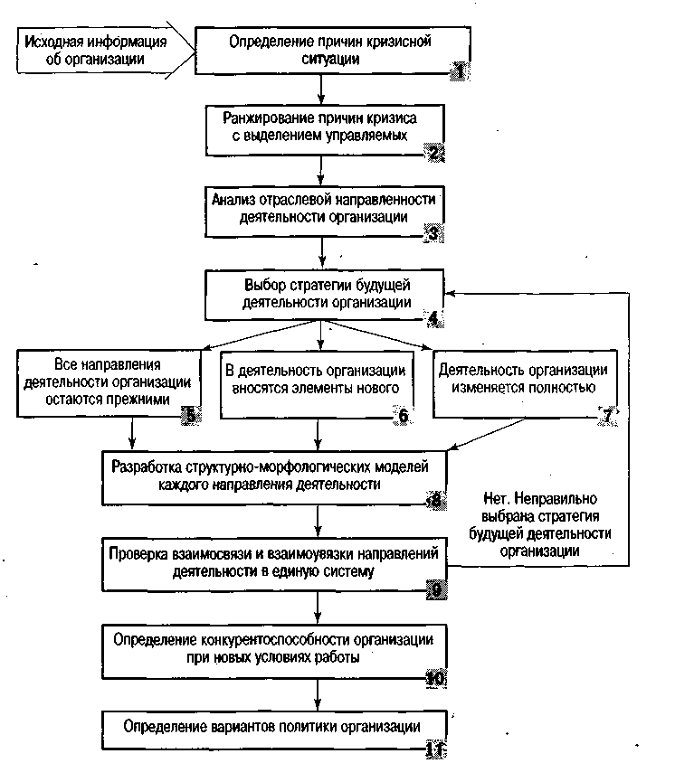
Рис. 9.2. Алгоритм структурно-морфологического анализа в технологии разработки управленческих решений
Блок 7. На этом этапе принимается решение о том, что деятельность предприятия изменяется полностью, т. е. один из показателей (сырье, технологии, конечная продукция) изменяется принципиально.
Предприятие начинает использовать новые сырье, технологии или получать принципиально новый продукт. Это означает, что принципиально новое направление деятельности позволит организации выйти из кризисной ситуации и стать конкурентоспособной на новом для себя рынке.
Блок 8. На этом этапе разрабатываются морфологические структурные модели каждого направления деятельности. С этой целью анализируются данные о деятельности данной организации и организаций, занимающихся выпуском аналогичной продукции, определяется этап жизненного цикла, на котором в настоящее время находится организация, и сопоставляется (тренд к волне жизненного цикла) с той или иной производственной стратегией, эти этапы сравниваются с этапами других предприятий с аналогичной стратегией. Целью проведения такого анализа является выявление наиболее перспективного направления деятельности организации, которого она в будущем будет придерживаться. Однако следует заметить, что не всегда близость жизненного этапа предприятия, определенного направления деятельности, с этапом высокоразвитого предприятия является целесообразным и перспективным для его принятия в качестве приоритетного для разработки. В связи с этим на этапе анализа направлений развития деятельности организации целесообразно привлекать экспертов в области стратегического управления.
Блок 9. На этом этапе проводится проверка взаимосвязи и взаимоувязки направлений деятельности в единую систему. Она заключается в определении противоречий между различными направлениями деятельности. В том случае, если они существуют, то их необходимо либо устранить, либо провести повторно выбор стратегии будущей деятельности. В случае если противоречий между различными направлениями деятельности нет или их удалось устранить, т. е. все направления взаимосвязаны и взаимоувязаны, определяют конкурентоспособность организации в новых условиях.
Блок 10. На этом этапе определяется конкурентоспособность организации при новых условиях работы. Ее успех во многом зависит от положения продукта на рынке сбыта, исследование которого дает возможность получить представление о сегментах рынка, выявить те виды продукта, которые имеют преимущества по сравнению с конкурентами.
Анализ конкурентного успеха служит основанием для корректировки рыночной стратегии предприятия, для обоснования конкретных шагов по завоевыванию рыночных позиций. Для выявления конкурентных преимуществ выпускаемого продукта можно, например, провести сопоставительный анализ.
Производимый продукт всегда занимает определенное место на соответствующем рынке. Конкурентную ситуацию на рынке описывают такие показатели, как доля на рынке, качество продукта, относительная цена, относительные издержки по сравнению с главными конкурентами. Успех предприятия на рынке определяется финансовыми показателями — рентабельностью инвестиций, оборотом средств и др.
Важнейшим показателем, влияющим на рентабельность, является доля продукта на рынке. Количественная зависимость этих величин состоит в том, что каждые 10% увеличения доли продукта на рынке увеличивают рентабельность на 3,5%. Вторым существенным фактором, влияющим на прибыль, является качество продукта. Исследования показывают, что качество — надежнейшая гарантия поддержания высокой доли продукта на рынке (заметим особо: именно качество, а не низкие издержки производства). Оптимальным вариантом считается тот, при котором высокая доля на рынке сочетается с высоким качеством при разумной дифференциации продуктов. Оба показателя — доля на рынке и качество продукта — могут, как взаимно замещать, так и дополнять друг друга. Низкое качество, например, отчасти может компенсироваться высокой долей на рынке, и это позволяет поддерживать прибыль на достаточно высоком уровне. Лучшее же качество по сравнению с конкурентом может несколько компенсировать потери, связанные с низкой долей на рынке. Важно иметь в виду, что оптимальное сочетание высокого качества с большой долей на рынке достигается в большинстве случаев в долгосрочном периоде. В выигрышном положении здесь оказываются предприниматели, выступающие лидерами в ценах и низких издержках.
Существует определенная зависимость между качеством продукта и средствами, затраченными на маркетинг. При плохом качестве нет смысла тратить средства на маркетинг. Рентабельность зависит от взаимодействия качества продукта и доли затрат на маркетинг в общем объеме затрат и продаж. Высокое качество продукта гарантирует высокую прибыль даже при минимальных затратах на маркетинг (порядка 6% оборота). Более того, увеличение этих затрат лишь незначительно влияет на прибыль. Не имеет смысла вкладывать в маркетинг более 11% средств от общего объема продаж, поскольку это приводит к уменьшению прибыли предприятия. Ну, а с продуктом низкого качества вовсе не стоит расширять мероприятия по маркетингу.
Рентабельность предприятия находится в определенной зависимости от его размеров. Большую прибыль имеют крупные предприятия, занимающие стратегические зоны хозяйствования. В худшем положении находятся, как правило, средние предприятия. Малые же, напротив, показывают обычно хорошие результаты. Их преимущество основано на возможности обеспечивать специализированными продуктами сравнительно узкие рыночные ниши.
Прибыль предприятия зависит от комбинации доли на рынке с затратами на научные исследования и разработки. Практикой подтверждено, что в большинстве случаев только предприятия, имеющие большую долю на рынке, могут вкладывать средства в научные разработки, получая от этого весомую отдачу. Расчеты показывают, что, если компания расходует на НИОКР более 3% оборота, она работает с уровнем рентабельности порядка 26%. Определяющее значение показателя долл. на рынке для рентабельности предприятия заключается в том, что даже при сокращении затрат на НИОКР уровень рентабельности снижается меньше (примерно до 22%), чем при сокращении доли на рынке (до 17%). Поэтому предпринимателю предпочтительнее занимать лидирующие позиции в качестве продукции, что ведет к высокой прибыли через увеличивающуюся долю продаж на рынке.
Что касается малых предприятий, имеющих небольшую долю на рынках, то они должны вести себя иначе. Не имея возможности затрачивать большие средства на научные исследования, они вынуждены производить продукты по лицензиям, экономя свои средства на исследования и разработки. При малых долях на рынке высокие затраты на НИОКР неминуемо ведут к финансовой катастрофе.
Дорогостоящая технология может привести к падению прибыли на крупных предприятиях, если не удается обеспечить полную загрузку новых производственных мощностей.
Аналогично обстоят дела и с капиталовложениями. Их высокая интенсивность обычно ведет к агрессивной и разрушительной конкуренции. Это ставит барьер для малоприбыльных предприятии при вступлении в отрасль. В такой ситуации целесообразно развивать гибкую технологию вместо капиталоемкого производства, чтобы избежать негативного влияния фактора высокой капиталоемкости. Другим выходом из ситуаций может быть аренда современной технологии (лизинг), что наряду с экономией собственных средств дает и другие существенные преимущества. Новая технология позволяет произвести качественную продукцию, что, в свою очередь, приводит к росту доли на рынке.
Блок 11. На этом этапе определяют варианты политики организации, т. е. конкретные мероприятия по ее проведению. Их последовательное выполнение позволит реализовать цели выбранной политики, которая в зависимости от различных условий (размеры предприятия, сложившиеся условия на рынке, конкурентоспособность и т. д.) является более предпочтительной в данный момент по отношению к иным вариантам.

9.3. Параметры контроля кризисных ситуаций в технологии антикризисного управления
Важнейшим моментом в правильно организованной деятельности по выводу предприятия из кризисной ситуации является сбор исходной информации о ситуации в нем и первичный анализ его деятельности. Такой сбор и анализ могут вестись в самых различных направлениях по самым различным методикам, что объясняется спецификой конкретной ситуации. Такими направлениями деятельности группы специалистов по выводу организации из кризисной ситуации может быть анализ:
• потенциала ее кадрового состава;
• адаптации организационных структур к изменяющимся условиям;
• ее финансового состояния;
• информационной культуры сотрудников;
• изменения научно-технического потенциала организации и отрасли;
• влияния правового поля на деятельность организации в целом и ее сотрудников;
• изменения экологической ситуации и ее влияния на деятельность организации;
• решения проблем безопасности;
• экономической ситуации в организации.
Из всего многообразия направлений работы группы специалистов по выводу организации из кризисной ситуации, прежде всего, необходимо выделить анализ финансово-хозяйственной деятельности, на первом этапе включающий анализ финансового состояния организации и финансовых результатов ее деятельности.
Финансовое состояние выявляется на основе использования системы показателей, отражающих наличие, размещение, использование, движение ресурсов предприятия в денежном измерении. Оно формируется под воздействием множества факторов.
К основным направлениям анализа финансового состояния организации относят:
• анализ динамики состава и структуры имущества организации;
• оценку движения источников финансирования;
• анализ состояния запасов и затрат;
• анализ финансовых коэффициентов.
Финансовые результаты деятельности предприятия в рыночных условиях оцениваются также целой системой индикаторов, определяющую роль среди которых играет прибыль и ее производные.
Информация о реальных размерах и местонахождении денежных средств организации, как правило, сосредоточена в следующих источниках: балансе, главной книге, договорах.
На предприятии, находящемся в кризисе, часто происходят кражи и хищения. Возможные методы хищений и их отражение в документах (в порядке убывания значимости и предполагаемых размеров хищений) таковы:
1. Регулярные хищения через «обналичку». Оформляются бестоварными договорами. Услуги, как правило, списываются на себестоимость. Надо выявить фирмы, с которыми у предприятия большой суммарный оборот.
2. Уход денег по товарным договорам (договор на поставку есть, а товара нет). Фиктивные проводки через склад маловероятны (осведомленность широкого круга лиц). Необходима проверка прихода товара на склад (накладных и др.).
3. Учреждение новых фирм и перевод туда денег. Нужна доскональная проверка учредителей фирм, с которыми предприятие сотрудничает, а также проверка учредителей, которые создали их учредителей.
4. Хищения при поставках. Могут быть выявлены только при хорошем знании цен на рынке.
5. Завышение расходов сырья, сбыт неучтенной готовой продукции (только если продукция пользуется спросом). Могут быть выявлены только хорошими технологами.
6. Фиктивный наем работников.
Для выяснения всего вышеуказанного, а также иных возможных нарушений надо изучить и проанализировать калькуляцию себестоимости, которая в обобщенном виде есть в главной книге. Затем запросить и проанализировать документы, дающие расшифровку по подозрительным статьям. В результате первого ознакомления с бухгалтерской отчетностью возникает понимание необходимости и целесообразности изучения и изменения сложившейся практики бухгалтерского учета, которая при ее проведении включает оценку:
• количества работников, их краткую характеристику (возраст, образование, стаж работы на данном предприятии);
• степени загруженности каждого для обоснования существующей численности;
• распределения обязанностей и ответственности;
• качества работы (кем, как, по каким показателям) бухгалтерии в целом и каждого бухгалтера в отдельности, в том числе главного бухгалтера;
• иерархии подчинения;
• взаимосвязи с другими подразделениями и лицами;
• документов, предоставляемых в бухгалтерию (с какой периодичностью, из каких подразделений и от каких лиц);
• документов и информации, предоставляемой бухгалтерией (с какой периодичностью, в какие подразделения и каким лицам.
Цель оценки — определить, во-первых, какой учет мы хотим иметь на предприятии; во-вторых, нужна ли структурная перестройка в бухгалтерии и какая, и в случае необходимости разработать новое положение о бухгалтерии, которое, с одной стороны, опиралось бы на существующую прежде систему учета, а с другой, — учитывало требования к постановке бухгалтерского учета на предприятии. При этом требования к работе бухгалтерии таковы: своевременное составление и предоставление финансовых отчетов в налоговые органы и предоставление оперативной информации для управленческого учета.
Положение о бухгалтерии должно включать следующие разделы:
1. Общий:
• точное название (полное и сокращенное);
• место в системе управления;
• задачи и цель деятельности в общем виде;
• в чьем непосредственном подчинения находится;
• кем возглавляется (точное полное название должности);
• порядок назначения на должность и освобождения от нее;
• внутренняя структура, название и количество должностей;
• подчиненность и взаимодействие в общей структуре;
• порядок утверждения структуры и штатов;
• чьи устные и письменные распоряжения выполняют.
2. Основные задачи.
3. Функции.
4. Права и ответственность.
5. Руководство.
6. Взаимоотношения. Связи
• внутренние;
• внешние.
7. Контроль, проверка и ревизия деятельности.
8. Условия оплаты труда. Показатели оценки качества работы.
9. Срок действия. Порядок утверждения и внесения изменений.
Управленческий учет — это процесс в рамках организации, который обеспечивает управленческий аппарат организации информацией, используемой для планирования, собственно управления и контроля за деятельностью организации.
Технология контроля в области управленческого учета такова:
- требуется выяснить, как организовано поступление управленческой информации руководству организации;
- какая информация при существующей организации управления, из каких подразделений и от каких лиц, как часто и кому поступает;
- определить, достаточна ли она для специалистов по антикризисному управлению, обеспечивает ли она руководство информацией для оперативного управления.
Если нет, то определить:
• какая информация нужна для осуществления эффективного оперативного управления;
• источники информации (какие подразделения и лица);
• внести в положения о подразделениях и должностные инструкции пункты, обеспечивающие поступление руководству информации, необходимой для осуществления эффективного оперативного управления;
• решить вопрос о своевременном предоставлении информации. Управление экономикой предприятия — это, по сути, управление себестоимостью. Именно в этом заключается сущность управленческого учета. Управлять себестоимостью — это планировать и контролировать ее, а потом предпринимать необходимые действия, связанные с маркетингом, бизнес-планированием, разработкой новых вариантов организации производства, управлением персоналом и т. д., с тем, чтобы себестоимость описывалась в требуемые рамки.
При работе с себестоимостью можно воспользоваться следующими рекомендациями:
1. Разбить бизнес-процессы компании на три части: поставки — производство — сбыт (основные сферы анализа). Оценить резервы снижения себестоимости на этих трех стадиях.
2. Определить, имеется ли в организации программа снижения себестоимости посредством:
- улучшения системы закупок (маркетинг поставщиков и цен);
- снижения издержек производства (улучшение планирования, повышение уровня организации, контроль времени исполнения операций и расхода материалов);
- повышения результативности сбыта и маркетинга.
3. При расчете себестоимости и калькулировании затрат учесть временной фактор (например, если заемные деньги участвуют в калькулировании затрат, понесенных до факта реализации).
4. Грамотно нормировать себестоимость.
5. Производить калькулирование, учет, контроль и регулирование маржинального дохода (объем реализации минус затраты на покупку комплектующих и полуфабрикатов), а также его сопоставление с условно-постоянными затратами.
6. Организовать постоянный динамичный пересчет (т. е. скользящий режим планирования и учета себестоимости в связи с изменениями объемов выпуска продукции, динамикой цен) затрат, фактического перерасхода, экономии трудовых и материальных ресурсов и других существенных факторов.
7. Провести анализ сбыта до уровня продукта и сделки, учитывая, что коммерческая служба компании закупает по ценам производства и перепродает по ценам покупателя продукты, услуги, получая при этом доход, определенный по разнице цены продаж и приведенных затрат с учетом формулы «время—деньги».
8. Определить, какую площадь занимает производство основной продукции, как используется остальная площадь и насколько это рационально.
9. Проанализировать, насколько часто меняется оборудование, можно ли перенести производство в другое место (мобильность), каков срок окупаемости основных фондов. Определить, что можно изменить в существующей продукции, для того чтобы сделать ее более покупаемой.
10. Определить, как можно использовать свободные площади и есть ли основания для обоснования свертывания производства и его переориентации.
11. Оценить возможность проведения среди руководства и сотрудников организации опросы, где они подводили бы итог сделанному с анализом того, что не удалось и почему. Какие предложения сотрудники могли бы внести и как их реально использовать в организации.
Следующим этапом является анализ функционирования системы продаж организации. Общими задачами при этом являются:
1. Объем продаж, реальный и планируемый:
• проследить статистические данные о ежемесячных продажах за последние два года. Есть ли какие-либо зависимости? Как влияют на объем продаж сезонные колебания спроса?
• определить необходимый объем продаж за месяц. Какими путями можно добиться распространения (прямые продажи, бартер, магазины, регионы и т. д.)?
• какие особенности выпускаемого товара отличают его от товаров-конкурентов (положительные и отрицательные). Существует ли торговая марка продукции, на какой стадии развития она сейчас находится? На какое время приходился расцвет?
2. Существующая схема продаж, сравнение ее со схемами конкурентов:
- описать существующую систему продаж предприятия и его конкурентов. Определить достоинства и недостатки систем, которые возможно использовать для данной продукции в данной организации, и что конкретно мешает усовершенствовать систему продаж;
- что из опыта конкурентов можно использовать?
3. Основной потребитель, возможность расширения рынка сбыта:
• выявить основных потребителей продукции. Какой объем производимого товара они ежемесячно потребляют? Могут ли они купить больше, почему этого не делают? Есть ли стабильность в поведении потребителя?
• почему потребители покупают именно у нас (традиция, качество товара, цена товара и т. д.)? Провести небольшой опрос постоянных клиентов, узнать их пожелания, предложения. Желательно на постоянных клиентов завести учетные карточки, содержащие сведения о руководстве, их привычках, положении дел на предприятии и т.д.;
• выяснить, где сосредоточены основные потребители продукции, можно ли расширить регион продаж? Что делалась для этого, какие результаты, почему?
• сколько предприятий могли бы стать потенциальными покупателями продукции; в каких регионах они в основном сосредоточены?
• пополняется ли рынок сбыта новыми фирмами? Какие тенденции? Степень насыщенности рынка (потенциал/объем);
• проанализировать выпускаемую продукцию по сравнению с конкурентами. Какие еще фирмы могли бы покупать у нас продукцию? У кого они покупают сейчас? Почему? Если они покупают традиционно у одной и той же фирмы, то сначала к ним лучше не обращаться.
• если у других фирм лучше качество, то можно ли несколько снизить цену? • ведется ли рекламная кампания, где, какие результаты она дает?
4. Проблемы, возникающие при продажах (брак, поставщики и т. д.):
- что мешает продавать?
- есть ли брак продукции (производственный или от плохого хранения), кражи?
- часто ли возникают неплатежи при продаже товара? - » как надежно работают поставщики?
5. Персонал и система оплаты труда в отделе продаж, отчетность и нормы продаж:
• состав сотрудников отдела продаж (возраст, образование, опыт работы).
• для каждого сотрудника составить личный отчет о продажах за последние год или два работы. Сравнить его с сезонным графиком продаж. Вычислить средний объем продаж для всех сотрудников по месяцам, для каждого сотрудника, стабильность его работы, больше или меньше средней нормы он обычно выполняет? Кроме того, надо учитывать, работает ли сотрудник только с несколькими постоянными клиентами или постоянно расширяет клиентуру;
• провести опрос сотрудников с целью выявить недостатки существующей системы продаж, рассмотреть предложения по реорганизации и улучшению сбыта;
• взять на работу еще двух-трех сотрудников для того, чтобы сравнить производительность труда;
• ввести строгую статистическую отчетность отдела продаж. После каждой сделки фиксировать причины ее заключения;
• развивать систему услуг отдела продаж, гарантии, сервис, информационные услуги;
• сделать систему оплаты труда зависящей от количества проданного товара. Например: несколько зарекомендовавших себя сотрудников получают оклад и некоторые льготы плюс процент с продаж, если продажи выше среднего уровня за месяц. Остальные — только процент и льготы. Величина процента зависит от месячной производительности работника по сравнению со средним уровнем продаж на одного человека. При этом перевод на оклад осуществляется не по желанию начальника, а по строго оговоренной схеме (например, если четыре месяца человек показывает результаты выше среднего). Это возможно только при условии, что потребителей продукции фирмы достаточно много. Если же работники занимаются строго ограниченным кругом потребителей, то возможно улучшать условия поставки продукции.
Работа сотрудника, координирующего отдел продаж, очень тесно связана с работой сотрудника, отвечающего за маркетинг предприятия.
Основными направлениями при оценке деятельности маркетинговой службы являются:
1. Реклама и связи с общественностью:
• как в последние пять лет проводилась реклама продукта или предприятия? В каких общественных мероприятиях организация принимала участие (семинары, конференции, благотворительность и т. д.)? Упоминания о ее деятельности в СМИ;
• проанализировать, насколько помогает реклама в продвижении товара на рынке. Оценить эффективность всех используемых видов рекламы (затраты на рекламу/количество откликнувшихся людей);
• определить, может ли данный вид товара нуждаться в рекламе и какой (СМИ, специализированные журналы, реклама среди людей);
• используя выводы предыдущих пунктов, определить, на какие категории потребителей должна быть направлена реклама продукта;
• исходя из полученных данных, разработать рекламную политику фирмы. Рекламой должен заниматься один человек, возможно совмещая работу с другой;
• определить, достаточно ли привлекателен логотип выпускаемого товара;
• спланировать примерную стратегию рекламы на год вперед. Предварительно сформулировать девиз рекламной кампании, на основе которого должны строиться все рекламные объявления и выступления;
• после выхода каждого рекламного объявления необходимо отслеживать эффективность его, сколько было звонков, в какое время чаще всего звонят, что в тексте рекламы не совсем понятно, какие возникают вопросы;
• план рекламы должен постоянно корректироваться с учетом сложившейся ситуации;
• желательно выделять каждый месяц бюджет на рекламу, согласованный с сотрудником, занимающимся рекламой. Таким образом, внебюджетные затраты на рекламу могут возникать только в экстремальных случаях;
• планировать PR-мероприятия. Очень полезно принимать участие в выставках продукции, научных семинарах, общественных мероприятиях. Для этого нужно специально собирать информацию о проводящихся мероприятиях разного рода. Информация должна быть сосредоточена у сотрудника, который будет отвечать за сбор и своевременную передачу информации руководству;
• проводить обучение сотрудников на специализированных курсах, так как это позволяет не только получить новую информацию, но и завязать знакомства, обменяться реальным опытом работы;
• мероприятия по связям с общественностью позволяют также составить представление о мнении основных целевых групп (партнеры, клиенты, политики и т. д.) по поводу деятельности организации и выпуска продукции.
2. Маркетинговые опросы. Постоянное проведение маркетинговых исследований помогает руководству составить более полную картину взаимоотношений и, следовательно, принимать более дальновидные и обоснованные решения.
Технология антикризисного управления должна разрабатываться с учетом конкретных обстоятельств. Она в определенной мере является продуктом искусства управления и решающим фактором его успеха.

Закон Кыргызской Республики «О банкротстве (несостоятельности)»
Закон Кыргызской Республики «О банкротстве (несостоятельности)» 1997 (с изменениями на 27 января 2006 года)
Законом КР "О банкротстве (несостоятельности)", принятом Законодательным собранием Жогорку Кенеша Кыргызской Республики 22 сентября 1997 года (с изменениями и дополнениями от 30 декабря 1998 года)
Метод наблюдения процесса банкротства имеет место в действующем законодательстве о банкротстве Российской Федерации.
Ст. 63 Закона Кыргызской Республики «О банкротстве (несостоятельности)», 1998.

